PENGARUH BRAND IMAGE DAN KUALITAS PRODUK
TERHADAP KEPUTUSAN PEMBELIAN PRODUK HANDPHONE MEREK SAMSUNG
(Studi Kasus Pada Toko Galaxy Kota Gorontalo)

Oleh
SUCI AMALIA BADJEBER
E2116140

SKRIPSI

Untuk Memenuhi Salah Satu Syarat Ujian
Guna Memperoleh Gelar Sarjana



PROGRAM SARJANA
UNIVERSITAS ICHSAN GORONTALO
GORONTALO
2021

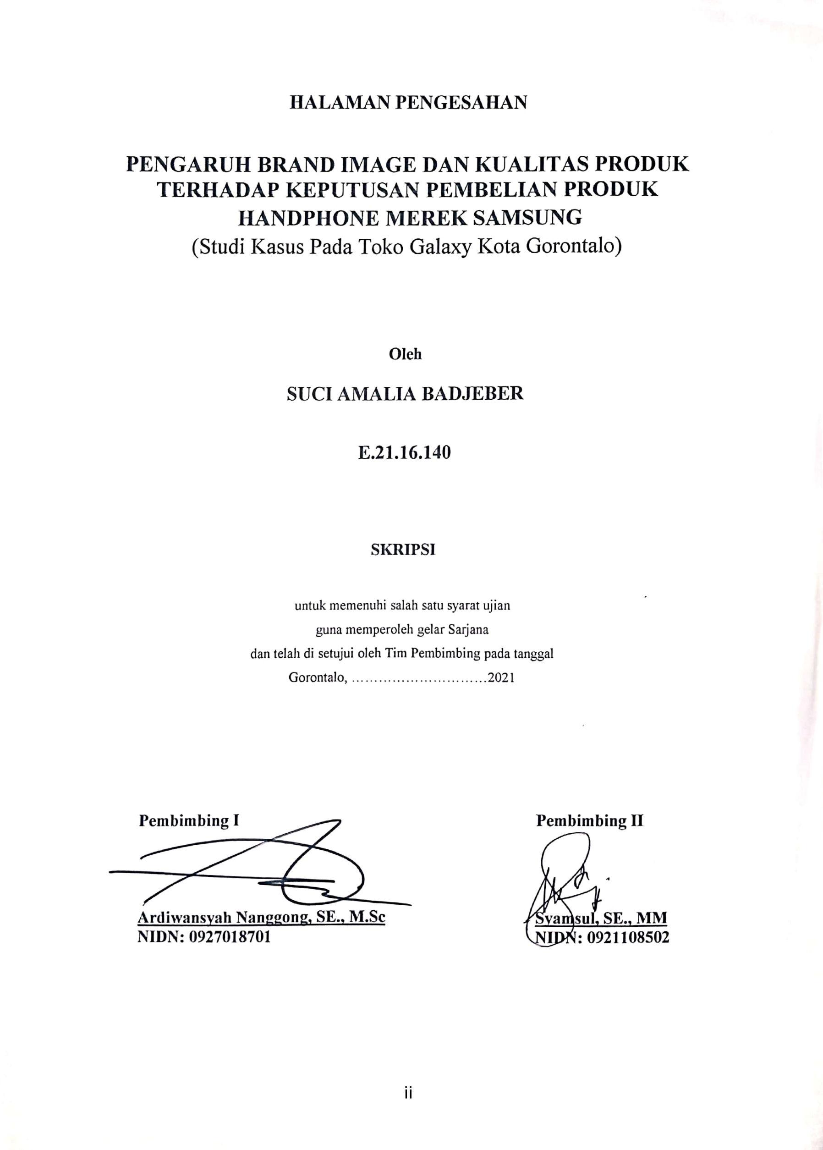

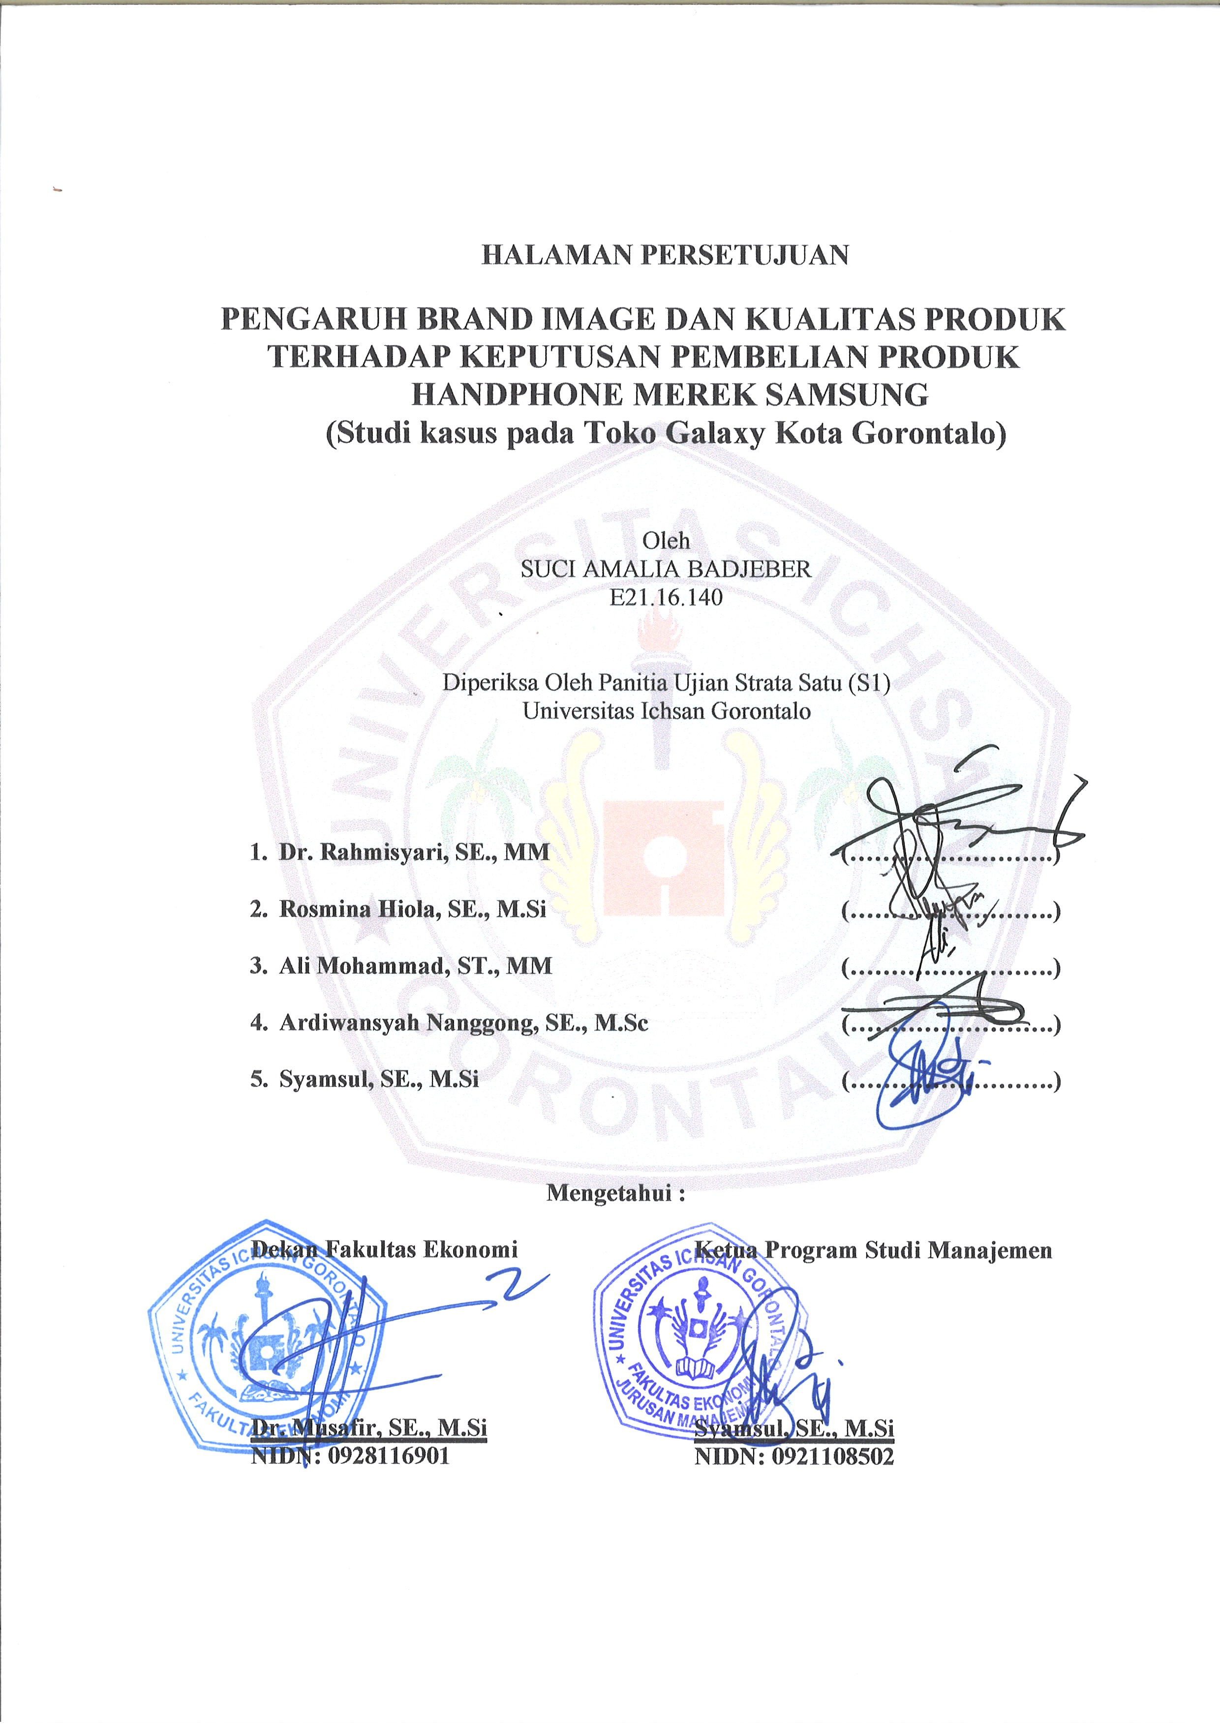

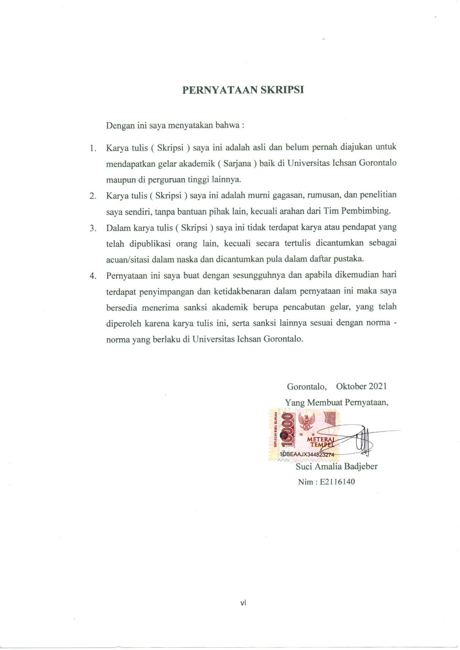

ABSTRAK

SUCI AMALIA BADJEBER. E2116140. PENGARUH BRAND IMAGE DAN KUALITAS PRODUK TERHADAP KEPUTUSAN PEMBELIAN PRODUK HANDPHONE MEREK SAMSUNG (STUDI KASUS PADA TOKO GALAXY KOTA GORONTALO)

Penelitian ini bertujuan untuk menganalisis dan mengetahui seberapa besar Pengaruh Brand Image dan Kualitas Produk Terhadap Keputusan Pembelian Produk Handphone Merek Samsung (Studi Kasus Pada Toko Galaxy Kota Gorontalo). Metode yang digunakan di dalam penelitian ini melalui pendekatan kuantitatif dengan penyajian menggunakan Analisis jalur (Path Analysis) sebagai metode analisis data. Hasil penelitian ini menunjukan bahwa Brand Image (X1), Kualitas Produk (X2), Terhadap Keputusan Pembelian (Y) Produk Handphone Merek Samsung sebesar 0,596 (59.6%). Brand Image (X1) berpengaruh positif dan signifikan terhadap Keputusan Pembelian 0,539 (53.9%). Kualitas Produk (X2) berpengaruh positif terhadap Keputusan Pembelian (Y) 0,517 (51.7%) sedangkan sisanya 0,404 (40.4%) dipengaruhi oleh faktor yang tidak dijelaskan dalam penelitian.

Kata kunci: brand image, kualitas produk, keputusan pembelian

ABSTRACT

SUCI AMALIA BADJEBER. E2116140. THE INFLUENCE OF BRAND IMAGE AND PRODUCT QUALITY ON THE PURCHASE DECISIONS FOR SAMSUNG BRAND HANDPHONE PRODUCTS (A CASE STUDY AT THE GALAXY STORE, GORONTALO CITY)

This study aims to find out and analyze to what extent the influence of Brand Image and Product Quality on the Purchase Decisions for Samsung Brand Mobile Products (A Case Study at the Galaxy Store in Gorontalo City). The method used in this study is a quantitative approach with a Path Analysis as a data analysis method. The results of this study indicate that the influence of Brand Image (X1), Product Quality (X2) on the Purchase Decision (Y) of Samsung Brand Mobile Products is 0.596 (59.6%). Brand Image (X1) has a positive and significant effect on Purchase Decisions by 0.539 (53.9%). Product quality (X2) has a positive effect on purchasing decisions (Y) at 0.517 (51.7%). The remained value of 0.404 (40.4%) is influenced by factors unexplained in the study.

Keywords: brand image, product quality, purchasing decisions

MOTTO DAN PERSEMBAHAN
MOTTO :
“Barang siapa bertakwa kepada Allah maka Dia akan menjadikan jalan keluar baginya, dan memberinya rezeki dari jalan yang tidak ia sangka, dan barang siapa yang bertawakal kepada Allah maka cukuplah Allah baginya, Sesungguhnya Allah melaksanakan kehendak-Nya, Dia telah menjadikan untuk setiap sesuatu kadarnya.”
QS. Ath-Thalaq ayat 2-3

PERSEMBAHAN :
Ibu dan Ayah Tercinta Sebagai tanda bakti, hormat, dan rasa terima kasih yang tiada terhingga kupersembahkan karya kecil ini kepada Ibu dan Ayah yang telah memberikan kasih sayang, segala dukungan, dan cinta kasih yang tiada terhingga yang tiada mungkin dapat kubalas hanya dengan selembar kertas yang bertuliskan kata cinta dalam kata persembahan. Semoga ini menjadi langkah awal untuk membuat Ibu dan Ayah bahagia karna kusadar, selama ini belum bisa berbuat yang lebih. Dan terima kasih untuk orang-orang yang ada di sekitar saya yang selalu membantu saya dalam proses penyusunan skripsi saya. Akhir kata terima kasih untuk diri saya sendiri, terima kasih telah percaya kepada diri saya sendiri, terima kasih untuk kerja keras selama ini, terima kasih untuk tidak pernah berhenti, terima kasih untuk semua pengorbanan, hari yang buruk, tangis, dan bahagia yang sudah di lewati hingga bisa sampai ada di titik ini.

KATA PENGANTAR
Bismillahirahmanirrahim
Puji syukur saya panjatkan ke hadirat Tuhan Yang Maha Esa, karena dengan pertolonganNya saya dapat menyelesaiakan Skripsi dengan judul “Pengaruh Brand Image Dan Kualitas Produk Terhadap Keputusan Pembelian Produk Handphone Merek Samsung (Studi Kasus Pada Toko Galaxy Kota Gorontalo)’’ penelitian ini bertujuan untuk mengetahui pengaruh Brand Image Dan Kualitas Produk Terhadap Keputusan Pembelian Produk Handphone Merek Samsung (Studi Kasus Pada Toko Galaxy Kota Gorontalo)”. Skripsi ini saya susun untuk memenuhi salah satu syarat ujian untuk memperoleh gelar sarjana pada prodi S1 Manajemen Fakultas Ekonomi di Universitas Ichsan Gorontalo. Penulis menyadari bahwa masih banyak kekurangan dalam penyusunan penelitian ini, oleh karena itu dengan segala kerendahan hati penulis menerima, mengharapkan kritik dan saran yang membangun kearah perbaikan dalam penelitian ini. Penulis menyadari bahwa tanpa bantuan dan bimbingan dari berbagai pihak, skripsi ini dapat penulis selesaikan.
Pada kesempatan ini izinkan saya untuk menghaturkan banyak terima kasih kepada: Muh. Ichsan Gaffar, SE.,M.Ak, selaku Ketua Yayasan Pengembangan Ilmu Pengetahuan dan Teknologi (YPIPT) Ichsan Gorontalo, Bapak Dr. H. Abd Gaffar La Tjokke, M.Si Selaku Rektor Universitas Ichsan Gorontalo, Bapak Dr. Musafir, SE., M.Si. selaku Dekan Fakultas Ekonomi, Bapak Syamsul, SE., M.Si selaku ketua Program Studi Manajemen, Bapak Ardiwansyah Nanggong, SE., M.Sc selaku pembimbing I, Bapak Syamsul, SE., M.Si. Selaku sebagai pembimbing II, Seluruh Dosen dan Staf Fakultas Ekonomi Universitas Ichsan Gorontalo, Bapak Pimpinan UD. Prima yang telah memberi izin untuk melakukan penelitian, kepada ibu saya terima kasih atas doa-doa yang selalu di panjatkan untuk keberhasilan saya, segala pengorbanan dalam bentuk materil yang telah di keluarkan untuk menyelesaikan pendidikan saya, satu-satunya teman seperjuangan saya dalam menyelesaikan skripsi ini terima kasih telah berjuang bersama, untuk orang spesial saya yang selalu menemani saya, membantu saya dalam hal apapun terima kasih untuk semuanya, dan yang terakhir terima kasih untuk diri saya sendiri, terima kasih telah percaya kepada diri saya sendiri, terima kasih untuk kerja keras selama ini, terima kasih untuk tidak pernah berhenti, terima kasih untuk semua pengorbanan, hari yang buruk, tangis, dan bahagia yang sudah di lewati. akhirnya dengan segala kerendahan hati, penulis berharap semoga bantuan, bimbingan dan arahan yang telah diberikan oleh berbagai pihak akan memperoleh imbalan yang setimpal dari Allah SWT. Amin.

Gorontalo, Oktober 2021

Suci Amalia Badjeber

DAFTAR ISI
HALAMAN JUDUL i
HALAMAN PENGESAHAN PEMBIMBING ii
HALAMAN PERSETUJUAN iii
PERNYATAAN iv
ABSTRAK v
ABSTRACK vi
MOTTO DAN PERSEMBAHAN vii
KATA PENGANTAR viii
DAFTAR ISI x
DAFTAR TABEL xiii
DAFTAR GAMBAR xiv
DAFTAR LAMPIRAN xv
BAB I PENDAHULUAN 1
- Latar Belakang Penelitian 1
- Rumusan Masalah 6
- Maksud dan Tujuan Penelitian 7
- Manfaat Penelitian 8
BAB II KAJIAN PUSTAKA, KERANGKA PEMIKIRAN, DAN HIPOTESIS 9
- Kajian Pustaka 9
2.1.1 Pengertian Pemasaran 9
2.1.2 Pengetian Brand 11
2.1.3 Bagian-Bagian Merek 12
2.1.4 Pengertian Image 13
2.1.5 Pengertian Brand Image 14
2.1.6 Pengukuran Citra Merek 15
2.1.7 Faktor-faktor yang Mempengaruhi Citra Merek 16
2.1.8 Indikator Citra Merek 18
2.1.9 Pengertian Kualitas Produk 19
2.1.10 Faktor-faktor yang Mempengaruhi Kualitas Produk 21
2.1.11 Indikator Kualitas Produk 23
2.1.12 Pengertian Keputusan Pembelian 26
2.1.13 Faktor-faktor yang Mempengaruhi Keputusan Pembelian 29
2.1.14 Jenis-jenis Perilaku keputusan pembelian 31
2.1.15 Indikator Keputusan Pembelian 35
- Penelitian Terdahulu 38

- Kerangka Pemikiran 41
- Hipotesis 43
BAB III OBJEK DAN METODE PENELITIAN 45
- Objek Penelitian 45
- Metode Penelitian 45
- Operasionalisasi Variabel Penelitian 46
- Populasi dan Sampel 47
3.4.1 Populasi 47
3.4.2 Sampel 47
- Sumber Data 49
- Teknik Pengumpulan Data 49
3.6.1 Studi Pustaka 50
3.6.2 Observasi 50
3.6.3 Angket 50
- Prosedur Pengujian Instrument Penelitian 51
3.7.1 Uji Validitas 51
3.7.2 Pengujian Reliabilitas 52
3.7.3 Analisis Jalur / Path Analysis 53
- Pengujian Hipotesis 55
3.8.1 Pengujian Parsial 55
3.8.2 Koefisien Determinan 55
- Jadwal Penelitian 56
BAB IV HASIL PENELITIAN DAN PEMBAHASAN 57
- Gambaran Umum Lokasi Penelitian 57
- Deskriptif Karakteristik Responden 57
- Deskriptif Karakteristik Varibel Penelitian 61
- Hasil Uji Validitas dan Uji Realibitas 68
- Analisis Data Statistik 71
- Pengujian Hipotesis 73
- Pembahasan 75
BAB IV KESIMPULAN DAN SARAN 80
- Kesimpulan 80
- Saran 80
DAFTAR PUSTAKA 81

DAFTAR TABEL
Tabel Halaman
Tabel 2.1 Penelitian relevan ..................................................................................38
Tabel 3.1 Definisi operasional variable ................................................................46
Tabel 3.2 Daftar pilihan kuesioner .......................................................................51
Tabel 3.3 Jadwal penelitian ..................................................................................56
Tabel 4.1 Frekuensi Sebaran Kuisioner 58
Tabel 4.2 Responden berdasarkan Jenis Kelamin 58
Tabel 4.3 Responden berdasarkan Usia 59
Tabel 4.4 Responden berdasarkan pendidikan terakhir 60
Tabel 4.5 Responden berdasarkan Pekerjaan 61
Tabel 4.6 Tabel Data Interpretasi Skor Item Variabel Penelitian 62
Tabel 4.7 Hasil Jawaban Kuisioner Brand Image 63
Tabel 4.8 Hasil Jawaban Kuisioner Kualitas Produk 64
Tabel 4.9 Hasil Jawaban Kuisioner Keputusan Pembelian 66
Tabel 4.10 Hasil Uji Validitas dan Realibitas Brand Image 68
Tabel 4.11 Hasil Uji Validitas dan Realibitas Kualitas Produk 69
Tabel 4.12 Hasil Uji Validitas dan Realibitas Keputusan Pembelian 70
Tabel 4.13 Koefisien Jalur, Pengaruh Langsung, Pengaruh Total dan Pengaruh Brand Image, Kualitas Produk Terhadap Keputusan Pembelian 72

DAFTAR GAMBAR

Gambar Halaman
Gambar 1.1 Data penjualan handphoen di Indonesia 5
Gambar 2.1 Proses keputusan pembelian konsumen ........................................... 35
Gambar 2.2 Kerangka pemikiran 43
Gambar 3.1 Struktur Path Analisis 53
Gambar 4.1 Diagram Jalur Hubungan Kausal Empiris X1 dan X2 terhadap Y 72

DAFTAR LAMPIRAN

Gambar Halaman
Lampiran 1 Kuesioner 85
Lampiran 2 Data Ordinal, Data Interval, dan Data Frequency 90
Lampiran 3 Tabel R 110
Lampiran 4 Tabel F 111
Lampiran 5 Uji Validitas dan Uji Reabilitas 112
Lampiran 6 Uji Hipotesis 118
Lampiran 7 Uji Korelasi Antar Variabel 120
Lampiran 8 Jadwal Penelitian 121
Lampiran 9 Abstrak 122
Lampiran 10 Surat Keterangan Izin Penelitian 124
Lampiran 11 Surat Balasan Keterangan Izin Penelitian 125
Lampiran 12 Surat Rekomendasi Bebas Plagiasi 126
Lampiran 13 Hasil Tes Turnitin 127
Lampiran 14 Curriculum Vitae 130

BAB I

PENDAHULUAN

Latar Belakang Penelitian
Di zaman yang serba modern ini banyak teknologi yang semakin canggih dan begitu pula perkembangannya dalam upaya produk baru, terutama alat komunikasi. Alat komunikasi saat ini merupakan kebutuhan yang sangat penting bagi masyarakat, terutama handphone. Handphone dapat membantu masyarakat dalam beraktivitas tanpa harus bertemu, terutama pada saat pandemi corona sekarang ini, masyarakat dapat melakukan aktivitas kerja, belanja, belajar dan lain sebagainya melalui handphone.
Semakin meningkatnya penggunaan handphone membuat perusahaan-perusahaan handphone berlomba-lomba mengeluarkan produk untuk membuat para konsumen tertarik dalam melakukan pembelian. Tetapi saat ini perusahaan dihadapakan pada masalah yang sulit yaitu masalah persaingan. Usaha pengembangan dari produk baru atau yang berbeda dari produk lainnya, menjadi suatu strategi yang efektif bagi perusahaan dalam memberikan penawaran produk yang inovatif sehingga tercapai suatu kepuasan dari konsumen karena membeli produk yang sesuai dengan kebutuhan dan seleranya, karena konsumen saat ini begitu dimanjakan dengan begitu banyak pilihan produk sehingga sulit untuk memutuskan yang mana akan dibeli.
Dengan begitu banyak pilihan produk untuk memutuskan yang mana akan dibeli membuat pola pikir konsumen semakin berkembang dan selektif, menuntut
produsen untuk meningkatkan kualitas produk yang dipasarkannya. Dengan begitu mau tidak mau produsen harus mengembangkan produknya dengan berbagai macam cara untuk memenuhi tuntutan konsumen, karena kepuasan konsumen adalah nilai dalam pemasaran.
Pemasaran merupakan suatu fungsi organisasi dan suatu sistem keseIuruhan dari kegiatan-kegiatan bisnis yang ditujukan untuk merencanakan dan mendistribusikan jasa atau barang yang memuaskan kebutuhannya kepada pembeli.
Sebuah perusahaan yang telah menghasiIkan produk bukan berarti apa yang diinginkan perusahaan tersebut tercapai karenanya jika suatu produk tidak diperkenalkan pada masyarakat/konsumen dengan baik maka produk tersebut tidak memiliki arti. Saat ini dalam memilih produk masyarakat sudah sangat kritis. Sehingga nilai akan bentuk, kualitas, dan brand produk sangat mempengaruhi keputusan untuk membeli suatu produk
Untuk mempertahankan Brand Image (citra merek) produk perusahaan yang bergerak dibidangnya, perusahaan harus meningkatkan kualitas produk yang mereka miliki seiring dengan tuntutan permintaan akan sebuah produk yang semakin berkualitas. Berbagai upaya yang dilakukan perusahaan dalam mempertahankan Brand Image (citra merek) yang mereka miliki diantaranya inovasi teknologi, kualitas produk dan keunggulan yang dimiliki produk tersebut.
Banyak perusahaan berlomba-lomba membangun citra merek (brand image) untuk menarik perhatian konsumen membeli suatu produk yang ditawarkan. Semakin baik citra merek (brand image) produk yang perusahaan jual maka akan berdampak pada keputusan pembelian oleh konsumen. Konsumen cenderung dapat menerima jika produk yang memiIiki citra merek yang baik, karenanya jika konsumen memiliki citra yang positif terhadap suatu merek, akan lebih memungkinkan untuk melakukan pembelian berulang kali. Suatu citra merek yang kuat dapat memberikan beberapa keunggulan utama bagi perusahaan salah satunya akan menciptakan keunggulan bersaing dengan perusahaan lain.
Kualitas produk berkaitan dengan kemampuan suatu produk untuk melaksanakan fungsinya meliputi, daya tahan keandalan, ketepatan kemudahan operasi dan perbaikan, serta atribut bernilai lainnya. Dengan kata lain, kualitas produk bisa diukur sejauh mana produk tersebut bisa memuaskan pelanggannya sehingga dapat dilihat bahwa kualitas produk mempunyai pengaruh terhadap konsumen, karena konsumen tidak akan membeli produk yang tidak memenuhi harapan mereka, konsumen akan memilih produk dengan kuaIitas baik, seperti berbeda karakteristik serta memiIiki spesifikasi yang konsumen inginkan, yang nantinya akan membuat konsumen merasa tertarik dan puas, maka akan ada kemungkinan konsumen ingin melakukakan pembelian kembali.
Keputusan pembelian oleh konsumen adalah keputusan yang melibatkan persepsi terhadap citra merek dan kualitas produk. Konsumen tidak hanya menggunakan Brand (merek) sebagai indikator dalam melakukan pembelian tetapi juga melihat kualitas dari produk yang ditawakan. Dari sinilah kita dapat melihat sejauh mana merek dan kualitas produk dapat mempengaruhi penilaian konsumen dalam memutuskan pembelian.
Terkait dengan Brand Image, Kualitas Produk dan Keputusan Pembelian maka penelitian ini dilakukan pada Toko Galaxy Kota Gorontalo. Toko Galaxy Kota Gorontalo merupakan salah satu toko yang menjual berbagai produk elektronik yang berada di Kota Gorontalo bertempat di Jalan Budi Utomo Kel. limba U1 Kec. Kota Selatan. Toko ini menjual berbagai jenis produk elektornik diantaranya Handphone, Accessories, Spare Part Hp dan juga bisa Service Hp. Banyak kegiatan pemasaran yang dilakukan oleh toko tersebut.
Jauh ke dalam ranah persaingan perusahaan handphone sekarang ini terdapat beberapa merek perusahaan handphone yang sangat menonjol dalam persaingannya memperebutkan konsumen terutama di Indonesia, dan untuk menjadi penguasa pasar tidak sedikit perusahaan handphone yang mengeluarkan banyak jenis handphone dalam satu tahun dan membuat konsumen memiliki banyak pilihan, diantaranya adalah : Vivo, Oppo, Samsung, Xiaomi, Realme, dan lain-lain.
Salah satu perusahaan yang menjadi market leader dengan handphone nya adalah Samsung. Keunggulan handphone terdapat banyak pilihan type produk handphone Samsung, sehingga konsumen bisa memilih jenis type handphone Samsung sesuai pilihan hati, karena banyak tersedia berbagai pilihan model, warna dan bentuknya. Akan tetapi dalam melaksanakan kegiatan pemasaran tersebut belum dapat dikatakan optimal. Masih banyak kendala serta masalah yang dihadapi dalam melaksanakan kegiatan pemasaran. Berikut adalah data hasil penjualan Handphone di Indonesia untuk 5 (lima) tahun terakhir :

Gambar 1. 1 Data Penjualan Handphone di Indonesia
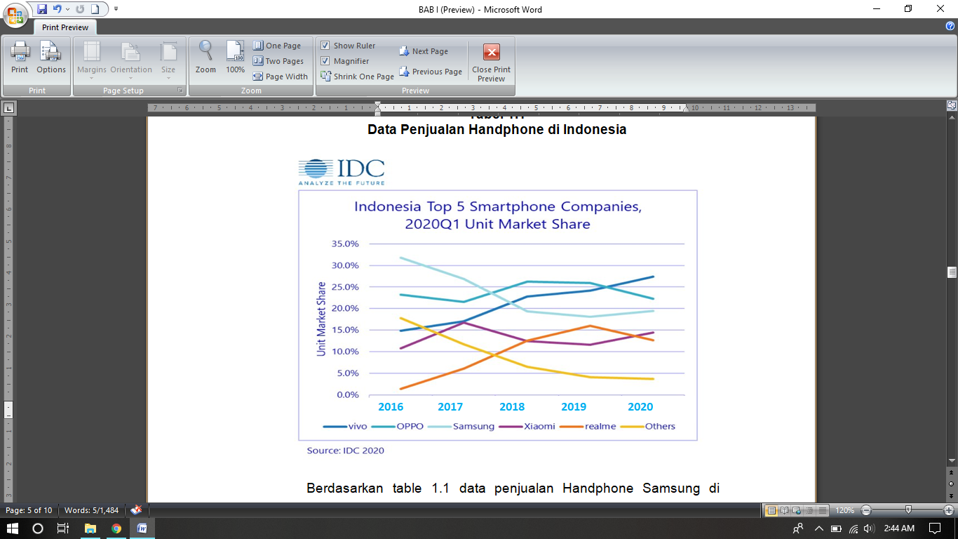
Sumber: selular.id
Berdasarkan table 1.1 data penjualan Handphone Samsung di Indonesia diatas dapat dilihat bahwa tercatat dari tahun 2016 sampai Tahun 2020, mengalami penurunan yang disebabkan oleh berbagai tipe handphone lain yang semakin bervariasi selain itu penurunan dialami oleh Handphone Samsung boleh jadi dikarenakan banyaknya penyedia Handphone Android murah yang memiliki spesifikasi yang memumpuni.
Dimulai dari citra merek, terdapat merek-merek handphone terbaru yang membuat penjualan handphone Samsung sudah mulai tertinggal, selain itu juga Kualitas produk handphone Samsung dinilai menurun, dapat terlihat dari kinerja atau sistem handphone Samsung jika terlalu banyak menginstal aplikasi menyebabkan sering terjadinya multifungsi atau hang (error) secara tiba-tiba. Akibat dari Kualitas Produk tersebut, konsumen yang menggunakan handphone Samsung mengatakan bahwa kendala tersebut lumayan menghambat akses komunikasi yang utamanya melalui media sosial, karena terlalu banyaknya aplikasi yang di unduh atau terlalu berat apIikasi media sosiaI yang digunakan yang menyebabkan handphone Samsung sering kali tidak merespon dan akhirnya menghambat komunikasi konsumen dalam beraktivitas melalui handphone. Selain itu, konsumen juga mengatakan bahwa produsen tidak meningkatkan kreatifitas dalam membuat design produk sehingga konsumen tidak tertarik dan bosan dengan design yang dimiliki handphone Samsung karena design yang di luncurkan rata-rata hampir sama.
Berdasarkan uraian tersebut menarik peneliti untuk melakukan suatu penelitian tentang “Pengaruh Brand Image dan Kualitas Produk Terhadap Keputusan Pembelian Produk Handphone Merek Samsung (Studi Kasus Pada Toko Galaxy Kota Gorontalo)”.

Rumusan Masalah
Berdasarkan identifikasi masalah yang ada, maka peneliti merumuskan masalah yaitu :
- Seberapa besar Pengaruh Brand Image dan Kualitas Produk secara simultan terhadap keputusan pembelian pada produk Samsung di Toko Galaxy Kota Gorontalo?
- Seberapa besar Pengaruh Brand Image (citra merek) secara parsial terhadap keputusan pembelian pada produk Samsung di Toko Galaxy Kota Gorontalo?
- Seberapa besar Pengaruh kualitas produk secara parsial terhadap keputusan pembelian pada produk Samsung di Toko Galaxy Kota Gorontalo?

Maksud dan Tujuan Penelitian
- Maksud Penelitian
Penelitian ini bermaksud untuk mengetahui Seberapa besar Pengaruh Brand Image dan Kualitas Produk secara simultan terhadap keputusan pembelian pada produk Samsung di Toko Galaxy Kota Gorontalo .
- Tujuan Penelitian
Berdasarkan identifikasi masalah yang ada, maka peneliti merumuskan masalah yaitu :
- Untuk mengetahui Seberapa besar Pengaruh Brand Image (citra merek) terhadap keputusan pembelian pada produk Samsung di toko Galaxy Kota Gorontalo
- Untuk mengetahui besaran pengaruh kualitas produk pada keputusan pembelian produk Samsung di toko Galaxy Kota Gorontalo.
- Untuk mengetahui besaran pengaruh Brand Image dan kualitas produk secara simultan pada keputusan pembelian produk Samsung di toko Galaxy Kota Gorontalo

Manfaat Penelitian
    - Manfaat Teoritis
Hasil penelitian ini diharapkan memperluas pengetahuan khususnya mengenai Pengaruh Brand Image dan Kualitas Produk terhadap keputusan pembelian Produk Handphone di Toko Galaxy Kota Gorontalo
    - Manfaat Praktis
- Bagi peneliti
Diharapkan bagi peneliti agar dapat mengetahui lebih mendalam tentang Brand Image dan Kualitas dari suatu produk yang nantinya akan meningkatkan keputusan pembelian.
- Bagi perusahaan
Diharapkan penelitian ini dapat menjadi masukan untuk pihak Toko Galaxy Kota Gorontalo dalam hal meningkatkan produk handphone samsung yang akan dipasarkan.
- Bagi Pembaca
Diharapkan penelitian ini dapat menambah pengetahuan pembaca dalam hal brand image dan kualitas produk dan juga bisa menjadi acuan untuk penelitian selanjutnya.

BAB II
KAJIAN PUSTAKA, KERANGKA PEMIKIRAN, DAN HIPOTESIS

  - Kajian Pustaka
    - Pengertian Pemasaran
Sehubungan dengan permasaIahan yang terdapat dalam peneIitian ini maka diperIukan adanya teori-teori atau konsep-konsep yang memerIukan penjeIasan. Pemasaran memegang peranan penting untuk tetap bertahan menjaIankan usaha dan bergeIut dalam dunia persaingan. Suatu proses usaha untuk memudahkan barang dan jasa dari lokasi produsen sampai ke konsumen dapat diartikan sebagai pemasaran. Perusahaan menghasilkan produk ataupun jasa yang pastinya tidak mungkin dapat mencari dengan sendirinya calon pembeli atau peminat. Oleh karenanya, produsen dalam pemasaran jasa atau produknya harus membutuhkan konsumen mengenai jasa atau produk yang di hasiIkan. Suatu produk tidak akan dibeli ataupun dikenal bila konsumen tidak mengetahui kegunaan produk, keunggulan produk, dimana produk diperoleh dan berapa harganya.
Pemasaran merupakan salah satu dari kegiatan pokok yang dilakukan perusahaan dalam mempertahankan kelangsungan hidupnya. Pemasaran menurut Philip Kotler dan Amstrong, pemasaran merupakan suatu proses sosial dan manajerial yang membuat individu dan kelompok memperoleh apa yang mereka butuhkan dan inginkan lewat penciptaan dan pertukaran timbal balik produk dan nilai dengan orang lain.

Para ahli banyak mempunyai pendapat berbeda-beda mengenai defisini pemasaran, dimana Pemasaran merupakan saIah satu ilmu ekonomi yang teIah lama berkembang, dan sampai sekarang ini pemasaran sangat mempengaruhi suatu perusahaan untuk bisa bertahan di dalam pangsa pasar. Untuk menentukan berhasilnya atau tidaknya dalam memasarkan produknya, diperlukan strategi pemasaran yang dapat memberikan pengaruh. Apabila strategi pemasaran yang di laksanakan perusahaan tersebut mampu memasarkan produknya dengan baik,hal ini akan berpengaruh terhadap tujuan pemasaran.
Menurut Buchori dan Djaslim (2010:5) “Pemasaran adalah proses perencanaan dan pelaksanaan konsepsi, penetapan harga, promosi dan distribusi gagasan, barang, dan jasa, untuk menghasilkan pertukaran yang memuaskan individu dan memenuhi tujuan organisasi.”. Menurut laksana (Andayani: 2017) Pemasaran adalah suatu proses yang didalamnya individu dan kelompok mendapatkan apa yang mereka butuhkan dan inginkan dengan menciptakan, menawarkan, dan secara bebas mempertukarkan produk yang bernilai dengan pihak lain. Sedangkan Menurut William J Staton (Sunyoto 2013:16) mengatakan bahwa pemasaran adalah suatu sistem keseluruhan dari kegiatan usaha yang ditujukan untuk merencanakan, menentukan harga, promosi dan mendistribusikan barang dan jasa yang dapat memuaskan kebutuhan kepada pembeli atau konsumen. Di sisi lain Menurut Daryanto (2011:1), Pemasaran adalah suatu proses sosial dan managerial dimana individu dan kelompok mendapatkan kebutuhan dan keinginan mereka dengan menciptakan, menawarkan, dan bertukar sesuatu yang bernilai satu sama lain.
Dari keempat definisi di atas dapat diambil kesimpulan bahwa pemasaran bukan hanya kegiatan menjual barang maupun jasa tetapi juga meIiputi kegiatan untuk memenuhi keinginan dan kebutuhannya. Pemasaran dimulai dengan pemenuhan kebutuhan konsumen yang kemudian bertumbuh menjadi keinginan konsumen. Melalui penawaran dan pertukaran produk yang bernilai perusahaan harus berusaha mempengaruhi konsumen agar bersedia membeli barang dan jasa. Memahami tingkah laku konsumen menjadi hal yang sangat penting bagi produsen pemasaran.
Dengan konsep-konsep pemasaran jitu, pemasaran dituntut mampu memenuhi keinginan dan kebutuhan manusia. Strategi dalam pemasaran itu sendiri meliputi pemenuhan produk, kualitas produk, pengiriman barang, citra produk serta mengiklankan barang. Sebaiknya seorang pemasar memiliki pengetahuan dalam konsep serta prinsip pemasaran yang baik untuk mencapai semua tujuan utama pemasaran serta memenuhi keinginan konsumen yang dituju.

    - Pengertian Brand (Merek)
Saat ini Brand (merek) menjadi aset terpenting yang memukau konsumen dan menentukan sukses atau gagalnya perusahaan. Brand (merek) tidak hanya sekedar logo atau nama perusahaan, melainkan gambaran atau persepsi seseorang tentang perusahaan atau suatu produk. Brand ialah kombinasi lengkap dari asosiasi yang orang pikirkan ketika mengetahui sebuah nama perusahaan atau produk.
Menurut Manorek (2016 : 663), merek didefinisikan sebagai nama, istilah tanda, symbol, atau kombinasi dari mereka yang dimaksudkan untuk mengidentifikasi barang dan jasa dari satu penjual atau kelompok penjual dan untuk membedakan merek sebagai pesaing. Di sisi lain menurut Hui Wang dan Fei Tsai (2014:29), merek adalah gambar atau kepribadian yang diciptakan oleh iklan, kemasan, branding, dan strategi pemasaran lainnya. Sedangkan menurut Marhaeni Eka Saputri dalam Surachman (2014:195) brand adalah salah satu atribut yang sangat penting dari sebuah produk yang penggunaannya pada saat ini sudah meluas karena beberapa alasan. Salah satunya karena brand suatu produk memberikan nilai tambah produk tersebut.
Dari tiga definisi tersebut dapat diambil kesimpulan bahwa, merek adalah suatu dimensi (nama kata, huruf, warna, lambang atau kombinasi dari dimensi-dimensi tersebut) yang terkait dengan perusahaan, yang dijadikan sebagai identitas perusahaan baik yang berwujud maupun tidak berwujud.
    - Bagian-Bagian Merek
Menurut Kotler dan Keller (2009), suatu merek umumnya terdiri dari beberapa bagian, yaitu:
- Nama merek (brand name), adalah sebagian dari merek dan yang diucapkan.
- Tanda merek (brand merk), adalah sebagian dari merek yang dapat dikenal, tetapi tidak dapat diucapkan, seperti lambang, desain, huruf, atau warna khusus.
- Tanda merek dagang (trademark), adalah merek atau sebagian dari merek yang dilindungi hukum karena kemampuannya menghasilkan sesuatu yang istimewa.
- Hak cipta (copyright), adalah hak istimewa yang dilindungi undang-undang untuk memproduksi, menertibkan, dan menjual karya tulis, karya musik, atau karya seni.
Merek tidak hanya sekedar pemberian nama pada suatu produk, meIainkan merek juga diharapkan dapat diterima oleh konsumen, yang pada akhirnya merek akan memiliki tingkat brand loyalty dari konsumen. Merek digunakan untuk mengidentifikasi produk, memberitahukan kuaIitas produk, dan merek yang dapat membedakan suatu produk dengan produk lainnnya.
Merk adalah bagian penting yang dilihat oleh konsumen dari sebuah produk. Pembentukan merek dapat menolong konsumen daIam beberapa hal seperti menyampaikan kualitas produk, mengidentifikasi produk, serta mengefisiensikan belanjaan konsumen. Resiko yang tinggi akan dirasakan konsumen jika konsumen tidak mengetahui kualitas produk tersebut. Melalui kepercayaan kepada nama merek yang memiIiki reputasi bisa menjadi cara efektif untuk mengurangi resiko tidak efisien.
    - Pengertian Image (Citra)
Image (Citra) adalah persepsi konsumen terhadap produk atau perusahaan . Image dapat dipengaruhi oleh factor-faktor yang diluar dari kontrol perusahaan. Pengertian image (citra) menurut (Kotler, 2010:57) adalah kepercayaan, ide, dan impressi seseorang terhadap sesuatu. Kesan, impressi, perasaan atau persepsi yang ada pada pubIik mengenai perusahaan, suatu obyek, orang atau lembaga merupakan citra citra. Bagi perusahaan citra berarti persepsi masyarakat terhadap jati diri perusahaan. Perusahaan yang bersangkutan mendasari persepsi pada apa yang masyarakat ketahui atau kira. Oleh karenanya, perusahaan yang sama belum tentu memiliki image yang sama dihadapan orang/konsumen. Citra perusahaan menjadi saIah satu pegangan bagi konsumen untuk menentukan keputusan penting. Contoh: keputusan untuk membeli suatu produk, menentukan tempat bermaIam, mengonsumsi minuman dan makanan, sekolah, kursus, dan lain-lain. Image yang baik akan berdampak positif bagi perusahaan, sedangkan image yang buruk akan berdampak negatif dan melemahkan kemampuan perusahaan dalam persaingan.
Sukses tidaknya dalam memasarkan produk tergantung dari konsumen terhadap produk yang ditawarkan oleh perusahaan. Pada umumnya keputusan pembelian konsumen terhadap suatu produk terjadi apabila timbul keinginan konsumen dalam membeli suatu produk yang ditawarkan. Hal ini dapat diperoleh jika perusahaan mempertimbangkan dalam menggunakan salah satu unsur yang terdapat dalam bauran pemasaran yaitu produk.
    - Pengertian Brand Image (Citra Merek)
Menurut (Supranto, 2011: 128) mengatakan “Citra merek ialah apa yang konsumen pikir atau rasakan ketika mereka mendengar atau melihat nama suatu merek atau pada intinya apa yang konsumen telah pelajari tentang merek.” Di sisi lain Menurut Aaker dan Biel (2010) “citra merek adalah penilaian konsumen terhadap merek tersebut dalam sebuah pasar. Penciptaan tersebut dapat tercipta berdasarkan pengalaman pribadi maupun mendengar reputasinya dari orang lain atau media.” Sedangkan Menurut Schiffman dan Kanuk (2010) “Citra merek adalah sekumpulan asosiasi mengenai suatu merek yang tersimpan dalam benak atau ingatan konsumen”.
Berdasarkan pendapat para ahli diatas mengenai Citra Merek maka dapat diambil kesimpulan bahwa citra merek (brand image) merupakan serangkaian kepercayaan konsumen tentang merek tertentu sehingga asosiasi merek tersebut melekat di benak konsumen
    - Pengukuran Citra Merek
Menurut Keller (Indah 2010:5) Pengukuran citra merek didasarkan pada 3 indikator, yaitu :
- Keunggulan Merek
Salah satu faktor pembentuk brand image adalah keunggulan produk, dimana produk tersebut unggul dalam persaingan. Karena keunggulan kualitas (model dan kenyamanan) dan ciri khas itulah yang menyebabkan suatu produk mempunyai daya tarik tersendiri bagi konsumen.
- Kekuatan Merek
Contoh membangun kepopuleran merek dengan strategi komunikasi melalui periklanan. Kewajiban mendasar bagi pemilik merek untuk dapat mengungkapkan, mensosialisasikan jiwa atau kepribadian tersebut dalam satu bentuk ilna, ataupun bentuk kegiatan promosi dan pemasaran lainnya adalah setiap merek yang berharga mempunyai jiwa, dan suatu kepribadian khusus. Hal itulah yang akan terus menerus menjadi penghubung antara produk merek yang terkenal tidaklah muda. Namun demikian popularitas adalah salah satu kunci yang dapat membentuk brand image.

- Keunikan Merek
Merupakan hal yang unik dimiliki oleh produk tersebut. Beberapa keuntungan dengan terciptanya brand image yang kuat adalah:
- Peluang bagi produk atau merek untuk terus berkembang dan memiliki prospek bisnis yang tidak jelek.
- Menjaga sistem keuangan yang bagus dengan memimpin keunggulan produk.
- Menciptakan loyalitas pembeli.
- Membantu efisiensi marketing dengan keberhasilan konsumen dapat mengenal dan mengingat merek.
- Menciptakan satu atau lebih pebedaan dalam persaingan dengan merk lain. Semakin merek dikenal oleh konsumen sesuatu yang baru diciptakan perusahaan akan lebih dikenal konsumen.
- Mempermudah lowongan pekerjaan.
- Meminimalisir kepailitian atau kehancuran perusahaan.
- Memudahkan pencarian investor baru guna mengembangkan produk/merek.
    - Faktor-Faktor yang Mempengaruhi Citra Merek
Menurut (Kotler, 2010:575-576) menyatakan bahwa ada enam yang mempengaruhi citra merek yaitu :

- Atribut
Sebuah produk menjabarkan atribut – atribut tertentu, misalnya; Mercedes-Benz mengisyaratkan mahal, tapi bisa bertahan lama, berkualitas, harga jual kembali yang tergolong tinggi, laju kecepatan, dan sebagainya.
- Manfaat
Merek bukanlah hanya sekedar sekumpulan atribut-atribut, karena salah satu faktor berpengaruh yang dipertimbangkan konsumen adalah manfaat, bukan hanya atribut. Misalnya atribut mobil mahal dapat diterjemahkan kedalam manfaat emosional.
- Nilai – nilai
Merek juga menyatakn nilai-nilai produsennya. Contohnya Mercedes-Benz berarti memiliki kinerja tinggi, tingkat keamanan, partise, dan sebagainya.
- Budaya
Merek juga mungkin mencerminkan budaya tertentu. Mercedes mencerminkan budaya Jerman, yaitu terkenal rapi, efesiensi, dan memiliki kualitas yang tinggi.
- Kepribadian
Merek juga dapat memproyeksikan kepribadian tertentu terhadap suatu produk.
- Pemakaian
Merek akan memberikan kesan mengenai jenis produk, konsumen yang membeli atau menggunakan produknya. Misalnya kita heran bila melihat seorang sekretaris muda berusia 19 tahun mengendarai Mercedes-Benz.
Meski brand image akan selalu mencari kekuatan sumber-sumber baru yang potensial dari merek, namun prioritas utama tetaplah melindungi dan mempertahankan pelanggan yang telah ada. Namun hal tersebut tidaklah mudah, oleh karena banyak produk yang ditawarkan oleh pesaing, yang membuat pelanggan dapat dengan mudah melupakan produk yang ditawarkan, tetapi selama marketing mencoba untuk memperluas merek/produk mereka dan menambah merek/produk keluaran baru yang berkaitan maupun yang tidak berkaitan dengan asosiasi merek tersebut.
Kesan merek (brand image) dibagi menjadi empat bagian menurut Rangkuti (2010: 20) yaitu :
- Image pengguna
- Kesan professional
- Kesan modern
- Popular
    - Indikator Citra Merek
Terdapat tiga tipe indikator citra merek menurut Rahman (2010: 181) yaitu:
- Merek yang dapat mengkomunikasikan kepercayaan untuk atribut fungsional produk yakni Attribute brand.
- Merek yang memberikan citra tentang type konsumen yang membeli merek tersebut yaitu Aspirational brand.
- Merek yang memberikan citra emosi dan asosiasi bersama antara merek dan konsumen secara individual yakni Experience brands.
Faktor-faktor pendukung terbentuknya brand image menurut (Keller, 2010: 49) adalah :
- Keunggulan asosiasi merek/Favorability of brand association.
Keunggulan produk dalam persaingan, merupakan salah satu pembentuk brand image.
- Kekuatan asosiasi merek/Strength of brand association/familiarity of brand association
Kewajiban mendasar bagi pemilik merek untuk dapat mengungkapkan, mensosialisasikan jiwa/kepribadian tersebut dalam satu bentuk iklan dan promosi pemsaran lainnya. Mensosialisasikan produk itulah yang terus-menerus menjadi konektivitas antara produk dengan pembeli/konsumen. Dengan demikian produk/merek tersebut akan mudah terkenal dan tetap terjaga ditengah kuatnya persaingan saat ini, karena mengangkat popularitas sebuah merek menjadi merek yang terkenal tidaklah gampang.
- Keunikan asosiasi merek /Uniqueness of brand associ ation
Merupakan keunikan-keunikan yang produk tersebut miliki.
    - Pengertian Kualitas Produk
Perusahaan harus bisa pahami keinginan konsumen/pelanggan terutama tentang kualitas produk. Aspek-aspek yang bisa membuat produk kita berbeda cukup banyak. Mulai dari bentuk, kinerja, fitur, daya tahan, kesesuaian, dan sebagainya.
Menurut Kotler dan Armstrong (2012), kualitas produk adalah kemampuan sebuah produk dalam memperagakan fungsinya, hal ini termasuk keseIuruhan durabiIitas, reIiabiIitas, kemudahan pengoperasian, ketepatan, dan reparasi produk, juga atribut produk lainnya. Di sisi lain Menurut Assauri dalam Arumsari (2012:45), kualitas produk merupakan faktor-faktor yang terdapat dalam suatu barang, hasil tersebut sesuai dengan tujuan barang yang dimaksudkan. Sedangkan menurut Menurut Kotler dalam Arumsari (2012:44), Sebagian besar produk disediakan pada satu diantara empat tingkat kualitas, yaitu : kualitas rendah, kualitas rata-rata sedang, kualitas baik dan kualitas sangat baik.
Berdasarkan ketiga pendapat tersebut dapat disimpulkan bahwa kualitas produk merupakan upaya atau kemampuan yang dilakukan perusahaan dalam menciptakan produk yang berkualitas tinggi sesuai harapan konsumennya. Standarisasi kuaIitas sangat diperlukan untuk mencapai kuaIitas produk yang diinginkan. Dimaksudkan untuk tetap menjaga produk yang dihasiIkan agar memenuhi standar yang telah ditetapkan, sehingga konsumen/pembeli akan mempertahankan kepercayaan mereka terhadap produk tersebut. Produsen yang tidak menjaga kuaIitas produk yang ditawarkan akan menjadikan konsumen tidak loyal sehingga menyebabkan penjualan produknya akan cenderung menurun bahkan tidak laku lagi.
Produk yang berkualitas bagus dan tinggi sangat diperlukan agar keinginan dan kepuasan konsumen dapat dipenuhi. Perusahaan mampu menciptakan kualitas produk dengan segala spesifikasinya karena Konsumen senantiasa melakukan penilaian terhadap kinerja suatu produk, sehingga perusahaan dapat menarik minat konsumen untuk melakukan pembelian berulang kali terhadap suatu produk
Kualitas produk merupakan salah satu kunci persaingan diantara pelaku usaha yang ditawarkan kepada konsumen. Sebagian masyarakat berpendapat bahwa, produk yang mahal adalah produk yang berkualitas, dan konsumen selalu ingin mendapatkan produk yang berkualitas sesuai dengan harga yang dibayar. Perusahaan tersebut akan dapat tetap memuaskan para konsumen dan dapat menambah jumlah konsumen jika hal tersebut dapat dilaksanakan oleh perusahaan
    - Faktor Yang Mempengaruhi Kualitas Produk
Riyani (2010:31) menyimpulkan secara singkat bahwa ada 5 macam perspektif kualitas yang mengartikan pentingnya kualitas produk yaitu:
- Transcendental approach
Pendekatan ini memandang kualitas sebagai innate excellence dimana kualitas dapat diketahui atau dirasakan tetapi tidak mudah diopersionalisasikan atau didefenisikan.
- Product-based approach
Pendekatan ini menganggap bahwa kualitas merupakan atribut atau karakteristik yang dapat diukur dan dikuantitatifkan. Perbedaan dalam kualitas menggambarkan perbedaan dalam jumlah atribut atau beberapa yang dimiliki jasa/produk.
- User-based approach
Pendekatan ini berdasarkan pada pemikiran kualitas tergantung pada orang yang memandangnya, sehingga produk yang paling memuaskan preferensi seseorang yang memandangnya (misalnya perceived quality) merupakan jasa/produk berkualitas terttinggi.
- Manufacturing-based approach
Perspektif ini bersifat supply-based dan mengutamakan memperhatikan praktek-praktek perekayasaan dan pemanufakturan serta mendefenisikan kualitas sebagai kesesuaian atau sama dengan persyaratan. Dalam sektor jasa, dapat disebutkan bahwa kualitasnya bersifat operation driven. Pendekatan ini berfokus menyesuaikan spesifikasi yang dikembangkan secara internal, yang seringkali didorong oleh tujuan peningkatan produktivitas dan penekanan biaya.
- Value-based approach
Pendekatan ini memandang kualitas dari segi nilai dan harga. Dengan pertimbangan trade-off antara kinerja dan harga. Kualitas dalam perspektif ini bersifat relatif, sehingga jasa/produk yang memiliki kualitas paling tinggi belum tentu jasa/produk yang paling bernilai dan berharga.
Dimana pendekatan tersebut mempunyai karakteristik sebagai berikut :
- Berfokus pada konsumen, baik konsumen internal ataupun external.
- Kualitas adalah tujuan utamanya.
- Pendekatan ilmiah menggunakan cara pengambilan keputusan dan cara penyelesaian permasalahan.
- Berkomitmen pada kualitas jangka panjang.
- Bekerja secara tim.
- Memperbaiki prosesn secara terus-menerus dan saling berhubungan.
- Pelatihan dan Pendidikan diperdayakan.
- Mengadakan pengandalian dalam adanya kebebasan.
- Adanya kesamaan tujuan dan keseragama.
- Seluruh personil organisasi harus terlibat.
    - Indikator Kualitas Produk
Garvin (dalam Tjiptono dalam Putri 2013) memberikan gambaran mengenai indikator dalam kualitas produk, diantaranya adalah :
- Fitur produk, merupakan karakteristik atau ciri-ciri tambahan yang melengkapi manfaat dasar suatu produk. Fitur bersifat pilihan atau option bagi konsumen. Kalau manfaat utama sudah standar, fitur sering kali ditambahkan. Idenya, fitur bisa meningkatkan kualitas produk kalau pesaing tidak memiliki.
- Daya tahan dan reliabilitas produk, menunjukan usia produk, yaitu jumlah pemakian suatu produk sebelum produk itu digantikan atau rusak. Semakin lama daya tahannya tentu semakin awet, produk yang awet akan dipersepsikan lebih berkualitas dibanding produk yang cepat habis atau cepat diganti.
Berdasarkan diferensiasi produk, Kotler (2010:9) mengemukakan dimensi kualitas produk pada 9 (sembilan) dimensi yang bisa dipakai sebagai dasar perencanaan strategis, terutama untuk perusahaan atas manufaktur yang menghasilkan suatu barang adalah :
- Bentuk yaitu mendiferensiasikan berdasarkan ukuran, modal, atau struktur fisik produk.
Apabila bentuknya sesuai dengan keinginan konsumen maka konsumen akan memutuskan untuk memilih produk tersebut.
- Keistimewaan (Features) yaitu karakteristik pelengkap atau tambahan fungsi dasar produk.
Setiap produk yang diciptakan memiliki keistimewaan atau fitur yang berbeda – beda sesuai dengan fungsi masing – masing produk.
- Mutu Kinerja yaitu produk ditetapkan pada salah satu tempat level kinerja yaitu, rendah, rata – rata, dan super. Mutu kinerja mangacu pada level dimana karakteristik dasar produk tersebut beroperasi.
- Mutu kesesuaian yaitu tingkat dimana semua unit yang diproduksi adalah memenuhi spesifikasi yang dijanjikan.
Perusahaan gagal dalam menciptakan produk ketika mutu suatu produk tidak sesuai dengan spesifikasi yang telah dijanjikan. Hal tersebut dikarenakan mutu yang dirasakan konsumen saat menggunakan produk tersebut tidak sesuai dengan spesifikasi yang dijanjikan oleh produk tesebut sebelumnya.
- Daya tahan (durability) yaitu berapa lama produk dapat terus digunakan. Jika semakin lama produk tersebut dapat digunakan maka produk tersebut memiliki kualitas yang baik. Karena produk yang baik memiliki daya tahan yang lama walaupun terus dipakai.
- Mudah diperbaiki yaitu kemudahan untuk diperbaiki suatu produk yang rusak atau gagal memenuhi standar – standar yang telah ditetapkan sebelumnya.
- Keandalan yaitu keadaan tidak berfungsi (malfunction) pada suatu periode. Keandalan sebuah produk yang menandakan tingkat kualitas sangat berarti bagi konsumen dalam pemilihan produk.
- Gaya yaitu berhubungan dengan daya tarik produk. Semakin tinggi daya tarik sebuah produk, maka semakin menarik perhatian konsumen pada produk tersebut. Sehingga menimbulkan perasaan tersendiri pada konsumen setelah membeli dan menggunakan produk tersebut.
- Rancangan yaitu berkaitan dengan totalitas keistimewaan yang mempengaruhi penampilan dan fungsi suatu produk dari sisi kebutuhan konsumen.
Berdasarkan dimensi kualitas produk dapat disimpulkan bahwa sebelum membuat sebuah produk untuk dijual kepada konsumen, maka perusahaan terlebih dahulu membuat perancangan produk tersebut. Keistimewaan dan fungsi dari produk yang akan diproduksi adalah rancangan yang termasuk didalamnya. Hal tersebut bertujuan agar produk yang diciptakan sesuai dengan keinginan dan kebutuhan konsumen.
    - Pengertian Keputusan Pembelian
Proses pengambiIan keputusan yang rumit sering meIibatkan beberapa keputusan. Sebuah keputusan (decision) meIibatkan piIihan lebih dari satu alternatif tindakan. Keputusan selalu mensaratkan pilihan antara beberapa perilaku yang tidak sama. Menurut Marius (2011:67 ) mengatakan : ”Memutuskan berarti sering merujuk tentang pemiIihan antara obyek (produk, merek, barang, toko/tempat berbelanja), konsumen sebenarnya dapat memilih antara aIternatif perilaku berkenaan dengan obyek tersebut.”
Menurut Kurniawan (2015:13) menyimpulkan: “Keputusan konsumen itu sebenarnya merupakan kumpulan dari sejumlah keputusan.” Menurut Amirullah (2010:61) mengemukakan :“Pengambilan keputusan adalah suatu proses pemilihan dan penilaian dari berbagai alternatif, yang sesuai dengan kepentingan – kepentingan tertentu, dengan menetapkan sebuah pilihan yang dirasa paling menguntungkannya.”
Menurut Kotler & Amstrong (2014), keputusan pembeIian adaIah tahap daIam proses konsumen mengambil keputusan, dimana konsumen benar-benar membeli. Menurut Schifman & Kanuk (2014) keputusan pembelian di definisikan sebagai sebuah pilihan dari dua atau lebih alternatif pilihan.
Keputusan pembelian merupakan proses konsumen mengambil keputusan untuk pembelian yang mengkombinasikan pengetahuan untuk memilih dua atau lebih alternatif produk yang dipengaruhi oleh beberapa faktor, antara lain kemudahan, harga, promosi, lokasi, kualitas, pelayanan dan lain-lain.
Menurut Kotler (2010:108) Setiap keputusan untuk membeIi tersebut mempunyai struktur sebanyak 7 komponen, yang meliputi:
- Keputusan tentang jenis produk
Dalam haI ini konsumen dapat mengambil keputusan tentang produk yang akan dibelinya untuk memenuhi dan memuaskan kebutuhannya.
- Keputusan tentang bentuk produk
Konsumen dapat mengambil keputusan untuk membeli suatu produk sesuai dengan seleranya.
- Keputusan tentang merek
Konsumen harus mengambil keputusan tentang merek mana dan produk apa yang akan dibelinya, karena setiap merek dan produk mempunyai perbedaan – perbedaan tersendiri.
- Keputusan tentang penjualnya
Konsumen dapat mengambil keputusan yang mana produk dibutuhkannya tersebut akan dibeli.
- Keputusan tentang jumlah produk
Konsumen dapat mengambil keputusan tentang total banyaknya produk yang akan dibeli.
- Keputusan tentang waktu pembelian
Konsumen dapat mengambil keputusan tentang kapan dia akan melakukan pembelian.
- Keputusan tentang cara pembayaran
Konsumen dapat mengambil keputusan tentang metode pembayaran atau cara pembayaran produk yang akan dibeli, apakah secara tunai atau kredit. Keputusan tersebut dapat mempengaruhi keputusan tentang penjualan dan jumlah pembelian.
Tjiptono (2015:20) dalam keputusan pembelian, konsumen sering kali ada lebih dari dua pihak dari proses pertukaran atau pembelian. Umumnya ada 5 (lima) macam peran yang dapat dilakukan seorang konsumen. Adakalanya 5 peran ini dipegang oleh satu orang namun kadang peran tersebut dilakukan oleh lebih dari 2 orang. Pemahaman mengenai peran ini sangat berfungsi dalam rangka memuaskan keingindan dan kebutuhan konsumen. 5 (lima) peran tersebut meliputi :
- Pemrakarsa adalah orang yang pertama kali memberikan saran membeli suatu peoduk atau jasa
- Pemberi pengaruh adalah orang yang pandangan atau nasihatnya memberikan bobot dalam pengambilan keputusan akhir konsumen
- Pengambilan keputusan adalah orang yang sangat menentukan beberapa atau keseluruhan keputusan pembelian, apa yang dibeli, kapan akan membeli, bagaimana cara membeli, dan dimana akan membeli.
- Pembeli adalah orang yang melakukan pembelian secara nyata.
- Pemakai adalah orang yang menkonsumsi atau menggunakan produk tersebut.
Dari pengertian keputusan pembelian tersebut dapat disimpuIkan bahwasanya keputusan pembeIian adalah hal yang dilakukan oleh konsumen ketika melakukan pembelian suatu produk. Karenanya, pengambiIan keputusan pembeIian konsumen merupakan sebuah proses pemilihan salah satu dari alternatif penyeIesaian masaIah. Berikutnya konsumen dapat melakukan seleksi opsi dan dapat menentukan sikap yang akan diambil berikutnya.
      - Faktor-Faktor yang mempengaruhi Keputusan Pembelian
Kegiatan pemasar dan lembaga lainnya serta penilaian dan persepsi konsumen mempengaruhi proses keputusan konsumen dalam membeli. Proses keputusan pembeIian terdiri dari pengenaIan masalah, pembelian, pencarian informasi, evaluasi alternative, dan kepuasan pembeli. Memahami tentang faktor-faktor yang mempengaruhi keputusan konsumen akan memberikan pengetahuan kepada pemasar, bagaimana cara menyusun strategi dan cara berkomunikasi pemasaran yang lebih baik. Setiap orang memiliki kesukaan dan kebiasan yang berbeda-beda sesuai dengan kondisi konsumen hal itu mempengaruhi persepsi konsumen akan keputusan pembelian terutama didukung oleh kemampuan seseorang untuk mendapatkan suatu barang atau jasa.
Setiadi (2013) keputusan pembelian yang akan dilakukan oleh konsumen sangat dipengatuhi oleh faktor pribadi, kebudayaan, social, dan psikologis.
- Faktor pribadi, teridiri dari umur dan tahapan dalam siklus hidup, pekerjaan, keadaan ekonomi, gaya hidup, kepribadian dan konsep kepribadian. Keputusan seorang konsumen juga dipengaruhi oleh karakteristik pribadi dan konsep diri. Karakteristik pribadi seperti umur dan tahap daur hidup pembeli, jabatan, keadaan ekonomi, gaya hidup, kepribadian dan konsep diri pembeli yang bersangkutan juga mempengaruhi keputusan seorang pembeli.
- Faktor kebudayaan, merupakan faktor penentu yang mendasari keinginan dan perilaku seseorang. Faktor kebudayaan mempunyai pengaruh yang paing luas dan paling dalam terhadap perilaku konsumen. Budaya, sub budayanya, dan kelas social pembeli harus dipahami oleh pemasaran.
- Faktor social, terdiri atas kelompok referensi, keluarga, serta peran dan status seseorang dalam lingkungannya. Perilaku konsumen juga akan dipengaruhi oleh faktor – faktor social seperti kelompok kecil, keluarga, peran dan status social dari konsumen.
- Faktor psikologis, terdiri atas motivasi, persepsi, proses belajar serta kepercayaan diri dan sikap. PiIihan pembeIian seseorang juga dipengaruhi oleh faktor psikoIogi yang utama, yaitu factor, proses belajar, persepsi, serta kepercayaan dan sikap.
      - Jenis-Jenis Perilaku Keputusan Pembelian
Berdasarkan jenis-jenis perilaku konsumen pembelian menurut kotler dan Armstrong (2013) adalah :
- Perilaku pembelian kompleks
Konsumen melakukan perilaku pembelian kompleks ketika mereka terlibat dalam pembelian dan merasakan ada perbedaan yang signifikan antara mereka. Konsumen kemungkinan akan sangat terlibat ketika produk itu tidak murah, beresiko, dan jarang dibeli.
- Perilaku pembelian pengurangan disonasi
Perilaku pembelian pengurangan disonasi terjadi ketika konsumen sangat terlibat dalam pembelian yang lumayan mahal, jarang dibeli atau beresiko, tetap melihat hanya sedikit perbedaan antar merek.
- Perilaku pembelian kebiasaan
Perilaku pembelian kebiasaan terjadi pada keadaan ketelibatan konsumen yang kurang dan sedikit perbedaan merk.
- Perilaku pembelian mencari keragaman
Konsumen melakukan perilaku pembelian dengan mencari keragaman dalam situasi mempunyai karakter keterlibatan konsumen yang kurang tetapi anggapan perbedaan merek.
Keputusan pembeIian merupakan sikap konsumen untuk membeli atau memakai suatu produk, baik berupa barang atau jasa yang teIah dipercayai akan memuaskan dirinya dan bersedia menanggung resiko yang kemungkinan akan ditimbuIkanya. Keputusan pembelian yang diambil oleh pembeli sebenarnya merupakan kumpulan dari sejumlah keputusan yang telah diorganisir. Menurut Kotler & Armstrong (2008: 227) setiap sebuah keputusan pembeIian mempunyai struktur sebanyak 7 komponen.
- Keputusan tentang jenis produk
Konsumen dapat memutuskan untuk membeli sebuah produk atau menggunakan uangnya untuk tujuan yang lainnya. Dalam haI ini perusahaan akan memberikan alternatif lainnya yang mungkin bisa dipertimbangkan oleh konsumen.
- Keputusan tentang bentuk produk
Konsumen dapat memutuskan untuk membeIi atau memakai produk tertentu. Marketing harus mengetahui apa yang disukai konsumen tentang produk yang bersangkutan untuk memaksimalkan daya tarik.
3) Keputusan tentang merek
Konsumen akan memiIih merek mana yang akan dibelinya, setiap merek mempunyai perbedaan dalam kelebihan dan kelemahannya. Perusahaan harus mencari tahu bagaimana konsumen akan memilih sebuah merek.
4) Keputusan tentang penjualnya
Konsumen harus mengambiI keputusan ketika akan membeIi produk yang dibutuhkan atau diinginkan.
5) Keputusan tentang jumlah produk
Konsumen akan mengambiI keputusan tentang total jumlah produk yang akan dibeli. Pembelian yang akan dibeli kemungkinan bisa lebih dari satu unit. Perusahaan harus mempersiapkan banyak produk yang disediakan untuk memenuhi keinginan dan kebutuhan yang berbeda tiap konsumen.
6) Keputusan tentang waktu pembeIian.
Konsumen akan menentukan kapan membeli suatu produk. MasaIah ini berkaitan dengan keadaan finansialnya. Perusahaan harus mengetahui faktor – faktor yang mempengaruhi keputusan konsumen ketika pembelian, sehingga perusahaan dapat mengetahui kapan permintaan puncak dan permintaan menurun.
7) Keputusan tentang cara pembayaran
Konsumen harus memutuskan atau mengambil sebuah keputusan tentang bagaimana metode pembayaran yang akan dilakukan untuk bertransaksi. Perusahaan harus mengetahui keinginan konsumen tentang cara atau metode pembayaran yang diinginkan konsumen.
Berdasarkan poIa hubungan antar jenis sebuah usaha (masaIah) yang paIing tinggi dan usaha yang paIing rendah, maka kita dapat membedakan 3 tingkatan pengambilan keputusan konsumen, seperti yang dikemukakan oleh Amirullah (2002 : 62) sebagai berikut:
- Extensive problem solving.
Pada tingkat ini konsumen akan sangat membutuhkan banyak informasi untuk lebih meyakinkan pengambilan keputusan yang akan diambilnya. Pengambilan keputusan extensive juga melibatkan keputusan dengan pilihan lebih dan upaya kognitif serta perilaku yang lumayan besar. Akhirnya, pengambilan keputusan ini kadang membutuhkan waktu yang lumayan lama.
- Limited problem solving.
Pada tingkat ini konsumen tidak begitu terlalu banyak memerlukan informasi, akan tetapi konsumen masih perlu mencari – cari informasi untuk lebih meyakinkannya. Biasanya konsumen yang berada pada tingkat ini selalu membanding – bandingkan produk atau barang dengan menggali informasi secara terus-menerus. Disini lebih sedikit alternatif yang akan dipertimbangkan dan demikian pula dengan proses integrasi yang dibutuhkan. Pilihan yang melibatkan pengambilan keputusan terbatas biasanya lumayan cepat, dengan tingkat upaya kognitif dan perilaku yang sedang.
- Routinized response behavior.
Konsumen yang memiliki banyak pengalaman ketika membeli, maka informasi yang biasa dibeberkan, biasanya tidak diperlukan lagi. Informasi yang dicari hanyalah untuk membandingkan produk/merk saja, walaupun keputusan itu sudah terpikirkan oleh mereka. Dibandingkan dengan tingkat yang lain, perilaku pilihan rutin tidak membutuhkan banyak kapasitas kognitif atau kontrol sadar. Pada dasarnya, rencana keputusan yang dipelajari konsumen diaktifkan kembali dari ingatan secara otomatis untuk menghasilkan perilaku konsumen.
Semakin masalah yang akan diputuskan itu dirasakan berada dalam tingkat yang sulit, maka pencarian informasi akan menjadi penentuan efektivitas keputusan. Juga sebaliknya, jika masalah itu sifatnya rutin yang terjadi berulang-ulang, maka informasi itu hanya berperan sebagai pembanding saja. Atau dengan kata lain, jumlah upaya yang dipakai dalam pemecahan masalah kadang menurun, sejalan dengan semakin dikenalnya suatu produk dan semakin berpengalamannya konsumen ketika mengambil keputusan.
      - Indikator Keputusan Pembelian
Bagi produsen tahap pengambilan keputusan pembeIian adalah tahap yang sangat penting untuk dipahami, karena berhubungan dengan keberhasiIan suatu tehnik marketing. Secara khusus, marketing harus mengidentifikasi siapa yang mengambil keputusan pembelian, jenis – jenis keputusan pembelian, dan langkah – langkah dalam proses pembelian.
Indikator keputusan pembelian konsumen di atas dapat digambarkan sebagai berikut:
Gambar 2. 1 Proses Keputusan PembeIian Konsumen
Perilaku pasca pembelian
Keputusan pembelian
Evaluasi alternatif
Pencarian informasi
Pencarian informasi

Sumber : Kotler dan keller dalam Tjiong (2013)

- Pengenalan Kebutuhan
Konsumen menyadari akan adanya kebutuhan dan adanya perbedaan antara kondisi sesungguhnya dengan kondisi yang diharapkan. Konsumen mengenali permasalahan atau kebutuhan merupakan tahap pertama proses keputusan pembelian. Pembeli merasakan perbedaan antara kedaan aktual dan sejumlah keadaan yang konsumen inginkan. Kebutuhan itu dapat dipicu oleh stimulan internal ketika salah satu kebutuhan normal seperti lapar, haus, birahi seks naik ketingkat yang cukup tinggi sehingga menjadi pendorong.
Proses pembelian dimulai pada saat konsumen mengenali sebuah masalah atau kebutuhan tersebut, dapat dikerahkan oleh rangsangan internal atau eksternal. Para marketing perlu mengidentifikasi keadaan yang memicu kebutuhan tertentu dengan mengumpulkan informasi dari sejumlah pembeli.
- Pencarian Informasi
Pembeli tergerak untuk mencari informasi tambahan, konsumen mungkin sekedar meningkatkan perhatian atau mungkin pula mencari informasi secara aktif merupakan suatu tahap dari proses pengambilan keputusan pencarian informasi.
Konsumen dapat memperoleh berbagai informasi dari berbagai sumber disekitarnya. Sumber tersebut meliputi :
- Sumber pribadi (keluarga, tetangga, teman, rekan kerja)
- Sumber komersil (penjualan, iklan, pengecer, situs web, dll)
- Sumber public (media masa, organisasi pemberi peringkat)
- Sumber berdasarkan pengalaman (memegang, meneliti, menggunakan produk)
- Evaluasi Alternative
Tahap dari proses keputusan pembelian adalah alternative evaluasi di mana konsumen dalam serangkaian pilihan memakai berbagai bentuk informasi untuk mengevaluasi berbagai produk alternative. Konsumen akan memulai evaluasi alternative pembelian, tergantung pada konsumen individu dan situasi pembelian. Di beberapa kasus, konsumen mengkalkulasikan dengan cermat dan fikiran yang logic. Diwaktu yang lain, konsumen yang bersangkutan mengerjakan sedikit atau bahkan tidak mengerjakan evaluasi sama sekali, melaikan mereka membeli secara implusif atau bergantung pada intuisi.
- Keputusan pembelian
Keputusan pembelian merupakan tahap dalam proses pengambilan keputusan pembelian hingga konsumen benar – benar membeli produk tersebut. Biasanya keputusan pembelian konsumen adalah pembelian merek yang paling disukainya. Namun demikian, ada 2 factor yang bisa muncul diantara niat untuk membeli dan keputusan pembelian yang mungkin dapat mengubah niat tersebut. Faktor pertama adalah sikap orang lain dan factor kedua adalah situasi yang tidak diharap-harapkan. Jadi, pilihan dan niat untuk membeli tidak selalu dapat memberikan hasil pilihan pembelian yang actual.
- Perilaku pasca pembelian
Perilaku pascapembelian merupakan tahap dalam proses pengambiIan keputusan pembeIian dimana konsumen mengambil tindakan berkelanjutan seteIah membeIi berdasarkan kepuasan atau ketidakpuasan yang telah mereka rasakan. Hubungan antara harapan konsumen dengan kinerja yang dirasakan dari produk tersebut merupakan factor yang menentukan apakah pembeIi merasa puas atau tidak. Konsumen akan kecewa jika produk gagal memenuhi harapan. Konsumen akan puas jika harapan terpenuhi dan sangat puas Ketika harapan terlampaui.

  - Penelitian Terdahulu
Kajian penelitian terdahulu adalah memuat hasil-hasil penelitian oleh peneliti lain yang telah dilakukan sebelumnya, dengan maksud untuk menghindari plagiat. Disamping itu untuk menunjukan bahwa penelitian maupun topik yang akan diteliti belum pernah diteliti dalam konteks yang sama. Sebagai bahan rujukan dan pembanding dalam penelitian ini, peneliti dapat mengutip beberapa penelitian yang relevan dengan topic penelitian ini antara lain :
Tabel 2. 1 Penelitian relevan
Nama | Tahun | Judul Penelitian | Metode  Analisis Dan Responden | Hasil Penelitian
Irma Yusniar Susanti | 2018 | Pengaruh Brand Image, Kualitas Produk Dan Harga Terhadap Keputusan Pembelian | Didalam Penelitian Ini Menggunakan Pendekatan Kuantitatif Yaitu Penelitian Yang Bertujuan Untuk Menjelaskan, Meramalkan, Mengontrol Fenomena Melalui Pengumpulan Data Terfokus Dari Data Numerik. | Variabel Brand Image, Kualitas Produk Dan Harga Berpengaruh Positif Terhadap Keputusan Pembelian Sebesar 46,544 Dan Bersifat Signifikan. Dan Secara Umum Dapat Ditarik Kesimpulan Bahwa Brand Image, Kualitas Produk, Dan Hargaberpengaruh Secara Bersamaan Terhadap Keputusan Pembelian Produk. Namun Yang Paling Dominan Dari Ketiga Variabel Diatas Adalah Variabel Harga, Sebesar 4,158 Dan Berpengaruh Positif Terhadap Keputusan Pembelian
Aniek Fatlahah | 2019 | Pengaruh Kualitas Produk Dan Citra Merek Terhadap Keputusan Pembelian Es Krim Wall’s Magnum | Teknik Pengumpulan Data Yang Digunakan Dalam Penelitian Ini Yaitu Penyebaran Angket.  Adapun Metode Analisis Data Yang Digunakan Dalam Penelitian Ini Adalah Regresi linier Berganda. | Kualitas Produk Dan Citra Merek Memiliki Pengaruh Secara Simultan Dan Parsial Terhadap Keputusan Pembelian Es Krim Walls Magnum Di Perumahan Griya Mapan Santosa, Rungkut Surabaya.
Ferdyanto Fure | 2019 | Pengaruh Brand Image, Kualitas Produk Dan Harga Terhadap Keputusan Pembelian Konsumen Di J.Co Manado | Metode Analisa Yang Digunakan Adalah Uji Valditas, Uji Reliabilitas, Uji Asumsi Klasik, Analisis Regresi linear Berganda, Dilengkapi Pengujian Hipotesis Secara Parsial Dengan Uji T Dan Secara Serentak Dengan Uji F. | Hasil Penelitian Menunjukkan Bahwa Brand Image Berpengaruh Positif Signifikan Terhadap Keputusan Pembelian Konsumen J.Co. Artinya Setiap Meningkatnya Kualitas Brang Image Maka Keputusan Pembelian Konsumen Dalam Membeli Produk J.Co Akan Meningkat.
Philius Mamahit | 2019 | Pengaruh Brand Image, Brand Trust, Dan Kualitas  Produk Terhadap Keputusan Pembelian  Mobil Toyota All New Yaris Pada  Pt. Hasjrat Abadi Manado | Penelitian Ini Merupakan Penelitian Yang Menggunakan Metode Kuantitatif Yang Juga Dinamakan  Metode Tradisional | 1. Brand Image, Brand Trust Dan Kualitas Produk Secara Simultan Berpengaruh Signifikan  Terhadap Keputusan Pembelian Toyota All New Yaris Di PT. Hasjrat Abadi Manado.  2. Brand Image Secara Parsial Berpengaruh Signifikan Terhadap Keputusan Pembelian Toyota  All New Yaris Di PT. Hasjrat Abadi Manado.  3. Brand Trust Secara Parsial Berpengaruh Signifikan Terhadap Keputusan Pembelian Toyota All  New Yaris Di PT. Hasjrat Abadi Manado.  4. Kualitas Produk Secara Parsial Berpengaruh Signifikan Terhadap Keputusan Pembelian Di PT.  Hasjrat Abadi Manado.

Berdasarkan tabel di atas maka dapat dideskripsikan persamaan dan perbedaan penelitian ini dengan penelitian relevan:
- Persamaan dalam penelitian ini adalah sama-sama membahas tentang Pengaruh Brand Image (Citra Merek), Kualitas Produk terhadap keputusan pembelian, peneliti Ferdyanto Fure, tahun 2019.
- Perbedaannya adalah Ferdyanto Fure membahas tentang Brand Image, Kualitas Produk Dan Harga Terhadap Keputusan Pembelian, penelitian ini menggunakan metode regresi linier berganda dan obyek penelitiannya pada J.CO Manado.
  - Kerangka Pemikiran
Kerangka pikir penelitian merupakan model konseptual tentang bagaimana teori berhubungan dengan beberapa faktor yang telah diidentifikasikan sebagai masalah penting. Kerangka teoritis dibuat berupa sekema sederhana yang menggambarkan secara singkat proses pemecahan masalah yang dikemukakan dalam penelitian. Sugiyono (2014:88)
Setiadi dalam novita ekasari dan Rizkky Hartono (2015) menyatakan keputusan pembelian adalah proses pengintegrasian yang mengkombinasikan pengetahuan untuk mengevaluasi dua atau lebih perilaku alternative, dan memilih salah satu diantranya. Hasil diproses pengintegrasian ini adalah suatu pilihan (choice). Keputusan pembelian adalah manusia yang kompleks diamati. Keputusan pembelian terkait dengan jenis produk yang dibeli. Dalam keadaan tertentu, suatu produk karena karakteristik produknya ditentukan oleh gaya hidup konsumen itu sendiri. Dimana indikator keputusan pembelian (Y) yaitu pengenalan kebutuhan, pencarian nformasi, evaluasi alternative, keputusan pembelian, perilaku pasca pembelian.
Keputusan pembelian konsumen banyak dipengaruhi oleh beberapa faktor, salah satunya yaitu Brand Image (Citra Merek) (X₁) dan Kualitas Produk (X₂) dimana terdapat tiga indikator Brand Image (Citra Merek) yaitu Keunggulan Merek, Kekuatan Merek, dan Keunikan Merek dalam penelitian ini dan sembilan indikator Kualitas Produk yaitu bentuk, keistimewaan, mutu kinerja, mutu kesesuaian, daya tahan, mudah diperbaiki, keandalan, gaya, rancangan. Dalam penelitian ini bagaimana konsumen memutuskan untuk melakukan pembelian pada Toko Galaxy Kota Gorontalo melalui informasi dan promosi yang ada.
Berdasarkan penjelasan diatas, maka peneliti merumuskan suatu alur penelitian yang dapat menjawab permasalahan penelitian seperti pada gambar berikut
Gambar 2. 2 Kerangka Pemikiran
TOKO GALAXY KOTA GORONTALO

HANDPHONE SAMSUNG

KUALITAS PRODUK (X2)
BRAND IMAGE (X1)

KEPUTUSAN PEMBELIAN

  - Hipotesis
Roheity (2007:35) menjelaskan, “Hipotesis adalah dugaan atau jawaban sementara dari rumusan masalah yang musti di uji kembali kebenarannya menggunakan alat statistik”. Berdasarkan batasan dan rumusan masalah, maka dibuat hipotesis penelitian sebagai berikut:
H1 : Brand Image dan Kualitas Produk secara simultan berpengaruh positif dan signifikan terhadap keputusan pembelian handphone Samsung pada Toko Galaxy Kota Gorontalo
H2 : Brand Image secara parsial berpengaruh positif dan signifikan terhadap keputusan pembelian handphone Samsung pada Toko Galaxy Kota Gorontalo
H3 : Kualitas Produk secara parsial berpengaruh positif dan signifikan terhadap keputusan pembelian handphone Samsung pada Toko Galaxy Kota Gorontalo

BAB III
OBJEK DAN METODE PENELITIAN

  - Objek Penelitian
Berdasarkan rumusan masalah yang telah di tetapkan sebelumnya maka yang menjadi objek penelitian adalah Pengaruh Brand Image dan Kualitas Produk terhadap Keputusan Pembelian Produk Handphone Merek Samsung pada Toko Galaxy Kota Gorontalo, yang beralamat di Jl.Budi Utomo Kel. limba U1 Kecamatan Kota Selatan Kota Gorontalo.

  - Metode Penelitian
Metode yang digunakan adalah metode penelitian survey untuk menjelaskan hubungan kasual dan pengujian hipotesis. Pengumpulan data pokok atau utama menggunakan kuesioner yang diambil dari sampel yang telah ditarik dari jumlah populasi.
Didalam penelitian ini menggunakan pendekatan kuantitatif dan kualitatif. kuantitatif adalah data yang berupa bilangan angka yang nilainya berubah-ubah atau bersifat variatif. Dalam kuantitatif dalam penelitian ini adalah hasil kuesioner dengan menggunakan skala likert yang disebarkan kepada responden. Sedangkan, data kualitatif adalah data yang bukan merupakan bilangan tetapi berupa ciri – ciri, sifat, keadaan atau gambaran suatu objek. Dalam penelitian ini data kualitatif adalah kondisi perusahaan atau sejarah perusahaan

  - Operasionalisasi Variabel Penelitian
Sesuai dengan judul yang penulis ajukan, yaitu Brand Image dan Kualitas Produk terhadap Keputusan Pembelian Produk Handphone Merek Samsung pada Toko Galaxy Kota Gorontalo, terdapat dua variabel dalam penelian ini.
- Variabel Independen
Menurut Sugiyono (2011:93) variabel independen merupakan variabel bebas yang mempengaruhi variabel dependen (Terikat). Dalam penelitian yang menjadi vaiabel independen yaitu brand image dan kualitas produk.
- Variabel Dependent
Variabel dependent merupakan variabel terikat yang dipengaruhi atau yang menjadi akibat karena adanya variabel bebas (Sugiyono, 2011:94). Dalam penelitian ini yang menjadi variabel dependen yaitu Keputusan Pembelian.
Variabel-variabel beserta indikatornya, skala pengukuran, dan instrument yang digunakan diikhtisarkan pada tabel di bawah ini :
Tabel 3. 1 Devinisi operasional variable
Variabel independen | Indikator | Skala
Brand Image (X1) | - Keunggulan Merek  - Kekuatan Merek  - Keunikan Merek | Interval
Kualitas Produk (X2) | - Fitur Produk  - Daya Tahan dan Reliabilitas Produk | Interval
Sumber : X1 (Keller 2010), X2 (Garvin 2013)

Keputusan pembelian (Y) | - Pengenalan masalah atau kebutuhan  - Pencarian informasi  - Evaluasi alternatif  - Melakukan pembelian  - Perilaku pasca pembelian | Interval

Sumber : Y (Kotler dan Keller 2013)
Dalam melakukan tes dari masing- maisng variabel akan di ukur dengan menggunakan instrumen kuesioner yang menggunakan skala likert. Hasil jawaban dari responden untuk setiap pernyataan di ukur dengan menggunakan skala likert dengan memberikan skor pada item jawaban.
Tabel 3. 2 Daftar Pilihan Kuesioner
Skala Likert | Nilai
Sangat Tidak Setuju | 1
Tidak Setuju | 2
Kurang Setuju | 3
Setuju | 4
Sangat Setuju | 5

  - Populasi Dan Sampel
3.4.1 Populasi
Yang menjadi populasi dalam penelitian ini adalah seluruh masyarakat yang pernah membeli atau menjadi pelanggan di Toko Galaxy Kota Gorontalo, yang diasumsikan popuasi tersebut infinity (tidak diketahui atau tak terhingga. Untuk merubah populasi menjadi finite (terhingga), maka perlu mengkategorikan populasi. Untuk itu peneliti mengkategorikan populasi penelitian yakni seluruh masyarakat yang pernah membeli dan berkunjung di Toko Galaxy Kota Gorontalo.
    - Sampel
Menurut sugiono (2014:389) sampel adalah sebagian dari populasi itu. Dalam melakukan penelitian ini penentuan sampel menggunakan Nonprobability Sampling. Nonprobability Sampling adalah tehnik pengambilan sampel yang tidak memberikan peluang/kesempatan yang sama untuk setiap unsur atau anggota populasi ketika dipilih menjadi sampel (Sugiyono, 2012:52). Teknik sampel ini meliputi, sampling sistematis, kuota, aksidental, purposive, jenuh, snowball. Jadi peneliti menggunakan metode Nonprobability Sampling dengan teknik sampling Jenuh. Sampling Jenuh adalah teknik penentuan sampel bila semua anggota populasi digunakan sebagai sampel.
Ukuran populasi dalam penelitian yang tidak dapat diketahui dengan pasti, oleh karena itu besar sampel yang digunakan dihitung dengan rumus (Sugiyono, 2012:58):
$$n=\frac{Z^{2}}{{4(Moe)}^{2}}$$
Dimana :
n = Ukuran sampel
Z = Score pada tingkat signifikansi tertentu (derajat keyakinan
ditentukan 95%) maka
Z = 1,96
Moe = Margin of Error, tingkat kesalahan maksimum adalah 10%
Berdasarkan rumus tersebut, maka jumlah sampel minimum yang menjadi sasaran penelitian, yaitu :
$$n=\frac{Z^{2}}{{4(Moe)}^{2}}$$
$$n= \frac{{(1,96)}^{2}}{{4(10\%)}^{2}}$$
$$n=96,04 atau 96$$
Jadi, setelah dilakukan perhitungan jumlah sampel minimum yang didapatkan adalah 96 responden.
Sampel dalam penelitian ini mempunyai kriteria tertentu, adapun kriteria tersebut sebagai berikut :
- Orang yang membeli produk Hp Samsung di Toko Galaxy Kota Gorontalo

  - Sumber Data
Adapun sumber data dalam penelitian kuantitatif ini terdiri dari data primer dan data sekunder yang disajikan sebagai berikut ini:
- Data Primer
Data primer merupakan data yang diperoleh lansung dari sumber data dimana peneliti masih harus mengolah data tersebut sehingga dapat disajikan. Data primer dalam penelitian ini diperoleh dari hasil angket, hasil wawancara serta hasil observasi

- Data Sekunder
Data sekunder merupakan data yang lansung dapat disajikan. Contoh data sekunder dalam penelitian ini yakni data penjualan atau pendapatan, struktur organisasi serta jumlah karyawan dalam tempat penelitian

  - Teknik Pengumpulan Data
Untuk memperoleh data yang diperlukan dalam penelitian ini penulis menggunakan beberapa teknik sebagai berikut :
- Studi Pustaka
Cara yang digunakan untuk mencari sumber data di dalam melakukan penelitian ini adalah library Research. Sumber data yang digunakan untuk penelitian ini adalah berupa buku, jumal, skripsi, tesis, atau literatur lain yang dapat dijadikan sebagai acuan pembahuasan permasalahan ini. Pada penelitian ini terkait pada sumber-sumber data yang terdapat di internet ataupun hasil dari penelitian yang sebelumnya untuk dijadikan bahan referensi.
    - Observasi
Observasi sebagai teknik pengumpulan data mempunyai cirri yang spesifik bila dibandingkan dengan teknik yang lain yaitu kuesioner dan wawancara. Observasi tidak terbatas pada orang, tetapi juga obyek-obyek alam yang lain. (Sugiono 2013:145). Peneliti mengadakan observasi langsung pada setiap konsumennuntuk memperkuat data yang yang diperoleh secara akurat, dan untuk memperkuat intrepretasikan data kuantitatif.
    - Angket (Kuisioner)
Menurut Sugiono (2012:199) questioner merupakan teknik pengumpulan data yang dilakukan dengan cara memberi seperangkat pertanyaan tertulis kepada responden untuk dijawab. Penggunaan kuesioner ini dilakukan pada setiap pelanggan yang pernah membeli handphone Samsung pada Toko Galaxy Kota Gorontalo. Dalam pengajuan setiap kuesioner dilakukan dengan dengan menggunakan skala likert yaitu dengan mengajukan setiap daftar pertanyaan tertulis kepada responden

  - Prosedur Pengujian Instrumen Penelitian
Data-data yang diperoleh melalui pengumpulan data kuisoner yang di dapat dari konsumen, selanjutnya diolah dan dianalisis dengan menggunakan analisis regresi dan korelasi, namun sebelumnya diawali dengan uji normalitas data untuk kedua varabel yang diteliti, agar dapat mengetahui tes yang akan digunakan dalam melakukan analisis data tersebut, yang apakah berdistribusi secara normal atau tidak normal.
    - Uji Validitas
Uji validitas merupakan ketepatan instrumen yang digunakan sebagai alat ukur untuk mengetahui instrument tersebut telah menjalankan fungsi pengukuran. Yang untuk mencari tahu apakah ada pertanyaan atau pernyataan pada kuisioner yang harus dihilangkan atau diganti karena dianggap tidak relevan. Uji validitas paling sering digunakan untuk mengukur ketepatan suatu item dalam kuisioner, apakah item pada kuisioner tersebut sudah tepat untuk mengukur apa yang akan di ukur (Gozali, 2013: 45). Mengetahui uji validitas, dapat digunakan koefisien korelasi yang bila signifikannya lebih kecil 10% (level of significance) menunjukan bahwa pernyataan – pernyataan tersebut sudah sahih/valid sebagai pembentuk indikator.
Bila:
r_{hitung}> r_{tabel}, berarti pertanyaan tersebut dinyatakan valid.
r_{hitung}< r_{tabel}, berarti pertanyaan tersebut dinyatakan tidak valid.
Uji Validitas dapat dilihat dari R Tabel, dimana R tabel ini memiliki fungsi yakni guna melakukan suatu pengujian terhadap hasil validitas dari suatu intstrumen yang didapat dari sebuah penelitian (Buchari Alma, 2009). R Tabel dalam penelitian ini yakni 0.200 dengan rumus df = n-2 (96-2 =94) taraf signifikan 5% dibuktikan dengan table yang telah ada dalam Lampiran 8.

    - Pengujian Reliabilitas
Realiabilitas menunjuk pada suatu pengertian bahwa sesuatu instrument dapat dipercaya untuk digunakan sebagai alat pengumpul data karena instrument tersebut sudah dianggap baik. Realiabel artinya dapat dipercaya juga dapat diandalkan, sehingga beberapa kali diulangpun hasilnya akan tetap sama (konsisten). Untuk menguji reliabilitas dalam penelitian ini, penguji menggunakan rumus koefisiensi realibilitas Alpha cronbach, yaitu sebagai berikut :
α = $\left(\frac{k }{k-1}\right)$ $\left( 1\frac{\sum{Si }}{St } \right)$ ² (Ghazali, 2009:45)
keterangan :
k = jumlah instrument pertanyaan
∑Si² = jumlah varians dalam setiap instrument
S = varians keseluruhan instrument
Suatu variabel dikatakan reliable jika memberikan nilai cronbach alpha >0,60 dan jika nilai cronbach alpha <0,60 dikatakan tidak reliable (Ghozali, 2005). Semakin nilai alphanya mendekati satu maka nilai reliabilitas datanya semakin terpercaya.
    - Analisis Jalur/ Path Analysis
Menurut Muhidin dan Abdurahman (2007) analisis jalur/path analysis adalah alat analisis statistik yang digunakan untuk menganalisis pola hubungan kausal antar variabel dengan tujuan untuk mengetahui pengaruh langsung dan tidak langsung, baik secara serempak maupun secara sendiri-sendiri beberapa variabel penyebab terhadap sebuah variabel akibat.
Pada saat melakukan analisis jalur atau path analysis terlebih dahulu dilakukan pembentukan jalur yang dapat dilihat dari akar kuadrat yang terbentuk dari nilai Koefisien Determinasi (R-Square). Setelah tahapan tersebut dilakukan masing masing variabel yang dibentuk kedalam analisis jalur harus memiliki pengaruh langsung yang signifikan dengan variabel dependen. Jika salah satu variabel yang diuji tidak memenuhi syarat maka variabel tersebut di eliminasi dari pengujian analisis jalur.Pada penelitian ini analisis jalur/path analysis digunakan yaitu untuk menganalisis pengaruh brand image dan kualitas produk secara simultan terhadap keputusan pembelian produk handphone merek Samsung (studi kasus pada Toko Galaxy Kota Gorontalo). Model penelitian yang dapat dijadikan pedoman analisis jalur adalah :

Pyx1
Ɛ
X1
>
PyƐ
Y
R²X₁X₂
>
X2
Pyx2
Gambar 3.1 Struktur Path Analisis
Keterangan :
X1 = Brand image
X2 = Kualitas produk
Y = Keputusan pembelian
Ɛ = Variabel lain yang mempengaruhi Y

Menentukan koefisien jalur, yaitu besarnya pengaruh variabel penyebab dan variable akibat (Sitepu, 1994) dengan menghitung koefisien jalur, dengan rumus:
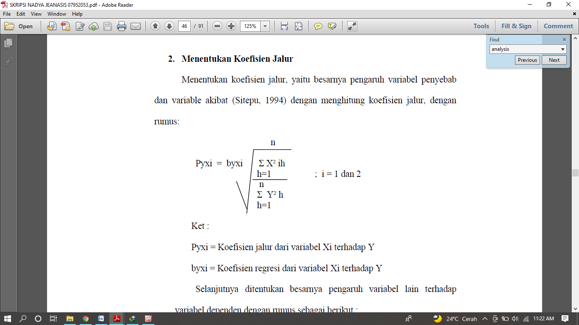
Ket :
Pyxi = Koefisien jalur dari variabel Xi terhadap Y
byxi = Koefisien regresi dari variabel Xi terhadap Y
Selanjutnya ditentukan besarnya pengaruh variabel lain terhadap variabel dependen dengan rumus sebagai berikut :
Pye = √ 1 – R² Yx1 x2
Dimana:
R² Yx1 x2 = koefisien yang menyatakan determinasi total dari semua
semua variabel penyebab terhadap variabel akibat.

  - Pengujian Hipotesis
    - Pengujian Persial (Uji t)
Uji t pada dasarnya menunjukan seberapa jauh pengaruh suatu variable independen secara individu dalam menerangkan variable dependen Uji t dapat dilakukan dengan rumus : T = B/Std Error
Untuk menguji pengaruh brand image dan kualitas produk secara simultan terhadap keputusan pembelian produk handphone merek Samsung (studi kasus pada Toko Galaxy Kota Gorontalo). Rumusan hipotesisnya dapat dinyatakan sebagai berikut:
Ho = β ≤ 0 maka variabel bebas tidak berpengaruh terhadap variabel terikat
H1 = β ≥ 0 maka variabel bebas berpengaruh terhadap variabel terikat
Adapun kriteria pengujian secara parsial dengan tingkat level of significant α = 0.05 sebagai berikut :
- Jika nilai signifikan ≥ 0,05 maka hipotesis ditolak (koefisien regresi tidak signifikan). Ini berarti secara parsial variable independen tidak mempunyai pengaruh secara signifikan terhadap variable dependen.
- Jika nilai signifikan ≤ 0,05 maka hipotesis diterima (koefisien regresi signifikan). Ini berarti secara parsial variable independen tersebut mempunyai pengaruh yang signifikan terhadap variable dependen.

    - Koefisien Determinasi
Koefisien Determinasi (R²) digunakan untuk melihat besarnya pengaruh variable X terhadap variable Y. Sebelum mengetahui besarnya koefisien determinasi, terlebih dahulu ditentukan berapa koefisien korelasinya (r). Rumus koefisien korelasi dan koefisien determinasi menurut Ridwan (1997 : 26) yaitu dengan ket :
$$r=\frac{n(\sum{xy-(\sum{x).\sum{y}}}}{\sqrt{\left\{n.\sum{x}2-\left(\sum{x}\right)2\right\}.\left\{n.\sum{y2-\left(\sum{y2}\right)}\right\}}}$$
Dimana :
r = Koefisien korelasi variable bebas dan variable terikat
n = Banyaknya sampel
X = Skor tiap item
Y = Skor total variable

  - Jadwal Penelitian
Jadwal penelitian yang digunakan penulis pada penelitian ini adalah kurang lebih 3 bulan, yakni dari bulan Agustus 2020 sampai dengan Oktober 2020.

Tabel 3.3
Jadwal Penelitian
No. | Jenis Kegiatan | Tahun 2020
 | Jenis Kegiatan | Agu | Sep | Okt | Nov | Des | Jan | Feb
1. | Tahap Persiapan Penelitian
2. | Acc Judul ke Pembimbing
3. | Pengumpulan Data
4. | Penyusunan Proposal Penelitian
5. | Konsultasi ke pembimbing
6. | Seminar proposal

BAB IV
HASIL PENELITIAN DAN PEMBAHASAN

- Gambaran Umum Lokasi Penelitian
UD.Prima merupakan suatu usaha dagang yang bergerak dibidang elektronik dan handphone yang berpusat di Kota Gorontalo. Usaha ini di dirikan oleh bapak Ardi Chandra sekaligus selaku pemilik. Awal berdirinya yaitu berlokasi di jl. Sultan botutihe kelurahan tamalate kota gorontalo, yang di dirikan pada tahun 2017, adapun produk – produk yang di jual yaitu seperti kulkas, mesin cuci, speaker, ac, kipas angin, berbagai jenis handphone dan accesories handphone.
Kemudian dengan seiring berjalannya waktu melihat keberhasilan usaha ini yang cukup menjanjikan mendorong pemiliknya untuk membuka cabang baru pada tahun 2018 yaitu toko Galaxy yang berlokasi di jl. Budi utomo kelurahan kelurahan limba U 1 kota gorontalo, dengan barang yang di jual yaitu sparepart handphone, accesories handphone, dan berbagai jenis handphone salah satunya yaitu merek samsung yang diminati oleh berbagai kalangan masyarakat.
Toko Galaxy menjadi salah satu toko yang cukup maju karena tempatnya yang strategis dengan menggunakan sistem penjualan retail dan grosir. Usaha ini berhasil menjaring banyak sekali konsumen baik dalam kota maupun luar kota.

- Deskriptif Karakteristik Responden
Sebelum mengidentifikasi profil responden (konsumen), terlebih dahulu diidentifikasi sebaran kuisioner yang dilakukan pada Toko Galaxy Kota Gorontalo. Diketahui jumlah responden yang telah ditetapkan sebanyak 96
berdasarkan jumlah konsumen pada objek penelitian. Tabel dibawah menunjukkan bahwa seluruh responden yang ditetapkan (96) berpartisipasi dalam mengisi dan mengembalikan kuisioner, sehingga tidak ada yang hilang, dalam artian dapat dilanjutkan untuk keuji instrumen penelitian.
Tabel 4.1
Frekuensi Sebaran Kuisioner
Statistics
 |  | yang menerima | yang mengembalikan
N | Responden | 96 | 96
N | Missing (hilang) | 0 | 0
N | Missing (hilang) | 0 | 0
Sumber: data primer diolah, 2021
Dalam penelitian ini, profil responden bertujuan untuk mengklasifikasian responden penelitian yang dalam hal ini adalah konsumen Toko Galaxy Kota Gorontalo, yang merujuk pada karakter yang dimiliki, yang dalam penelitian ini dikategorikan dalam Jenis Kelamin, Usia, Pendidikan Terakhir dan Pekerjaan. Profil responden pada penelitian ini diuraikan pada tabel-tabel berikut.
- Jenis Kelamin
Grafik 4.2
Responden berdasarkan Jenis Kelamin
Jenis Kelamin
 |  | Frequency | Percent
Valid | Laki-Laki | 46 | 47.9
Valid | Perempuan | 50 | 52
Valid | Total | 96 | 100
Sumber: data primer diolah, 2021
Dari data diatas, dapat dijelaskan bahwa sebanyak 96 orang responden penelitian, atau konsumen Toko Galaxy Kota Gorontalo, terdapat 46 orang (47.9%) Laki-Laki, dan sebanyak 50 orang (52%) Perempuan. Hal ini menunjukkan bahwa dari rata-rata konsumen lebih didominasi oleh konsumen Perempuan yang mengunjungi atau membeli di Toko Galaxy Kota Gorontalo dikarenakan kebutuhan perempuan yang saat ini lebih banyak membutuhkan smartphone Samsung untuk bekerja terutama untuk Ibu-ibu muda yang memiliki usaha saat pandemic sekarang ini yang menyebabkan membutuhkan lebih banyak handphone untuk bekerja dan memilih Samsung sebagai pilihan untuk dibeli karena kualitas Handphone Samsung yang lebih unggul dibanding Handphone merek lain.
- Usia
Grafik 4.3
Responden berdasarkan Usia
Usia
 |  | Frequency | Percent
Valid | <15 Tahun | 5 | 5.2
Valid | 16-25 Tahun | 29 | 30.2
Valid | 26-35 Tahun | 35 | 36.4
Valid | 36-45 Tahun | 17 | 17.7
Valid | >45 Tahun | 10 | 10.4
Valid | Total | 96 | 100
Sumber: data primer diolah, 2021
Profil responden berdasarkan umur meliputi <15 Tahun, 16-25 Tahun, 26-35 Tahun, 36-45 Tahun, dan >45 Tahun. Dari klasifikasi 96 responden tersebut, konsumen yang mendominasi pada Toko Galaxy Kota Gorontalo adalah konsumen yang berumur 26 sampai 35 Tahun, dan yang paling sedikit adalah konsumen yang berumur kurang dari 15 tahun. Dapat diketahui bahwa konsumen Toko Galaxy Kota Gorontalo di dominasi oleh konsumen usia dewasa sehingga menyebabkan tingkat penjualan pada Toko Galaxy Kota Gorontalo menjadi tinggi hal ini dikarenakan pada usia 26 sampai 35 Tahun sangat rentan terhadap Handphone, rata-rata pada usia 26 sampai 35 Tahun Sangat membutuhkan Handphone pada kehidupan sehari-hari untuk bekerja ataupun dibelikan untuk keluarga.
- Pendidikan Terakhir
Grafik 4.4
Responden berdasarkan pendidikan terakhir
Pendidikan Terakhir
 |  | Frequency | Percent
Valid | SD | 2 | 2
Valid | SMP | 3 | 3.1
Valid | SMA | 26 | 27.1
Valid | Sarjana | 65 | 67.7
Valid | Lainnya | 0 | 0
Valid | Total | 96 | 100
Sumber: data primer diolah 2021
Profil responden berdasarkan pendidikan terakhirnya meliputi SD, SMP, SMA, Sarjana, dan Lainnya. Dari klasifikasi 96 responden tersebut, konsumen yang mendominasi pada Toko Galaxy Kota Gorontalo adalah konsumen yang berpendidikan terakhir Sarjana, artinya rata-rata konsumen yang membeli handphone di Toko Galaxy Kota Gorontalo banyak yang telah sarjana yang sangat membutuhkan handphone untuk kebutuhan sehari-harinya diera sekarang ini.

- Pekerjaan
Grafik 4.5
Responden berdasarkan Pekerjaan
Pekerjaan
 |  | Frequency | Percent
Valid | Pegawai | 40 | 41.6
Valid | Wiraswasta | 30 | 31.2
Valid | Mahasiswa | 16 | 16.6
Valid | Pelajar | 10 | 10.4
Valid | Total | 96 | 100
Sumber: data primer diolah, 2021
Frekuensi profil responden berdasarkan pekerjaannya terbagi atas pegawai, wiraswasta, Mahasiswa, dan Karwayan. Berdasarkan tabel diatas diketahui bahwa berdasarkan pekerjaannya, konsumen dengan pekerjaan sebagai pegawai (40 orang) dan wiraswasta (30 orang) merupakan konsumen terbanyak di Toko Galaxy Kota Gorontalo. Hal ini cukup beralasan mengingat handphone sangat dibutuhkan diera sekarang ini terutama untuk para pekerja seperti pegawai maupun wiraswasta.

- Deskriptif Karakteristik Varibel Penelitian
Semua variabel bebas yang ada dalam penelitian ini diharapkan mampu menjelaskan tentang variabel Keputusan Pembelian(Y). Perhitungan frekuensi dan skor berdasarkan bobot option (pilihan) jawaban dilakukan dengan melihat terlebih dahulu bobot-bobot butir berdasarkan variabel. Untuk menghitung frekuensi dilakukan dengan cara menghitung jumlah bobot yang dipilih. Sedangakn untuk mengitung skor dilakukan dengan melakukan perkalian antara bobot option dengan frekuensi. Berikut cara perhitungannya :
Bobot terendah x item x jumlah responden : 1 x 1 x 96 = 96
Bobot tertinggi x item x jumlah responden : 5 x 1 x 96 = 480
Rentang Skalanya yaitu : 480−96 = 77
5

Tabel 4.6
Tabel Data Interpretasi Skor Item Variabel Penelitian
No | Rentang | Kategori
1. | 96-170 | Sangat rendah
2. | 171-248 | Rendah
3. | 249-326 | Sedang
4. | 327-404 | Tinggi
5. | 405-482 | Sangat tinggi

Data yang diolah merupakan hasil dari tabulasi data dari jawaban responden mengenai variabel-variabel penelitian yakni Brand Image (X1), Kualitas Produk (X2) dan Keputusan Pembelian (Y) pada Toko Galaxy Kota Gorontalo. Berikut diuraikan jawaban responden terkait instrumen dari kuisioner yang disebar :
- Variabel Brand Image
Tabel 4.7
Hasil Jawaban Kuisioner
Skor | Item
Skor | X1.1 |  |  | X1.2 |  |  | X1.3
Skor | F | Skor | % | F | Skor | % | F | Skor | %
5 | 10 | 50 | 10.4 | 11 | 55 | 11.5 | 11 | 55 | 11.5
4 | 59 | 236 | 61.5 | 60 | 240 | 62.5 | 60 | 240 | 62.5
3 | 26 | 78 | 27.1 | 25 | 75 | 26.0 | 25 | 75 | 26.0
2 | 1 | 2 | 1.0 | 0 | 0 | 0 | 0 | 0 | 0
1 | 0 | 0 | 0 | 0 | 0 | 0 | 0 | 0 | 0
 | 96 | 366 | 100 | 96 | 370 | 100 | 96 | 370 | 100
Kategori | Tinggi |  |  | Tinggi |  |  | Tinggi
Sumber: data primer diolah 2021
Berdasarkan tabel 4.5 diatas bahwa tabel X_{1.1} tanggapan responden pada angka 5 sampai 2 sebesar 96 dalam frekuensinya tertinggi dengan skor sebesar 236 dan mendapatkan total skor sebesar 366 dengan kategori Tinggi. Hal ini menunjukan bahwa Handphone Samsung unggul dalam persaingan.
Tabel X_{1.2} pada Tanggapan responden pada angka 5 sampai 3 sebesar 96 dalam frekuensinya tertinggi dengan skor sebesar 240 dan mendapatkan total skor sebesar 370 dengan kategori Tinggi. Hal ini menunjukan Handphone Samsung dikenal dan populer di semua kalangan.
Tabel X_{1.3} pada Tanggapan responden pada angka 5 sampai 3 sebesar 96 dalam frekuensinya tertinggi dengan skor sebesar 240 dan mendapatkan total skor sebesar 370 dengan kategori Tinggi. Hal ini menunjukan bahwa Handphone Samsung mempunyai komponen yang berbeda dari merek lain sehingga membuatnya lebih unik.
Sehingga secara keseluruhan skor capaian untuk variabel brand image, yang diisi oleh beberapa instrumen untuk dijawab oleh konsumen. Dari distribusi jawaban responden yang diterima, maka diperoleh sebesar 97% dari seluruh jawaban yang diterima. Artinya bahwa jawaban yang diberikan termasuk pada kategori yang baik (tinggi) yang artinya responden (konsumen) Toko Galaxy Kota Gorontalo memiliki penilaian yang baik terhadap brand image handphone Samsung pada Toko Galaxy Kota Gorontalo. Dengan adanya penilaian yang baik ini maka akan menjadi sebuah dorongan bagi produsen untuk dapat meningkatkan penjualan pada Toko Galaxy Kota Gorontalo.
- Variabel Kualitas Produk
Tabel 4.7
Hasil Jawaban Kuisioner
Skor | Item
Skor | X2.1 |  |  | X2.2 |  |  | X2.3 |  |  | X2.4
Skor | F | Skor | % | f | Skor | % | F | Skor | % | F | Skor | %
5 | 13 | 65 | 13.5 | 12 | 60 | 12.5 | 25 | 125 | 26.0 | 14 | 70 | 14.6
4 | 59 | 236 | 61.5 | 48 | 192 | 50.0 | 47 | 188 | 49.0 | 60 | 240 | 62.5
3 | 24 | 72 | 25.0 | 34 | 102 | 35.4 | 19 | 57 | 19.8 | 21 | 63 | 21.9
2 | 0 | 0 | 0 | 1 | 2 | 1.0 | 5 | 10 | 5.2 | 1 | 2 | 1.0
1 | 0 | 0 | 0 | 1 | 1 | 1.0 | 0 | 0 | 0 | 0 | 0 | 0
 | 96 | 373 | 100 | 96 | 357 | 100 | 96 | 380 | 100 | 96 | 375 | 100
Kategori | Tinggi |  |  | Tinggi |  |  | Tinggi |  |  | Tinggi
Sumber: data primer diolah 2021
Berdasarkan tabel 4.6 diatas bahwa tabel X_{2.1} tanggapan responden pada angka 5 sampai 3 sebesar 96 dalam frekuensinya tertinggi dengan skor sebesar 236 dan mendapatkan total skor sebesar 373 dengan kategori Tinggi. Hal ini menunjukan bahwa Handphone Samsung memiliki fitur yang lengkap.
Tabel X_{2.2} pada Tanggapan responden pada angka 5 sampai 1 sebesar 96 dalam frekuensinya tertinggi dengan skor sebesar 192 dan mendapatkan total skor sebesar 357 dengan kategori Tinggi. Hal ini menunjukan Kualitas produk Handphone Samsung awet dan kuat.
Tabel X_{2.3} pada Tanggapan responden pada angka 5 sampai 2 sebesar 96 dalam frekuensinya tertinggi dengan skor sebesar 188 dan mendapatkan total skor sebesar 380 dengan kategori Tinggi. Hal ini menunjukan bahwa Design Handphone Samsung yang menarik.
Tabel X_{2.4} pada Tanggapan responden pada angka 5 sampai 2 sebesar 96 dalam frekuensinya tertinggi dengan skor sebesar 240 dan mendapatkan total skor sebesar 375 dengan kategori Tinggi. Hal ini menunjukan bahwa Handphone Samsung bisa di pakai untuk waktu yang lama dan kecil kemungkinan terjadi kerusakan.
Sehingga secara keseluruhan skor capaian untuk variabel Kualitas Produk, yang diisi oleh beberapa instrumen untuk dijawab oleh konsumen. Dari distribusi jawaban responden yang diterima, maka diperoleh sebesar 97% dari seluruh jawaban yang diterima. Artinya bahwa jawaban yang diberikan termasuk pada kategori yang baik (tinggi) yang artinya responden (konsumen) Toko Galaxy Kota Gorontalo memiliki penilaian yang baik terhadap Kualitas Produk handphone Samsung pada Toko Galaxy Kota Gorontalo. Dengan adanya penilaian yang baik ini maka akan menjadi sebuah dorongan bagi produsen untuk dapat meningkatkan penjualan pada Toko Galaxy Kota Gorontalo.

- Variabel Keputusan Pembelian
Tabel 4.7
Hasil Jawaban Kuisioner
Skor | Item
Skor | Y1.1 |  |  | Y1.2 |  |  | Y1.3 |  |  | Y1.4 |  |  | Y1.5
Skor | F | Skor | % | F | Skor | % | F | Skor | % | F | Skor | % | F | Skor | %
5 | 14 | 70 | 14.6 | 16 | 80 | 16.7 | 11 | 55 | 11.5 | 10 | 50 | 10.4 | 11 | 55 | 11.5
4 | 60 | 240 | 62.5 | 66 | 264 | 68.8 | 62 | 248 | 64.6 | 59 | 236 | 61.5 | 60 | 240 | 62.5
3 | 21 | 63 | 21.9 | 13 | 39 | 13.5 | 23 | 69 | 24.0 | 26 | 78 | 27.1 | 25 | 75 | 26.0
2 | 1 | 2 | 1.0 | 1 | 2 | 1.0 | 0 | 0 | 0 | 1 | 2 | 1.0 | 0 | 0 | 0
1 | 0 | 0 | 0 | 0 | 0 | 0 | 0 | 0 | 0 | 0 | 0 | 0 | 0 | 0 | 0
 | 96 | 375 | 100 | 96 | 385 | 100 | 96 | 372 | 100 | 96 | 366 | 100 | 96 | 370 | 100
Kategori | Tinggi |  |  | Tinggi |  |  | Tinggi |  |  | Tinggi |  |  | Tinggi
Sumber: data primer diolah 2021
Berdasarkan tabel 4.7 diatas bahwa tabel Y_{1.1} tanggapan responden pada angka 5 sampai 2 sebesar 96 dalam frekuensinya tertinggi dengan skor sebesar 240 dan mendapatkan total skor sebesar 375 dengan kategori Tinggi. Hal ini menunjukan bahwa Konsumen menyadari akan adanya kebutuhan sehingga memilih membeli Handphone Samsung.
Tabel Y_{1.2} pada Tanggapan responden pada angka 5 sampai 2 sebesar 96 dalam frekuensinya tertinggi dengan skor sebesar 264 dan mendapatkan total skor sebesar 385 dengan kategori Tinggi. Hal ini menunjukan Konsumen mencari informasi terlebih dahulu sebelum membeli Handphone Samsung.
Tabel Y_{1.3} pada Tanggapan responden pada angka 5 sampai 3 sebesar 96 dalam frekuensinya tertinggi dengan skor sebesar 248 dan mendapatkan total skor sebesar 372 dengan kategori Tinggi. Hal ini menunjukan bahwa Konsumen mengevaluasi berbagai produk alternative sebelum membeli Handphone Samsung.
Tabel Y_{1.4} pada Tanggapan responden pada angka 5 sampai 2 sebesar 96 dalam frekuensinya tertinggi dengan skor sebesar 236 dan mendapatkan total skor sebesar 366 dengan kategori Tinggi. Hal ini menunjukan bahwa Konsumen memutuskan untuk membeli Handphone Samsung karna sesuai dengan keinginan.
Tabel Y_{1.5} pada Tanggapan responden pada angka 5 sampai 3 sebesar 96 dalam frekuensinya tertinggi dengan skor sebesar 240 dan mendapatkan total skor sebesar 370 dengan kategori Tinggi. Hal ini menunjukan bahwa Konsumen merasa puas dan sesuai dengan harapan konsumen setelah membeli produk Handphone Samsung.
Sehingga secara keseluruhan skor capaian untuk variabel Keputusan Pembelian, yang diisi oleh beberapa instrumen untuk dijawab oleh konsumen. Dari distribusi jawaban responden yang diterima, maka diperoleh sebesar 97% dari seluruh jawaban yang diterima. Artinya bahwa jawaban yang diberikan termasuk pada kategori yang baik (tinggi) yang artinya responden (konsumen) Toko Galaxy Kota Gorontalo memiliki penilaian yang baik terhadap Keputusan Pembelian handphone Samsung pada Toko Galaxy Kota Gorontalo. Dengan adanya penilaian yang baik ini maka akan menjadi sebuah dorongan bagi produsen untuk dapat meningkatkan penjualan pada Toko Galaxy Kota Gorontalo.

- Hasil Uji Validitas dan Uji Realibitas
Validitas adalah suatu ukuran yang menunjukan tingkat kevalidan atau kesahihan suatu instrument. Sebuah intrumen dikatakan valid apabila mampu mengukur apa yang hendak diukur/diinginkan.
Pengujian validitas menggunakan metode koefisien korelasi dengan rumus korelasi Product Moment Pearson. Instrumen dapat dikatakan valid apabila mempunyai r_{hitung} yang diperoleh ≥ 0,200 pada tingkat kepercayaan 95%.
Realibitas menunjuk pada suatu pengertian bahwa sesuatu instrument dapat dipercaya untuk digunakan sebagai pengumpul data karena instrument tersebut dianggap baik. Pengujian realibitas instrument pada taraf kepercayaan 95% (α=0,05)

Tabel 4.10
Hasil Uji Validitas dan Realibitas Brand Image
Variabel | Indikator | Uji Validitas |  |  | Uji Realibitas
Variabel | Indikator | r hitung | r tabel | Ket | Alpha | Ket
Bran image  (X₁) | X_{1.1} | 0.917 | 0,200 | Valid | 0,806 | >0,60 = Reliabel
Bran image  (X₁) | X_{1.2} | 0.905 | 0,200 | Valid | 0,806 | >0,60 = Reliabel
Bran image  (X₁) | X_{1.3} | 0.723 | 0,200 | Valid | 0,806 | >0,60 = Reliabel
Sumber: data diolah, tahun 2021
Tabel diatas menunjukkan bahwa semua item indikator yang mengukur masing-masing variabel Brand Image menghasilkan angka koefisien validitas yang lebih dari 0,200 (r > 0,200). Dengan demikian, dapat dinyatakan bahwa instrument pengumpulan data yang digunakan dalam penelitian ini adalah valid.
Untuk Uji Realibitas menunjukkan bahwa semua item indikator Brand Image yang digunakan untuk mengukur masing-masing variabel memiliki angka koefisien yang lebih besar dari 0,60. Dengan demikian dapat disimpulkan bahwa angket realiabel pada taraf kepercayaan 95%.
Tabel 4.11
Hasil Uji Validitas dan Realibitas Kualitas Produk
Variabel | Indikator | Uji Validitas |  |  | Uji Realibitas
Variabel | Indikator | r hitung | r tabel | Ket | Alpha | Ket
Kualitas Produk  (X₂) | X_{2.1} | 0.894 | 0,200 | Valid | 0,673 | >0,60 = Reliabel
Kualitas Produk  (X₂) | X_{2.2} | 0.845 | 0,200 | Valid | 0,673 | >0,60 = Reliabel
Sumber: data diolah, tahun 2021
Tabel diatas menunjukkan bahwa semua item indikator yang mengukur masing-masing variabel Kualitas Produk menghasilkan angka koefisien validitas yang lebih dari 0,200 (r > 0,200). Dengan demikian, dapat dinyatakan bahwa instrument pengumpulan data yang digunakan dalam penelitian ini adalah valid.
Untuk Uji Realibitas menunjukkan bahwa semua item indikator Kualitas Produk yang digunakan untuk mengukur masing-masing variabel memiliki angka koefisien yang lebih besar dari 0,60. Dengan demikian dapat disimpulkan bahwa angket realiabel pada taraf kepercayaan 95%.

Tabel 4.12
Hasil Uji Validitas dan Realibitas Keputusan Pembelian
Variabel | Indikator | Uji Validitas |  |  | Uji Realibitas
Variabel | Indikator | r hitung | r tabel | Ket | Alpha | Ket
Keputusan Pembelian  (Y) | Y_{1.1} | 0.741 | 0,200 | Valid | 0,648 | >0,60 = Reliabel
Keputusan Pembelian  (Y) | Y_{1.2} | 0.719 | 0,200 | Valid | 0,648 | >0,60 = Reliabel
Keputusan Pembelian  (Y) | Y_{1.3} | 0.604 | 0,200 | Valid | 0,648 | >0,60 = Reliabel
Keputusan Pembelian  (Y) | Y_{1.4} | 0.584 | 0,200 | Valid | 0,648 | >0,60 = Reliabel
Keputusan Pembelian  (Y) | Y_{1.5} | 0.572 | 0,200 | Valid | 0,648 | >0,60 = Reliabel
Sumber: data diolah, tahun 2021
Tabel diatas menunjukkan bahwa semua item indikator yang mengukur masing-masing variabel Keputusan Pembelian menghasilkan angka koefisien validitas yang lebih dari 0,200 (r > 0,200). Dengan demikian, dapat dinyatakan bahwa instrument pengumpulan data yang digunakan dalam penelitian ini adalah valid.
Untuk Uji Realibitas menunjukkan bahwa semua item indikator Keputusan Pembelian yang digunakan untuk mengukur masing-masing variabel memiliki angka koefisien yang lebih besar dari 0,60. Dengan demikian dapat disimpulkan bahwa angket realiabel pada taraf kepercayaan 95%.
Sebagaimana hasil Pengujian validitas dan reliabilitas pada variabel-variabel penelitian ini, dapat disimpulkan bahwa seluruh variabel dalam penelitian ini memiliki validitas yang baik serta cukup andal untuk digunakan (reliable). Hal tersebut menunjukkan bahwa instrumen (pernyataan) yang digunakan dalam penelitian ini telah memperhatikan hal-hal berikut:
- Pernyataan dapat dimengerti dengan jelas oleh responden karena disusun dengan menggunakan bahasa yang mudah dipahami.
- Tidak memiliki makna yang bias sehingga tidak menimbulkan persepsi yang salah.
- Tidak ambigu (bermakna ganda) sehingga tidak memunculkan keragu-raguan terhadap pernyataan yang disusun.

- Analisis Data Statistik
Untuk mengetahui Pengaruh Brand Image Dan Kualitas Produk Terhadap Keputusan Pembelian Produk Handphone Merek Samsung pada Toko Galaxy Kota Gorontalo, maka berikut ini akan dikemukakan analisis hasil statistik. Hasil analisis tersebut akan diketahui apakah variabel-variabel bebas (independen) dapat mempengaruhi variabel terikat (dependen). Hasil olahan data kerangka hubungan kausal antara X1 dan X2 terhadap Y dapat dibuat melalui persamaan struktural sebagai berikut:
Persamaan jalur : Y= 0,539X₁ + 0,517X₂ + 0,404 Ɛ

ε

Y
X1
X2
rx1x2 = 0.075
Pyx2 = 0.517
Pyx1 = 0.539
Pyε = 0.404

Gambar 4.1
Diagram Jalur Hubungan Kausal Empiris X1 dan X2 terhadap Y

Hasil analasis jalur di atas menunjukkan hubungan antara variabel, dimana hubungan antara Brand Image (X1) dengan Kualitas Produk (X2) sebesar 0.045 dengan tingkat hubungan lemah atau rendah (Tabel 4.13 Koefisien Korelasi). Sedangkan hasil analisis jalur pengaruh variabel independen terhadap variabel dependen diperoleh informasi bahwa besarnya pengaruh Brand Image (X1) terhadap Keputusan Pembelian sebesar 0,539 atau 53.9%, dan Kualitas Produk (X2) terhadap Keputusan Pembelian dengan nilai sebesar 0,517 atau 51.7%.
Pengaruh simultan Brand Image (X1) dan Kualitas Produk (X2) terhadap Keputusan Pembelian (Y) sebesar 0,596 atau 59.6%, sedangkan sisanya sebesar 0,404 atau 40.4% di pengerahui variabel lain yang tidak diteliti.
Berdasarkan hal tersebut dapat dilihat pada tabel berikut :

Tabel 4. 13

Koefisien Jalur, Pengaruh Langsung, Pengaruh Total dan Pengaruh Brand Image, Kualitas Produk Terhadap Keputusan Pembelian
Keterangan | Kontribusi/Pengaruh | Presentase
Keterangan | Langsung | Presentase
X₁ Terhadap Y | 0,539
X₂ Terhadap Y | 0,517
Pengaruh Variabel X1 dan X2 Terhadap Y |  | 59.6%
Pengaruh Variabel luar yang tidak diketahui |  | 40.4%
Total |  | 100%
Sumber: data diolah, tahun 2021
- Pengujian Hipotesis
- Brand Image (X1) dan Kualitas Produk (X2) secara simultan berpengaruh positif dan signifikan terhadap keputusan pembelian (Y) Handphone Samsung pada Toko Galaxy Kota Gorontalo
Hasil uji F_{hitung} menunjukan hasil sebesar 68.497 sedangkan F_{tabel} sebesar 3.09 dengan taraf signifikan adalah 0,000. Berdasarkan uji F tersebut menunjukan bahwa F_{hitung} > F_{tabel} (68.497 > 3.09) dan tingkat signifikan sebesar 0,000 < α = 0,05. Dari hasil olahan data diperoleh nilai sig F sebesar 0,000 dengan nilai probabilitas 0,05. Karena nilai sig lebih kecil dari pada nilai probabilitas 0,05. Jadi hipotesis yang menyatakan bahwa Brand image (X₁), Kualitas Produk (X₂) secara simultan atau bersama-sama berpengaruh positif dan signifikan terhadap keputusan pembelian (Y) pada Toko Galaxy Kota Gorontalo sehingga hipotesis yang diajukan di TERIMA.

- Brand Image (X1) secara parsial berpengaruh positif dan signifikan terhadap keputusan pembelian (Y) Handphone Samsung pada Toko Galaxy Kota Gorontalo
Hasil olahan data diperoleh Brand Image (X1) mempunyai nilai koefisien sebesar 8.161 dengan nilai sig sebesar 0,000, kemudian dibandingkan dengan nilai probabilitas 0,05, ternyata nilai probabilitas 0,05 lebih besar dengan nilai probabilitas sig atau (0,000 < 0,05). Jadi Hipotesis yang menyatakan bahwa Brand Image (X1) secara parsial berpengaruh positif dan signifikan terhadap keputusan pembelian (Y) pada Toko Galaxy Kota Gorontalo sehingga hipotesis yang diajukan di TERIMA.
- Kualitas Produk (X2) secara parsial berpengaruh positif dan signifikan terhadap keputusan pembelian (Y) Handphone Samsung pada Toko Galaxy Kota Gorontalo
Hasil olahan data diperoleh Kualitas Produk (X2) mempunyai nilai koefisien sebesar 7.827 dengan nilai sig sebesar 0,000, kemudian dibandingkan dengan nilai probabilitas 0,05, ternyata nilai probabilitas 0,05 lebih besar dengan nilai probabilitas sig atau (0,000 < 0,05). Jadi Hipotesis yang menyatakan bahwa Kualitas Produk (X2) secara parsial berpengaruh positif dan signifikan terhadap keputusan pembelian (Y) pada Toko Galaxy Kota Gorontalo sehingga hipotesis yang diajukan di TERIMA.

- Pembahasan
- Brand Image (X1), Kualitas Produk (X2) Secara Simultan Berpengaruh Positif dan Signifikan Terhadap Keputusan Pembelian (Y) Produk Handphone Merek Samsung
Besarnya pengaruh Brand Image dan Kualitas Produk terhadap keputusan pembelian (Y) pada Toko Galaxy Kota Gorontalo, dimana bila Brand Image dan Kualitas Produk dari setiap tipe hp Samsung dinaikkan maka Keputusan Pembelian Konsumen akan meningkat.
Penelitian ini bermaksud untuk menganalisis pengaruh Brand image (X1) dan Kualitas Produk (X2) terhadap Keputusan pembelian (Y) pada produk Handphone Merek Samsung. Yang mana di indikasikan Brand image dan Kualitas Produk dapat menjadi salah satu faktor yang dapat mempengaruhi keputusan pembelian.
Melalui uji estimasi secara simultan ini, didapatkan bahwa Brand image dan Kualitas Produk terdapat pengaruh signifikan terhadap keputusan pembelian pada pengguna produk handphone merek Samsung. Hal ini dapat dilihat dari nilai F-hitung sebesar 68.497 yang lebih besar daripada F-tabel sebesar 3.09 dengan nilai probability sebesar 0,000 atau lebih kecil dari 0,05. Dengan demikian dapat disimpulkan bahwa hipotesis Ho ditolak dan H1 diterima yang berarti Brand Image dan Kualitas Produk secara simultan berpengaruh positif terhadap keputusan pembelian produk handphone Samsung.
Hal lain yang dapat dilihat yaitu dari salah satu indikator Brand image dan Kualitas Produk Handphone Samsung yang harus diperhatikan adalah Keunggulan Merek. Artinya jika Nama baik Handphone Samsung bagus dimata konsumen atau pelanggan maka Nama baik dalam produk tersebut juga akan baik sehingga menimbulkan keputusan pembelian.
Hasil penelitian ini sejalan dengan Irma Yusniar Susanti (2018) Pengaruh Brand Image, Kualitas Produk Dan Harga Terhadap Keputusan Pembelian. Dan Salah satu indikator Kualitas Produk nya Handphone Samsung yang harus di perhatikan adalah Daya Tahan terhadap suatu merek tersebut. Artinya jika produk tersebut memberikan Daya Tahan yang lama dalam pemakiaannya maka kemungkinan besar konsumen akan terus menyukainya. Hasil penelitian ini sejalan dengan Aniek Fatlahah (2019) Pengaruh Kualitas Produk Dan Citra Merek Terhadap Keputusan Pembelian Es Krim Wall’s Magnum.
- Brand Image (X1) Secara Parsial Berpengaruh Positif dan Signifikan Terhadap Keputusan Pembelian (Y) Produk Handphone Merek Samsung
Temuan penelitian yang dapat dikemukakan adalah adanya pengaruh langsung yang positif dan secara parsial antara Brand image (X1) produk Handphone merek Samsung terhadap keputusan pembelian. Hal ini dibuktikan dengan besarnya pengaruh brand image yang secara langsung terhadap keputusan pembelian sebesar 0,539 (53.9%) dengan nilai Sig lebih kecil dari Alpha yaitu (0,000 < 0,05). Dengan demikian dapat disimpulkan Brand Image berpengaruh positif terhadap keputusan pembelian produk handphone Samsung. Hal ini menunjukan bahwa semakin ditingkatkan Brand image (X1) pada produk Handphone merek Samsung. Maka akan semakin tinggi juga Keputusan pembelian (Y).
Berdasarkan fenomena pada produk Handphone merek Samsung sesuai dengan hasil penelitian yang dapat dilihat dari indikator-indikator bahwa untuk mengetahui Brand image nya Handphone merek Samsung hal ini menunjukan bahwa semakin ditingkatnya Brand image (X1) yang terdiri dari Keunggulan, Kekuatan, dan Keunikan Merek pada produk Handphone merek Samsung. Maka akan semakin tinggi juga Keputusan pembelian (Y).
Keunggulan Merek sangat wajib diperhatikan, karena dari Keunggulan nama Merek yang bagus menimbulkan brand image yang kuat, pengenalan dalam produk sendiri pun sama jika produk yang di perkenalkan tidak baik atau tidak jelas maka konsumen tidak akan membeli, begitupun sebaliknya jika produk yang baik dan bagus dengan pengenalan nya bagus akan di respon baik oleh konsumen dan akan membeli produk tersebut, dalam menggunakan produk Handphone merek Samsung konsumen merasa adanya ikatan emosional, ikatan emosional yaitu ketika mereka mengkonsumsi/menggunakan produk Handphone merek Samsung ada keterkaitan antara pelanggan dengan produk tersebut, entah itu dalam produk atau dalam pemakaiannya, oleh karena itu timbulah kesetiaan merek, konsumen yang loyal akan terus membeli produk tersebut dan mereka tidak akan berpaling dengan produk yang lain. Konsumen yang loyal terhadap suatu merek akan enggan untuk berpindah merek, atau bahkan melakukan pembelian ulang atas merek yang sama. Penelitian ini sesuai dengan hasil penelitian yang dilakukan oleh Philius Mamahit (2019) bahwa Brand Image sangat berpengaruh terhadap Keputusan Pembelian Mobil Toyota All New Yaris Pada PT. Hasjrat Abadi Manado.
- Kualitas Produk (X2) Secara Parsial Berpengaruh Positif dan Signifikan Terhadap Keputusan Pembelian (Y) Produk Handphone Merek Samsung
Temuan penelitian yang dapat dikemukakan adalah adanya pengaruh langsung yang positif dan secara parsial antara Kualitas Produk (X2) produk Handphone merek Samsung terhadap keputusan pembelian. Hal ini dibuktikan dengan kualitas produk yang sangat baik yang secara langsung terhadap keputusan pembelian sebesar 0,517 (51.7%) , dengan nilai Sig lebih kecil dari Alpha (0,000 < 0,05). Dengan demikian dapat disimpulkan Kualitas Produk berpengaruh positif terhadap keputusan pembelian produk handphone Samsung. Hal ini menunjukan bahwa semakin ditingkatkannya Kualitas Produk (X2) pada produk Handphone merek Samsung. Maka akan semakin tinggi juga Keputusan pembelian (Y).
Berdasarkan fenomena pada produk Handphone merek Samsung sesuai dengan hasil penelitian yang dapat dilihat dari indikator-indikator bahwa untuk mengetahui Kualitas Produk nya produk Handphone merek Samsung yang terdiri dari Bentuk, Keistimewaan, Mutu Kerja, Mutu Kesesuaian, Daya Tahan, Mudah Diperbaiki, Keandalan, Gaya dan Rancangan. Maka akan semakin tinggi juga Keputusan pembelian (Y).
Kualitas produk berkaitan dengan kemampuan suatu produk untuk melaksanakan fungsinya meliputi, daya tahan keandalan, ketepatan kemudahan operasi dan perbaikan, serta atribut bernilai lainnya. Dengan kata lain, kualitas produk bisa diukur sejauh mana produk tersebut bisa memuaskan pelanggannya sehingga dapat dilihat bahwa kualitas produk mempunyai pengaruh terhadap konsumen, karena konsumen tidak akan membeli produk yang tidak memenuhi harapan mereka, konsumen akan memilih produk dengan kuaIitas baik, seperti berbeda karakteristik serta memiIiki spesifikasi yang konsumen inginkan, yang nantinya akan membuat konsumen merasa tertarik dan puas, maka akan ada kemungkinan konsumen ingin melakukakan pembelian kembali. Penelitian ini sejalan dengan Alfredo Dwitama Soenawan, dkk (2015) yang meneliti mengenai Pengaruh Kualitas Produk, Kualitas Pelayanan Dan Harga Terhadap Keputusan Pembelian Konsumen D’stupid Baker Spazio Graha Family Surabaya.

BAB V
KESIMPULAN DAN SARAN
  - Kesimpulan
Setiap indikator yang berisi pernyataan-pernyataan yang mewakili variabel penelitian yakni brand image, kualitas produk, dan keputusan pembelian memiliki validitas yang baik, dan jawaban yang konsisten dari responden.
Hasil Analisi Data menunjukkan bahwa variabel brand image dan kualitas produk memiliki pengaruh yang signifikan positif terhadap keputusan pembelian di Toko Galaxy Kota Gorontalo dengan melihat hasil koefisien determinasi nilai R sebesar 0,772 dengan R_{Square} 0,596 atau sebesar 59.6%. Hal ini berarti bahwa brand image dan kualitas produk mampu menjelaskan tentang keputusan pembelian sebesar 59.6%. Sedangkan sisanya sebesar 40.4% dapat dijelaskan oleh variabel lain yang tidak masuk dalam model penelitian ini.

  - Saran
Penulis telah melakukan penelitian, pembahasan dan merumuskan kesimpulan dari hasil penelitian, maka penulis akan memberikan beberapa saran yang berkaitan dengan penelitian yang telah dilakukan yaitu sebagai berikut :
- Samsung Group harus tetap mempertahankan Brand Image yang sudah dibangun dan sudah melekat dibenak konsumen Handphone Samsung, seperti terus meningkatkan citra merek dan terus melakukan inovasi produk sehingga akan meningkatkan keputusan dalam pembelian Handphone Samsung tersebut.
- Samsung group harus tetap mempertahankan kualitas produk handphone samsung yang sudah di bangun selama ini yang sudah melekat di benak konsumen dan terus melakukan inovasi agar terbentuknya rasa cinta kepada produk Handphone Samsung karena kualitas produknya yang sangat berpengaruh sehingga konsumen tidak akan berpaling ke produk handphone merek lain.
- Hasil penelitian ini masih banyak mengandung keterbatasan, oleh karena itu perlu adanya penyempurnaan pada penelitian berikutnya. Sebaiknya peneliti selanjutnya dapat menambahkan variabel lain pada penelitian yang serupa, agar dapat memperkaya kajian dalam penelitian yang serupa serta agar pembaca dapat mengetahui variabel atau faktor lainnya yang dapat mempengaruhi Keputusan Pembelian Produk handphone merek samsung, seperti faktor harga, kulitas pelayanan, lokasi, Brand love dan lain sebagainya.

DAFTAR PUSTAKA
Aaker, David, 1997, Manajemen Ekuitas Merek, Mitra Utama, Jakarta.
Abdullah, Thamrin dan Francis Tantri. 2012, Manajemen Pemasaran. Jakarta: Rajawali Pers,
Abdullah, Thamrin. 2016, Manajemen Pemasaran. Jakarta: Rajawali Pers.
Achmad. Z (2009), Aplikasi Pemasaran dan Salesmanship. Penerbit : Mitra Wacana Media, Jakarta
Amirullah (2010), Pemasaran dan Strateginya. Bandung: CV. Graha Ilmu.
Buchari Alma (2009), Pengantar Statistika. Bandung: Alfabeta
Kotler, Philip dan Gary Armstrong. 2012. Prinsip-Prinsip Pemasaran. Jakarta: Erlangga.
Keller. G (2009). Marketing dan Suctomer-Centered: Sebuah Dikotomi Untuk Mencapai Customer loyality, Usahawan No. 03 Th. XXVI Maret.
Kotler, Philip alih bahasa Sindoro (2009). Manajemen Pemasaran, Analisis, Perencanaan dan Pengendalian. Jakarta. Terjemahan Ellen Gunawan. Edisi Ketujuh. Jilid I. Erlangga.
Kuncoro, Mudrajat (2006), Riset Untuk Bisnis dan Ekonomi. Jakarta : Erlangga
Kurniawan (2015), Marketing Mix. Jakarta : Penerbit PT. Raja Grafindo Persada
Marius (2011), Dasar-dasar Pemasaran. Jakarta: PT. Raja Grafindo
McDaniel, Steband. 2010. Marketing and Solve Problem. Ohio: Press.
Radiosunu. 2001. Manajemen Pemasaran (suatu pendekatan analisis). Yogyakarta: BPF.
Ratih, 2012. Hurriyat. Metode Penelitian Bisnis. Bandung: Alfabeta.
Rangkuti, Freddy (2009). The Power of Brands: Teknik Mengelola Brand Equity dan Strategi Pengembangan Merek. Cetakan III, Jakarta: Gramedia Pustaka Utama
Rahman, Arif (2010). Strategi Dahsyat Marketing Mix for Small Business Cara Jitu Merontokan Pesaing. Cetakan Pertama Jakarta : Trans Media Pustaka
Riyani (2009), Manajemen Pemasaran” Jakarta; PT. RajaGrafindo Persada
Rochaety, Ety Ratih Tresnati dan H. Abdul Madjid latief, (2009), Metodologi Penelitian Bisnis Dengan Menggunakan Aplikasi SPSS, Mitra Wacana Media, Jakarta
Santoso, Singgih. 2004. Buku latihan SPSS Statistik Multivariat. Jakarta: Elex Media Komputindo.
Setiadi, Nugroho. 2015. Perilaku Konsumen. Ed. Revisi. Jakarta: Kencana.
Sugiyono. (2009). Metode Penelitian Bisnis, Bandung, Cetakan Kedelapan, Penerbit CV.Alfabeta.
Supranto. J (2011). Pengukuran Tingkat Kepuasan Pelanggan. Jakarta : Rineka Cipta
Tanuwidjaya (2009), Pemasaran Produk dan Jasa. Edisi Revisi, Cetakan Kesebelas. Jakarta: Penerbit Grasindo.

Lampiran 1. Kuesioner

KUISIONER PENELITIAN
PENGARUH BRAND IMAGE DAN KUALITAS PRODUK
TERHADAP KEPUTUSAN PEMBELIAN PRODUK
HANDPHONE MEREK SAMSUNG
(Studi Kasus Pada Toko Galaxy Kota Gorontalo)

Assalamualaikum warahmatullahi wabbarakatuh

Kepada Yth,

Bapak/Ibu/Saudara Responden

Di Tempat
Dengan hormat,
Disela-sela kesibukan Bapak/Ibu/Saundara, perkenankan kami memohon bantuan untuk meluangkan sedikit waktu guna mengisi kuisioner/angket yang telah kami sediakan. Kuisioner/angket ini dibuat semata-mata untuk kepentingan ilmiah dalam rangka penyusunan Tugas Akhir (Skripsi) yang merupakan syarat kelulusan Program S1 Manajemen Pemasaran, Universitas Ichsan Gorontalo. Kerahasiaan data penelitian akan dijamin dan peneliti mengharapkan informasi dan jawaban yang sesungguhnya dari Bapak/ibu/Saundara.
Atas kesediaan dan kerjasama anda, kami ucapkan terima kasih.

Hormat Saya

Penulis

- Petunjuk Pengisian Kuesioner
Mohon diberi tanda (√) pada kolom jawaban bapak / ibu anggap paling sesuai. Pendapat anda dalam skala 1 s/d 5 yang memiliki makna :
Sangat Setuju = 5
Setuju = 4
Kurang Setuju = 3
Tidak Setuju = 2
Sangat Tidak Setuju = 1
- Setiap pertanyaan hanya membutuhkan satu jawaban saja
- Mohon memberikan jawaban yang sebenarnya karena tidak akan mempengaruhi pekerjaan anda
- Setelah mengisi kuesioner mohon Bapak / Ibu berikan kepada yang menyerahkan kuesioner
- Terima kasih atas partisipasi anda.

- Identitas Responden :
- Jenis Kelamin : Laki-laki Perempuan
- Usia : <15 Thn 16-25 Thn
26-35 Thn 36-45 Thn
>45 Thn
- Pend. Terakhir : SD SMP
Sarjana (S1, S2, S3) SMA
Lainnya
- Pekerjaan : Pegawai Wiraswasta
Mahasiswa Pelajar

- Pertanyaan/Pernyatan :
Brand Image (XI)
- Handphone Samsung unggul dalam persaingan
- Sangat unggul dalam persaingan
- Unggul dalam persaingan
- Cukup unggul dalam persaingan
- Tidak unggul dalam persaingan
- Sangat tidak unggul dalam persaingan
- Handphone Samsung dikenal dan populer di semua kalangan
- Sangat dikenal dan populer di semua kalangan
- Dikenal dan popeler di semua kalangan
- Cukup dikenal dan populer di semua kalangan
- Tidak dikenal dan populer di semua kalangan
- Sangat dikenal dan populer di semua kalangan
- Handphone Samsung mempunyai komponen yang berbeda dari merek lain sehingga membuatnya lebih unik
- Sangat setuju
- Setuju
- Cukup setuju
- Tidak setuju
- Sangat tidak setuju
Kualitas Produk (X2)
- Handphone Samsung memiliki fitur yang lengkap
- Sangat setuju
- Setuju
- Cukup setuju
- Tidak setuju
- Sangat tidak setuju
- Kualitas produk Handphone Samsung awet dan kuat sehingga bisa di pakai untuk waktu yang lama dan kecil kemungkinan terjadi kerusakan
- Sangat setuju
- Setuju
- Cukup setuju
- Tidak setuju
- Sangat tidak setuju
Keputusan pembelian (Y)
- Konsumen menyadari akan adanya kebutuhan sehingga memilih membeli Handphone Samsung
- Sangat setuju
- Setuju
- Cukup setuju
- Tidak setuju
- Sangat tidak setuju
- Konsumen mencari informasi terlebih dahulu sebelum membeli Handphone Samsung
- Sangat setuju
- Setuju
- Cukup setuju
- Tidak setuju
- Sangat tidak setuju
- Konsumen mengevaluasi berbagai produk alternative sebelum membeli Handphone Samsung
- Sangat mengevaluasi produk alternative
- Mengevaluasi produk alternative
- Cukup mengevaluasi produk alternative
- Tidak mengevaluasi produk alternative
- Sangat tidak mengevaluasi produk alternative
- Konsumen memutuskan untuk membeli Handphone Samsung karna sesuai dengan keinginan
- Sangat setuju
- Setuju
- Cukup setuju
- Tidak setuju
- Sangat tidak setuju
- Konsumen merasa puas dan sesuai dengan harapan konsumen setelah membeli produk Handphone Samsung
- Sangat puas dan sesuai harapan
- Puas dan sesuai harapan
- Cukup puas dan sesuai harapan
- Tidak puas dan sesuai harapan
- Sangat tidak puas dan sesuai harapan

Lampiran 2. Data Ordinal, Data Interval, dan Data Frequency
Data Ordinal Variabel Brand Image (X1)
resp | X1.1 | X1.2 | X1.3 | Total
1 | 4 | 4 | 4 | 12
2 | 3 | 3 | 4 | 10
3 | 4 | 4 | 4 | 12
4 | 4 | 4 | 4 | 12
5 | 4 | 4 | 4 | 12
6 | 4 | 4 | 4 | 12
7 | 5 | 5 | 5 | 15
8 | 4 | 4 | 4 | 12
9 | 4 | 4 | 4 | 12
10 | 5 | 5 | 5 | 15
11 | 3 | 3 | 3 | 9
12 | 3 | 3 | 3 | 9
13 | 4 | 4 | 4 | 12
14 | 3 | 3 | 4 | 10
15 | 4 | 4 | 4 | 12
16 | 4 | 4 | 4 | 12
17 | 4 | 4 | 4 | 12
18 | 4 | 4 | 4 | 12
19 | 5 | 5 | 5 | 15
20 | 4 | 4 | 4 | 12
21 | 4 | 4 | 4 | 12
22 | 5 | 5 | 5 | 15
23 | 3 | 3 | 3 | 9
24 | 3 | 3 | 3 | 9
25 | 4 | 4 | 4 | 12
26 | 3 | 3 | 4 | 10
27 | 4 | 4 | 4 | 12
28 | 4 | 4 | 4 | 12
29 | 4 | 4 | 4 | 12
30 | 4 | 4 | 4 | 12
31 | 3 | 3 | 3 | 9
32 | 3 | 3 | 3 | 9
33 | 4 | 4 | 4 | 12
34 | 3 | 3 | 4 | 10
35 | 4 | 4 | 4 | 12
36 | 4 | 4 | 4 | 12
37 | 4 | 4 | 4 | 12
38 | 4 | 4 | 4 | 12
39 | 5 | 5 | 5 | 15
40 | 4 | 4 | 4 | 12
41 | 4 | 4 | 4 | 12
42 | 5 | 5 | 5 | 15
43 | 3 | 3 | 3 | 9
44 | 3 | 3 | 3 | 9
45 | 4 | 4 | 4 | 12
46 | 3 | 3 | 4 | 10
47 | 4 | 4 | 4 | 12
48 | 4 | 4 | 4 | 12
49 | 4 | 4 | 3 | 11
50 | 4 | 4 | 3 | 11
51 | 5 | 5 | 4 | 14
52 | 4 | 4 | 3 | 11
53 | 4 | 4 | 4 | 12
54 | 5 | 5 | 4 | 14
55 | 3 | 3 | 5 | 11
56 | 3 | 3 | 4 | 10
57 | 4 | 4 | 4 | 12
58 | 3 | 3 | 5 | 11
59 | 4 | 4 | 3 | 11
60 | 4 | 4 | 3 | 11
61 | 4 | 4 | 3 | 11
62 | 4 | 4 | 3 | 11
63 | 3 | 3 | 4 | 10
64 | 4 | 4 | 4 | 12
65 | 3 | 3 | 5 | 11
66 | 4 | 4 | 3 | 11
67 | 4 | 4 | 3 | 11
68 | 4 | 4 | 3 | 11
69 | 4 | 4 | 3 | 11
70 | 4 | 4 | 4 | 12
71 | 3 | 3 | 4 | 10
72 | 4 | 4 | 4 | 12
73 | 4 | 4 | 4 | 12
74 | 4 | 4 | 4 | 12
75 | 4 | 4 | 4 | 12
76 | 3 | 3 | 3 | 9
77 | 3 | 3 | 3 | 9
78 | 4 | 4 | 4 | 12
79 | 3 | 3 | 4 | 10
80 | 4 | 4 | 4 | 12
81 | 4 | 4 | 4 | 12
82 | 4 | 4 | 4 | 12
83 | 4 | 4 | 4 | 12
84 | 5 | 5 | 5 | 15
85 | 4 | 4 | 4 | 12
86 | 4 | 4 | 4 | 12
87 | 5 | 5 | 5 | 15
88 | 3 | 3 | 3 | 9
89 | 3 | 3 | 3 | 9
90 | 4 | 4 | 4 | 12
91 | 3 | 3 | 4 | 10
92 | 4 | 4 | 4 | 12
93 | 4 | 4 | 4 | 12
94 | 4 | 4 | 3 | 11
95 | 3 | 5 | 3 | 11
96 | 2 | 4 | 4 | 10

Data Interval Variabel Brand Image (X1)
Succesive Interval
X1.1 | X1.2 | X1.3 | Total
4,906 | 4,456 | 4,456 | 13.819
3,508 | 3,000 | 4,456 | 10.964
4,906 | 4,456 | 4,456 | 13.819
4,906 | 4,456 | 4,456 | 13.819
4,906 | 4,456 | 4,456 | 13.819
4,906 | 4,456 | 4,456 | 13.819
6,387 | 5,936 | 5,936 | 18.259
4,906 | 4,456 | 4,456 | 13.819
4,906 | 4,456 | 4,456 | 13.819
6,387 | 5,936 | 5,936 | 18.259
3,508 | 3,000 | 3,000 | 9.508
3,508 | 3,000 | 3,000 | 9.508
4,906 | 4,456 | 4,456 | 13.819
3,508 | 3,000 | 4,456 | 10.964
4,906 | 4,456 | 4,456 | 13.819
4,906 | 4,456 | 4,456 | 13.819
4,906 | 4,456 | 4,456 | 13.819
4,906 | 4,456 | 4,456 | 13.819
6,387 | 5,936 | 5,936 | 18.259
4,906 | 4,456 | 4,456 | 13.819
4,906 | 4,456 | 4,456 | 13.819
6,387 | 5,936 | 5,936 | 18.259
3,508 | 3,000 | 3,000 | 9.508
3,508 | 3,000 | 3,000 | 9.508
4,906 | 4,456 | 4,456 | 13.819
3,508 | 3,000 | 4,456 | 10.964
4,906 | 4,456 | 4,456 | 13.819
4,906 | 4,456 | 4,456 | 13.819
4,906 | 4,456 | 4,456 | 13.819
4,906 | 4,456 | 4,456 | 13.819
3,508 | 3,000 | 3,000 | 9.508
3,508 | 3,000 | 3,000 | 9.508
4,906 | 4,456 | 4,456 | 13.819
3,508 | 3,000 | 4,456 | 10.964
4,906 | 4,456 | 4,456 | 13.819
4,906 | 4,456 | 4,456 | 13.819
4,906 | 4,456 | 4,456 | 13.819
4,906 | 4,456 | 4,456 | 13.819
6,387 | 5,936 | 5,936 | 18.259
4,906 | 4,456 | 4,456 | 13.819
4,906 | 4,456 | 4,456 | 13.819
6,387 | 5,936 | 5,936 | 18.259
3,508 | 3,000 | 3,000 | 9.508
3,508 | 3,000 | 3,000 | 9.508
4,906 | 4,456 | 4,456 | 13.819
3,508 | 3,000 | 4,456 | 10.964
4,906 | 4,456 | 4,456 | 13.819
4,906 | 4,456 | 4,456 | 13.819
4,906 | 4,456 | 3,000 | 12.362
4,906 | 4,456 | 3,000 | 12.362
6,387 | 5,936 | 4,456 | 16.779
4,906 | 4,456 | 3,000 | 12.362
4,906 | 4,456 | 4,456 | 13.819
6,387 | 5,936 | 4,456 | 16.779
3,508 | 3,000 | 5,936 | 12.444
3,508 | 3,000 | 4,456 | 10.964
4,906 | 4,456 | 4,456 | 13.819
3,508 | 3,000 | 5,936 | 12.444
4,906 | 4,456 | 3,000 | 12.362
4,906 | 4,456 | 3,000 | 12.362
4,906 | 4,456 | 3,000 | 12.362
4,906 | 4,456 | 3,000 | 12.362
3,508 | 3,000 | 4,456 | 10.964
4,906 | 4,456 | 4,456 | 13.819
3,508 | 3,000 | 5,936 | 12.444
4,906 | 4,456 | 3,000 | 12.362
4,906 | 4,456 | 3,000 | 12.362
4,906 | 4,456 | 3,000 | 12.362
4,906 | 4,456 | 3,000 | 12.362
4,906 | 4,456 | 4,456 | 13.819
3,508 | 3,000 | 4,456 | 10.964
4,906 | 4,456 | 4,456 | 13.819
4,906 | 4,456 | 4,456 | 13.819
4,906 | 4,456 | 4,456 | 13.819
4,906 | 4,456 | 4,456 | 13.819
3,508 | 3,000 | 3,000 | 9.508
3,508 | 3,000 | 3,000 | 9.508
4,906 | 4,456 | 4,456 | 13.819
3,508 | 3,000 | 4,456 | 10.964
4,906 | 4,456 | 4,456 | 13.819
4,906 | 4,456 | 4,456 | 13.819
4,906 | 4,456 | 4,456 | 13.819
4,906 | 4,456 | 4,456 | 13.819
6,387 | 5,936 | 5,936 | 18.259
4,906 | 4,456 | 4,456 | 13.819
4,906 | 4,456 | 4,456 | 13.819
6,387 | 5,936 | 5,936 | 18.259
3,508 | 3,000 | 3,000 | 9.508
3,508 | 3,000 | 3,000 | 9.508
4,906 | 4,456 | 4,456 | 13.819
3,508 | 3,000 | 4,456 | 10.964
4,906 | 4,456 | 4,456 | 13.819
4,906 | 4,456 | 4,456 | 13.819
4,906 | 4,456 | 3,000 | 12.362
3,508 | 5,936 | 3,000 | 12.444
2,000 | 4,456 | 4,456 | 10.912

Frequency Table

X1.1
 |  | Frequency | Percent | Valid Percent | Cumulative Percent
Valid | 2 | 1 | 1.0 | 1.0 | 1.0
Valid | 3 | 26 | 27.1 | 27.1 | 28.1
Valid | 4 | 59 | 61.5 | 61.5 | 89.6
Valid | 5 | 10 | 10.4 | 10.4 | 100.0
Valid | Total | 96 | 100.0 | 100.0

X1.2
 |  | Frequency | Percent | Valid Percent | Cumulative Percent
Valid | 3 | 25 | 26.0 | 26.0 | 26.0
Valid | 4 | 60 | 62.5 | 62.5 | 88.5
Valid | 5 | 11 | 11.5 | 11.5 | 100.0
Valid | Total | 96 | 100.0 | 100.0

X1.3
 |  | Frequency | Percent | Valid Percent | Cumulative Percent
Valid | 3 | 25 | 26.0 | 26.0 | 26.0
Valid | 4 | 60 | 62.5 | 62.5 | 88.5
Valid | 5 | 11 | 11.5 | 11.5 | 100.0
Valid | Total | 96 | 100.0 | 100.0

Data Ordinal Variabel Kualitas Produk (X2)
resp | X2.1 | x2.2 | total
1 | 3 | 3,5 | 6,5
2 | 4 | 4 | 8
3 | 3 | 4 | 7
4 | 4 | 4 | 8
5 | 4 | 4 | 8
6 | 4 | 4,5 | 8,5
7 | 4 | 4 | 8
8 | 5 | 5 | 10
9 | 4 | 4 | 8
10 | 4 | 4,5 | 8,5
11 | 5 | 5 | 10
12 | 3 | 4 | 7
13 | 3 | 3 | 6
14 | 4 | 4 | 8
15 | 4 | 3,5 | 7,5
16 | 4 | 4 | 8
17 | 4 | 3 | 7
18 | 4 | 4 | 8
19 | 4 | 4 | 8
20 | 5 | 5 | 10
21 | 4 | 4 | 8
22 | 4 | 4 | 8
23 | 5 | 5 | 10
24 | 3 | 3 | 6
25 | 3 | 3 | 6
26 | 4 | 4 | 8
27 | 4 | 3,5 | 7,5
28 | 4 | 4 | 8
29 | 4 | 4 | 8
30 | 4 | 4 | 8
31 | 4 | 4 | 8
32 | 3 | 3 | 6
33 | 3 | 3 | 6
34 | 4 | 3,5 | 7,5
35 | 4 | 3,5 | 7,5
36 | 4 | 4 | 8
37 | 4 | 3,5 | 7,5
38 | 4 | 4 | 8
39 | 4 | 4 | 8
40 | 5 | 4 | 9
41 | 4 | 2,5 | 6,5
42 | 4 | 4,5 | 8,5
43 | 5 | 4,5 | 9,5
44 | 3 | 3,5 | 6,5
45 | 3 | 4 | 7
46 | 4 | 3,5 | 7,5
47 | 4 | 3,5 | 7,5
48 | 4 | 4 | 8
49 | 4 | 4 | 8
50 | 4 | 4,5 | 8,5
51 | 4 | 4 | 8
52 | 5 | 4,5 | 9,5
53 | 4 | 4,5 | 8,5
54 | 4 | 3,5 | 7,5
55 | 5 | 4 | 9
56 | 3 | 3 | 6
57 | 3 | 3 | 6
58 | 4 | 3,5 | 7,5
59 | 4 | 3,5 | 7,5
60 | 4 | 3,5 | 7,5
61 | 4 | 3,5 | 7,5
62 | 4 | 3,5 | 7,5
63 | 4 | 3,5 | 7,5
64 | 3 | 3 | 6
65 | 4 | 3,5 | 7,5
66 | 5 | 3,5 | 8,5
67 | 3 | 3,5 | 6,5
68 | 3 | 3,5 | 6,5
69 | 3 | 3,5 | 6,5
70 | 3 | 3,5 | 6,5
71 | 4 | 4 | 8
72 | 3 | 3,5 | 6,5
73 | 4 | 4 | 8
74 | 4 | 4 | 8
75 | 4 | 4 | 8
76 | 4 | 4 | 8
77 | 5 | 3,5 | 8,5
78 | 4 | 3 | 7
79 | 5 | 4 | 9
80 | 4 | 3,5 | 7,5
81 | 4 | 4 | 8
82 | 3 | 3,5 | 6,5
83 | 4 | 4 | 8
84 | 4 | 4 | 8
85 | 3 | 4 | 7
86 | 4 | 4,5 | 8,5
87 | 5 | 4,5 | 9,5
88 | 4 | 4,5 | 8,5
89 | 4 | 3,5 | 7,5
90 | 5 | 4 | 9
91 | 3 | 3,5 | 6,5
92 | 3 | 3,5 | 6,5
93 | 3 | 4 | 7
94 | 3 | 4 | 7
95 | 4 | 4,5 | 8,5
96 | 4 | 2,5 | 6,5

Data Interval Variabel Kualitas Produk (X2)
Succesive Interval
X2.1 | X2.2 | Total
3,000 | 4,546 | 7,546
4,434 | 4,546 | 8,980
3,000 | 4,546 | 7,546
4,434 | 4,546 | 8,980
4,434 | 4,546 | 8,980
4,434 | 4,546 | 8,980
4,434 | 4,546 | 8,980
5,878 | 6,544 | 12,422
4,434 | 4,546 | 8,980
4,434 | 4,546 | 8,980
5,878 | 6,544 | 12,422
3,000 | 4,546 | 7,546
3,000 | 2,911 | 5,911
4,434 | 4,546 | 8,980
4,434 | 4,546 | 8,980
4,434 | 4,546 | 8,980
4,434 | 2,911 | 7,345
4,434 | 4,546 | 8,980
4,434 | 4,546 | 8,980
5,878 | 6,544 | 12,422
4,434 | 4,546 | 8,980
4,434 | 4,546 | 8,980
5,878 | 6,544 | 12,422
3,000 | 2,911 | 5,911
3,000 | 2,911 | 5,911
4,434 | 4,546 | 8,980
4,434 | 4,546 | 8,980
4,434 | 4,546 | 8,980
4,434 | 4,546 | 8,980
4,434 | 4,546 | 8,980
4,434 | 4,546 | 8,980
3,000 | 2,911 | 5,911
3,000 | 2,911 | 5,911
4,434 | 4,546 | 8,980
4,434 | 4,546 | 8,980
4,434 | 4,546 | 8,980
4,434 | 4,546 | 8,980
4,434 | 4,546 | 8,980
4,434 | 4,546 | 8,980
5,878 | 4,546 | 10,424
4,434 | 2,000 | 6,434
4,434 | 4,546 | 8,980
5,878 | 4,546 | 10,424
3,000 | 4,546 | 7,546
3,000 | 4,546 | 7,546
4,434 | 4,546 | 8,980
4,434 | 4,546 | 8,980
4,434 | 4,546 | 8,980
4,434 | 4,546 | 8,980
4,434 | 4,546 | 8,980
4,434 | 4,546 | 8,980
5,878 | 4,546 | 10,424
4,434 | 4,546 | 8,980
4,434 | 4,546 | 8,980
5,878 | 4,546 | 10,424
3,000 | 2,911 | 5,911
3,000 | 2,911 | 5,911
4,434 | 4,546 | 8,980
4,434 | 4,546 | 8,980
4,434 | 4,546 | 8,980
4,434 | 4,546 | 8,980
4,434 | 4,546 | 8,980
4,434 | 4,546 | 8,980
3,000 | 2,911 | 5,911
4,434 | 4,546 | 8,980
5,878 | 4,546 | 10,424
3,000 | 4,546 | 7,546
3,000 | 4,546 | 7,546
3,000 | 4,546 | 7,546
3,000 | 4,546 | 7,546
4,434 | 4,546 | 8,980
3,000 | 4,546 | 7,546
4,434 | 4,546 | 8,980
4,434 | 4,546 | 8,980
4,434 | 4,546 | 8,980
4,434 | 4,546 | 8,980
5,878 | 4,546 | 10,424
4,434 | 2,911 | 7,345
5,878 | 4,546 | 10,424
4,434 | 4,546 | 8,980
4,434 | 4,546 | 8,980
3,000 | 4,546 | 7,546
4,434 | 4,546 | 8,980
4,434 | 4,546 | 8,980
3,000 | 4,546 | 7,546
4,434 | 4,546 | 8,980
5,878 | 4,546 | 10,424
4,434 | 4,546 | 8,980
4,434 | 4,546 | 8,980
5,878 | 4,546 | 10,424
3,000 | 4,546 | 7,546
3,000 | 4,546 | 7,546
3,000 | 4,546 | 7,546
3,000 | 4,546 | 7,546
4,434 | 4,546 | 8,980
4,434 | 2,000 | 6,434
Frequency Table

X2.1
 |  | Frequency | Percent | Valid Percent | Cumulative Percent
Valid | 3 | 24 | 25.0 | 25.0 | 25.0
Valid | 4 | 59 | 61.5 | 61.5 | 86.5
Valid | 5 | 13 | 13.5 | 13.5 | 100.0
Valid | Total | 96 | 100.0 | 100.0

X2.2
 |  | Frequency | Percent | Valid Percent | Cumulative Percent
Valid | 1 | 1 | 1.0 | 1.0 | 1.0
Valid | 2 | 1 | 1.0 | 1.0 | 2.1
Valid | 3 | 34 | 35.4 | 35.4 | 37.5
Valid | 4 | 48 | 50.0 | 50.0 | 87.5
Valid | 5 | 12 | 12.5 | 12.5 | 100.0
Valid | Total | 96 | 100.0 | 100.0

X2.3
 |  | Frequency | Percent | Valid Percent | Cumulative Percent
Valid | 2 | 5 | 5.2 | 5.2 | 5.2
Valid | 3 | 19 | 19.8 | 19.8 | 25.0
Valid | 4 | 47 | 49.0 | 49.0 | 74.0
Valid | 5 | 25 | 26.0 | 26.0 | 100.0
Valid | Total | 96 | 100.0 | 100.0

X2.4
 |  | Frequency | Percent | Valid Percent | Cumulative Percent
Valid | 2 | 1 | 1.0 | 1.0 | 1.0
Valid | 3 | 21 | 21.9 | 21.9 | 22.9
Valid | 4 | 60 | 62.5 | 62.5 | 85.4
Valid | 5 | 14 | 14.6 | 14.6 | 100.0
Valid | Total | 96 | 100.0 | 100.0

Data Ordinal Variabel Keputusan pembelian (Y)
resp | Y1.1 | Y1.2 | Y1.3 | Y1.4 | Y1.5 | Total
1 | 4 | 4 | 4 | 4 | 4 | 20
2 | 4 | 5 | 4 | 3 | 3 | 19
3 | 5 | 4 | 3 | 4 | 4 | 20
4 | 4 | 5 | 4 | 4 | 4 | 21
5 | 4 | 5 | 4 | 4 | 4 | 21
6 | 5 | 4 | 4 | 4 | 4 | 21
7 | 4 | 4 | 4 | 5 | 5 | 22
8 | 5 | 5 | 5 | 4 | 4 | 23
9 | 4 | 4 | 4 | 4 | 4 | 20
10 | 5 | 4 | 4 | 5 | 5 | 23
11 | 5 | 5 | 5 | 3 | 3 | 21
12 | 5 | 5 | 3 | 3 | 3 | 19
13 | 3 | 3 | 3 | 4 | 4 | 17
14 | 4 | 4 | 4 | 3 | 3 | 18
15 | 4 | 4 | 3 | 4 | 4 | 19
16 | 4 | 4 | 4 | 4 | 4 | 20
17 | 2 | 2 | 4 | 4 | 4 | 16
18 | 4 | 4 | 4 | 4 | 4 | 20
19 | 4 | 4 | 4 | 5 | 5 | 22
20 | 5 | 5 | 5 | 4 | 4 | 23
21 | 4 | 4 | 4 | 4 | 4 | 20
22 | 4 | 4 | 4 | 5 | 5 | 22
23 | 5 | 5 | 5 | 3 | 3 | 21
24 | 3 | 3 | 3 | 3 | 3 | 15
25 | 3 | 4 | 4 | 4 | 4 | 19
26 | 4 | 4 | 4 | 3 | 3 | 18
27 | 4 | 4 | 3 | 4 | 4 | 19
28 | 4 | 4 | 4 | 4 | 4 | 20
29 | 4 | 4 | 4 | 4 | 4 | 20
30 | 4 | 4 | 4 | 4 | 4 | 20
31 | 4 | 4 | 4 | 3 | 3 | 18
32 | 3 | 3 | 5 | 3 | 3 | 17
33 | 3 | 3 | 3 | 4 | 4 | 17
34 | 4 | 4 | 4 | 3 | 3 | 18
35 | 4 | 4 | 3 | 4 | 4 | 19
36 | 4 | 5 | 4 | 4 | 4 | 21
37 | 4 | 4 | 4 | 4 | 4 | 20
38 | 4 | 4 | 4 | 4 | 4 | 20
39 | 4 | 4 | 4 | 5 | 5 | 22
40 | 5 | 5 | 5 | 4 | 4 | 23
41 | 4 | 4 | 4 | 4 | 4 | 20
42 | 4 | 4 | 4 | 5 | 5 | 22
43 | 5 | 5 | 5 | 3 | 3 | 21
44 | 3 | 3 | 3 | 3 | 3 | 15
45 | 3 | 3 | 3 | 4 | 4 | 17
46 | 4 | 4 | 4 | 3 | 3 | 18
47 | 4 | 4 | 3 | 4 | 4 | 19
48 | 4 | 4 | 4 | 4 | 4 | 20
49 | 4 | 4 | 4 | 4 | 4 | 20
50 | 4 | 4 | 4 | 4 | 4 | 20
51 | 4 | 4 | 4 | 5 | 5 | 22
52 | 5 | 5 | 5 | 4 | 4 | 23
53 | 4 | 4 | 4 | 4 | 4 | 20
54 | 4 | 4 | 4 | 5 | 5 | 22
55 | 5 | 5 | 5 | 3 | 3 | 21
56 | 3 | 3 | 3 | 3 | 3 | 15
57 | 3 | 3 | 3 | 4 | 4 | 17
58 | 4 | 4 | 4 | 3 | 3 | 18
59 | 4 | 4 | 3 | 4 | 4 | 19
60 | 4 | 4 | 4 | 4 | 4 | 20
61 | 3 | 4 | 4 | 4 | 4 | 19
62 | 3 | 4 | 4 | 4 | 4 | 19
63 | 3 | 4 | 4 | 3 | 3 | 17
64 | 3 | 3 | 3 | 4 | 4 | 17
65 | 4 | 4 | 4 | 3 | 3 | 18
66 | 4 | 4 | 3 | 4 | 4 | 19
67 | 4 | 4 | 4 | 4 | 4 | 20
68 | 3 | 4 | 4 | 4 | 4 | 19
69 | 3 | 4 | 4 | 4 | 4 | 19
70 | 3 | 4 | 4 | 4 | 4 | 19
71 | 4 | 4 | 4 | 3 | 3 | 18
72 | 4 | 4 | 3 | 4 | 4 | 19
73 | 4 | 4 | 4 | 4 | 4 | 20
74 | 4 | 4 | 4 | 4 | 4 | 20
75 | 4 | 4 | 4 | 4 | 4 | 20
76 | 4 | 4 | 4 | 3 | 3 | 18
77 | 3 | 3 | 3 | 3 | 3 | 15
78 | 3 | 3 | 3 | 4 | 4 | 17
79 | 4 | 4 | 4 | 3 | 3 | 18
80 | 4 | 4 | 3 | 4 | 4 | 19
81 | 4 | 4 | 4 | 4 | 4 | 20
82 | 4 | 4 | 4 | 4 | 4 | 20
83 | 4 | 4 | 4 | 4 | 4 | 20
84 | 4 | 4 | 4 | 5 | 5 | 22
85 | 5 | 5 | 5 | 4 | 4 | 23
86 | 4 | 4 | 4 | 4 | 4 | 20
87 | 4 | 4 | 4 | 5 | 5 | 22
88 | 5 | 5 | 5 | 3 | 3 | 21
89 | 3 | 3 | 3 | 3 | 3 | 15
90 | 3 | 3 | 3 | 4 | 4 | 17
91 | 4 | 4 | 4 | 3 | 3 | 18
92 | 4 | 4 | 4 | 4 | 4 | 20
93 | 4 | 4 | 4 | 4 | 4 | 20
94 | 4 | 4 | 4 | 4 | 4 | 20
95 | 4 | 5 | 3 | 3 | 5 | 20
96 | 3 | 4 | 4 | 2 | 4 | 17

Data Interval Variabel Keputusan Pembelian (Y)
Succesive Interval
Y1.1 | Y1.2 | Y1.3 | Y1.4 | Y1.5 | Total
4,770 | 4,621 | 4,477 | 4,906 | 4,456 | 23.231
4,770 | 6,150 | 4,477 | 3,508 | 3,000 | 21.906
6,220 | 4,621 | 3,000 | 4,906 | 4,456 | 23.203
4,770 | 6,150 | 4,477 | 4,906 | 4,456 | 24.760
4,770 | 6,150 | 4,477 | 4,906 | 4,456 | 24.760
6,220 | 4,621 | 4,477 | 4,906 | 4,456 | 24.681
4,770 | 4,621 | 4,477 | 6,387 | 5,936 | 26.191
6,220 | 6,150 | 5,986 | 4,906 | 4,456 | 27.719
4,770 | 4,621 | 4,477 | 4,906 | 4,456 | 23.231
6,220 | 4,621 | 4,477 | 6,387 | 5,936 | 27.642
6,220 | 6,150 | 5,986 | 3,508 | 3,000 | 24.864
6,220 | 6,150 | 3,000 | 3,508 | 3,000 | 21.878
3,392 | 3,166 | 3,000 | 4,906 | 4,456 | 18.920
4,770 | 4,621 | 4,477 | 3,508 | 3,000 | 20.376
4,770 | 4,621 | 3,000 | 4,906 | 4,456 | 21.753
4,770 | 4,621 | 4,477 | 4,906 | 4,456 | 23.231
2,000 | 2,000 | 4,477 | 4,906 | 4,456 | 17.840
4,770 | 4,621 | 4,477 | 4,906 | 4,456 | 23.231
4,770 | 4,621 | 4,477 | 6,387 | 5,936 | 26.191
6,220 | 6,150 | 5,986 | 4,906 | 4,456 | 27.719
4,770 | 4,621 | 4,477 | 4,906 | 4,456 | 23.231
4,770 | 4,621 | 4,477 | 6,387 | 5,936 | 26.191
6,220 | 6,150 | 5,986 | 3,508 | 3,000 | 24.864
3,392 | 3,166 | 3,000 | 3,508 | 3,000 | 16.066
3,392 | 4,621 | 4,477 | 4,906 | 4,456 | 21.853
4,770 | 4,621 | 4,477 | 3,508 | 3,000 | 20.376
4,770 | 4,621 | 3,000 | 4,906 | 4,456 | 21.753
4,770 | 4,621 | 4,477 | 4,906 | 4,456 | 23.231
4,770 | 4,621 | 4,477 | 4,906 | 4,456 | 23.231
4,770 | 4,621 | 4,477 | 4,906 | 4,456 | 23.231
4,770 | 4,621 | 4,477 | 3,508 | 3,000 | 20.376
3,392 | 3,166 | 5,986 | 3,508 | 3,000 | 19.052
3,392 | 3,166 | 3,000 | 4,906 | 4,456 | 18.920
4,770 | 4,621 | 4,477 | 3,508 | 3,000 | 20.376
4,770 | 4,621 | 3,000 | 4,906 | 4,456 | 21.753
4,770 | 6,150 | 4,477 | 4,906 | 4,456 | 24.760
4,770 | 4,621 | 4,477 | 4,906 | 4,456 | 23.231
4,770 | 4,621 | 4,477 | 4,906 | 4,456 | 23.231
4,770 | 4,621 | 4,477 | 6,387 | 5,936 | 26.191
6,220 | 6,150 | 5,986 | 4,906 | 4,456 | 27.719
4,770 | 4,621 | 4,477 | 4,906 | 4,456 | 23.231
4,770 | 4,621 | 4,477 | 6,387 | 5,936 | 26.191
6,220 | 6,150 | 5,986 | 3,508 | 3,000 | 24.864
3,392 | 3,166 | 3,000 | 3,508 | 3,000 | 16.066
3,392 | 3,166 | 3,000 | 4,906 | 4,456 | 18.920
4,770 | 4,621 | 4,477 | 3,508 | 3,000 | 20.376
4,770 | 4,621 | 3,000 | 4,906 | 4,456 | 21.753
4,770 | 4,621 | 4,477 | 4,906 | 4,456 | 23.231
4,770 | 4,621 | 4,477 | 4,906 | 4,456 | 23.231
4,770 | 4,621 | 4,477 | 4,906 | 4,456 | 23.231
4,770 | 4,621 | 4,477 | 6,387 | 5,936 | 26.191
6,220 | 6,150 | 5,986 | 4,906 | 4,456 | 27.719
4,770 | 4,621 | 4,477 | 4,906 | 4,456 | 23.231
4,770 | 4,621 | 4,477 | 6,387 | 5,936 | 26.191
6,220 | 6,150 | 5,986 | 3,508 | 3,000 | 24.864
3,392 | 3,166 | 3,000 | 3,508 | 3,000 | 16.066
3,392 | 3,166 | 3,000 | 4,906 | 4,456 | 18.920
4,770 | 4,621 | 4,477 | 3,508 | 3,000 | 20.376
4,770 | 4,621 | 3,000 | 4,906 | 4,456 | 21.753
4,770 | 4,621 | 4,477 | 4,906 | 4,456 | 23.231
3,392 | 4,621 | 4,477 | 4,906 | 4,456 | 21.853
3,392 | 4,621 | 4,477 | 4,906 | 4,456 | 21.853
3,392 | 4,621 | 4,477 | 3,508 | 3,000 | 18.998
3,392 | 3,166 | 3,000 | 4,906 | 4,456 | 18.920
4,770 | 4,621 | 4,477 | 3,508 | 3,000 | 20.376
4,770 | 4,621 | 3,000 | 4,906 | 4,456 | 21.753
4,770 | 4,621 | 4,477 | 4,906 | 4,456 | 23.231
3,392 | 4,621 | 4,477 | 4,906 | 4,456 | 21.853
3,392 | 4,621 | 4,477 | 4,906 | 4,456 | 21.853
3,392 | 4,621 | 4,477 | 4,906 | 4,456 | 21.853
4,770 | 4,621 | 4,477 | 3,508 | 3,000 | 20.376
4,770 | 4,621 | 3,000 | 4,906 | 4,456 | 21.753
4,770 | 4,621 | 4,477 | 4,906 | 4,456 | 23.231
4,770 | 4,621 | 4,477 | 4,906 | 4,456 | 23.231
4,770 | 4,621 | 4,477 | 4,906 | 4,456 | 23.231
4,770 | 4,621 | 4,477 | 3,508 | 3,000 | 20.376
3,392 | 3,166 | 3,000 | 3,508 | 3,000 | 16.066
3,392 | 3,166 | 3,000 | 4,906 | 4,456 | 18.920
4,770 | 4,621 | 4,477 | 3,508 | 3,000 | 20.376
4,770 | 4,621 | 3,000 | 4,906 | 4,456 | 21.753
4,770 | 4,621 | 4,477 | 4,906 | 4,456 | 23.231
4,770 | 4,621 | 4,477 | 4,906 | 4,456 | 23.231
4,770 | 4,621 | 4,477 | 4,906 | 4,456 | 23.231
4,770 | 4,621 | 4,477 | 6,387 | 5,936 | 26.191
6,220 | 6,150 | 5,986 | 4,906 | 4,456 | 27.719
4,770 | 4,621 | 4,477 | 4,906 | 4,456 | 23.231
4,770 | 4,621 | 4,477 | 6,387 | 5,936 | 26.191
6,220 | 6,150 | 5,986 | 3,508 | 3,000 | 24.864
3,392 | 3,166 | 3,000 | 3,508 | 3,000 | 16.066
3,392 | 3,166 | 3,000 | 4,906 | 4,456 | 18.920
4,770 | 4,621 | 4,477 | 3,508 | 3,000 | 20.376
4,770 | 4,621 | 4,477 | 4,906 | 4,456 | 23.231
4,770 | 4,621 | 4,477 | 4,906 | 4,456 | 23.231
4,770 | 4,621 | 4,477 | 4,906 | 4,456 | 23.231
4,770 | 6,150 | 3,000 | 3,508 | 5,936 | 23.365
3,392 | 4,621 | 4,477 | 2,000 | 4,456 | 18.947

Frequency Table

Y1.1
 |  | Frequency | Percent | Valid Percent | Cumulative Percent
Valid | 2 | 1 | 1.0 | 1.0 | 1.0
Valid | 3 | 21 | 21.9 | 21.9 | 22.9
Valid | 4 | 60 | 62.5 | 62.5 | 85.4
Valid | 5 | 14 | 14.6 | 14.6 | 100.0
Valid | Total | 96 | 100.0 | 100.0

Y1.2
 |  | Frequency | Percent | Valid Percent | Cumulative Percent
Valid | 2 | 1 | 1.0 | 1.0 | 1.0
Valid | 3 | 13 | 13.5 | 13.5 | 14.6
Valid | 4 | 66 | 68.8 | 68.8 | 83.3
Valid | 5 | 16 | 16.7 | 16.7 | 100.0
Valid | Total | 96 | 100.0 | 100.0

Y1.3
 |  | Frequency | Percent | Valid Percent | Cumulative Percent
Valid | 3 | 23 | 24.0 | 24.0 | 24.0
Valid | 4 | 62 | 64.6 | 64.6 | 88.5
Valid | 5 | 11 | 11.5 | 11.5 | 100.0
Valid | Total | 96 | 100.0 | 100.0

Y1.4
 |  | Frequency | Percent | Valid Percent | Cumulative Percent
Valid | 2 | 1 | 1.0 | 1.0 | 1.0
Valid | 3 | 26 | 27.1 | 27.1 | 28.1
Valid | 4 | 59 | 61.5 | 61.5 | 89.6
Valid | 5 | 10 | 10.4 | 10.4 | 100.0
Valid | Total | 96 | 100.0 | 100.0

Y1.5
 |  | Frequency | Percent | Valid Percent | Cumulative Percent
Valid | 3 | 25 | 26.0 | 26.0 | 26.0
Valid | 4 | 60 | 62.5 | 62.5 | 88.5
Valid | 5 | 11 | 11.5 | 11.5 | 100.0
Valid | Total | 96 | 100.0 | 100.0

Lampiran 3. Tabel R
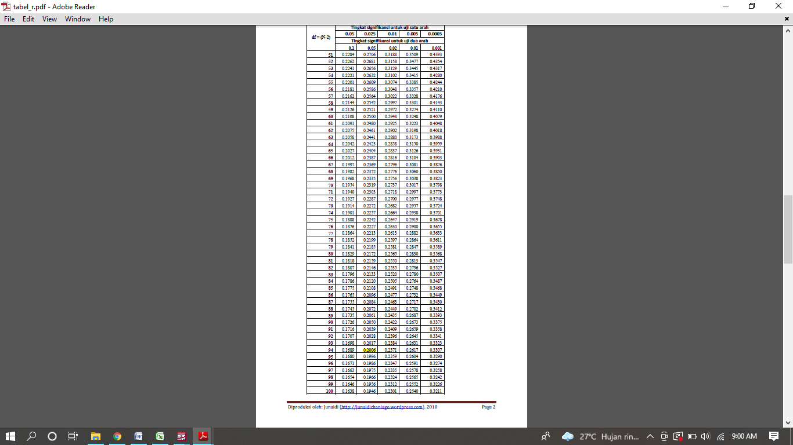

Lampiran 4. Tabel F
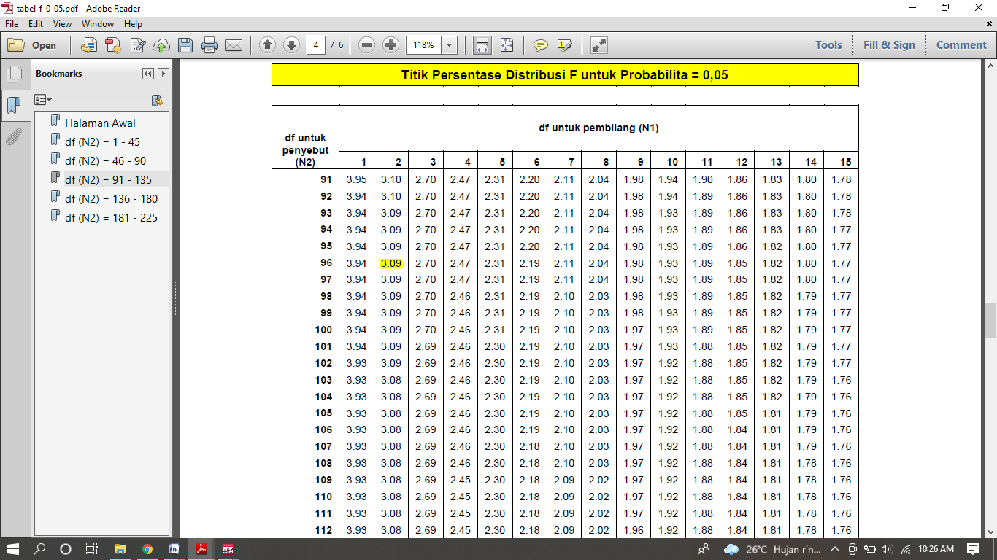

Lampiran 5. Uji Validitas dan Reliabilitas
Uji Validitas dan Reliabilitas Variabel Brand Image

CORRELATIONS
/VARIABLES=X1.1 X1.2 X1.3 Total
/PRINT=TWOTAIL NOSIG
/MISSING=PAIRWISE.

Correlations

Correlations
 |  | X1.1 | X1.2 | X1.3 | Total
X1.1 | Pearson Correlation | 1 | .890** | .436** | .917**
X1.1 | Sig. (2-tailed) |  | .000 | .000 | .000
X1.1 | N | 96 | 96 | 96 | 96
X1.2 | Pearson Correlation | .890** | 1 | .411** | .905**
X1.2 | Sig. (2-tailed) | .000 |  | .000 | .000
X1.2 | N | 96 | 96 | 96 | 96
X1.3 | Pearson Correlation | .436** | .411** | 1 | .723**
X1.3 | Sig. (2-tailed) | .000 | .000 |  | .000
X1.3 | N | 96 | 96 | 96 | 96
Total | Pearson Correlation | .917** | .905** | .723** | 1
Total | Sig. (2-tailed) | .000 | .000 | .000
Total | N | 96 | 96 | 96 | 96
**. Correlation is significant at the 0.01 level (2-tailed).

RELIABILITY
/VARIABLES=X1.1 X1.2 X1.3
/SCALE('ALL VARIABLES') ALL
/MODEL=ALPHA
/SUMMARY=TOTAL.

Reliability

Scale: ALL VARIABLES

Case Processing Summary
 |  | N | %
Cases | Valid | 96 | 100.0
Cases | Excludedª | 0 | .0
Cases | Total | 96 | 100.0
a. Listwise deletion based on all variables in the procedure.

Reliability Statistics
Cronbach's Alpha | N of Items
.806 | 3

Uji Validitas dan Reliabilitas Variabel Kualitas Produk

DATASET NAME DataSet1 WINDOW=FRONT.
CORRELATIONS
/VARIABLES=X2.1 X2.2 X2.3 X2.4 Total
/PRINT=TWOTAIL NOSIG
/MISSING=PAIRWISE.

Correlations

Correlations
 |  | X2.1 | X2.2 | total
X2.1 | Pearson Correlation | 1 | .515** | .894**
X2.1 | Sig. (2-tailed) |  | .000 | .000
X2.1 | N | 96 | 96 | 96
X2.2 | Pearson Correlation | .515** | 1 | .845**
X2.2 | Sig. (2-tailed) | .000 |  | .000
X2.2 | N | 96 | 96 | 96
total | Pearson Correlation | .894** | .845** | 1
total | Sig. (2-tailed) | .000 | .000
total | N | 96 | 96 | 96
**. Correlation is significant at the 0.01 level (2-tailed).

RELIABILITY
/VARIABLES=X2.1 X2.2 X2.3 X2.4
/SCALE('ALL VARIABLES') ALL
/MODEL=ALPHA
/SUMMARY=TOTAL.

Reliability

Scale: ALL VARIABLES

Case Processing Summary
 |  | N | %
Cases | Valid | 96 | 100.0
Cases | Excludedª | 0 | .0
Cases | Total | 96 | 100.0
a. Listwise deletion based on all variables in the procedure.

Reliability Statistics
Cronbach's Alpha | N of Items
.673 | 2

Uji Validitas dan Reliabilitas Variabel Keputusan Pembelian

DATASET NAME DataSet2 WINDOW=FRONT.
CORRELATIONS
/VARIABLES=X3.1 X3.2 X3.3 X3.4 X3.5 Total
/PRINT=TWOTAIL NOSIG
/MISSING=PAIRWISE.

Correlations

Correlations
 |  | X3.1 | X3.2 | X3.3 | X3.4 | X3.5 | Total
X3.1 | Pearson Correlation | 1 | .792** | .508** | .062 | .019 | .741**
X3.1 | Sig. (2-tailed) |  | .000 | .000 | .549 | .853 | .000
X3.1 | N | 96 | 96 | 96 | 96 | 96 | 96
X3.2 | Pearson Correlation | .792** | 1 | .584** | -.052 | .004 | .719**
X3.2 | Sig. (2-tailed) | .000 |  | .000 | .614 | .966 | .000
X3.2 | N | 96 | 96 | 96 | 96 | 96 | 96
X3.3 | Pearson Correlation | .508** | .584** | 1 | -.036 | -.083 | .604**
X3.3 | Sig. (2-tailed) | .000 | .000 |  | .726 | .423 | .000
X3.3 | N | 96 | 96 | 96 | 96 | 96 | 96
X3.4 | Pearson Correlation | .062 | -.052 | -.036 | 1 | .890** | .584**
X3.4 | Sig. (2-tailed) | .549 | .614 | .726 |  | .000 | .000
X3.4 | N | 96 | 96 | 96 | 96 | 96 | 96
X3.5 | Pearson Correlation | .019 | .004 | -.083 | .890** | 1 | .572**
X3.5 | Sig. (2-tailed) | .853 | .966 | .423 | .000 |  | .000
X3.5 | N | 96 | 96 | 96 | 96 | 96 | 96
Total | Pearson Correlation | .741** | .719** | .604** | .584** | .572** | 1
Total | Sig. (2-tailed) | .000 | .000 | .000 | .000 | .000
Total | N | 96 | 96 | 96 | 96 | 96 | 96
**. Correlation is significant at the 0.01 level (2-tailed).

RELIABILITY
/VARIABLES=X3.1 X3.2 X3.3 X3.4 X3.5
/SCALE('ALL VARIABLES') ALL
/MODEL=ALPHA
/SUMMARY=TOTAL.

Reliability

Scale: ALL VARIABLES

Case Processing Summary
 |  | N | %
Cases | Valid | 96 | 100.0
Cases | Excludedª | 0 | .0
Cases | Total | 96 | 100.0
a. Listwise deletion based on all variables in the procedure.

Reliability Statistics
Cronbach's Alpha | N of Items
.648 | 5

Lampiran 6. Uji Hipotesis
Regression

Variables Entered/Removed^{b}
Model | Variables Entered | Variables Removed | Method
1 | Kualitas Produk, Brand Imageª | . | Enter
a. All requested variables entered.
b. Dependent Variable: Keputusan Pembelian

Model Summary^{b}
Model | R | R Square | Adjusted R Square | Std. Error of the Estimate | Durbin-Watson
1 | .772ª | .596 | .587 | .25086 | 1.708
a. Predictors: (Constant), kualitas_produk, brand_image
b. Dependent Variable: keputusan_pembelian

ANOVA^{b}
Model |  | Sum of Squares | df | Mean Square | F | Sig.
1 | Regression | 8.621 | 2 | 4.310 | 68.497 | .000ª
1 | Residual | 5.852 | 93 | .063
1 | Total | 14.473 | 95
a. Predictors: (Constant), kualitas_produk, brand_image
b. Dependent Variable: keputusan_pembelian

Coefficientsª
Model |  | Unstandardized Coefficients |  | Standardized Coefficients | t | Sig.
 |  | B | Std. Error | Beta | t | Sig.
1 | (Constant) | .738 | .271 |  | 2.722 | .008
1 | brand_image | .410 | .050 | .539 | 8.161 | .000
1 | kualitas_produk | .411 | .052 | .517 | 7.827 | .000
a. Dependent Variable: keputusan_pembelian
Lampiran 7. Uji Korelasi Antar Variabel

CORRELATIONS
/VARIABLES=X1 X2 Y
/PRINT=TWOTAIL NOSIG
/MISSING=PAIRWISE.

Correlations

Correlations
 |  | Brand image | Kualitas Produk | Keputusan pembelian
Brand image | Pearson Correlation | 1 | .075 | .568**
Brand image | Sig. (2-tailed) |  | .467 | .000
Brand image | N | 96 | 96 | 96
Kualitas Produk | Pearson Correlation | .075 | 1 | .621**
Kualitas Produk | Sig. (2-tailed) | .467 |  | .000
Kualitas Produk | N | 96 | 96 | 96
Keputusan pembelian | Pearson Correlation | .568** | .621** | 1
Keputusan pembelian | Sig. (2-tailed) | .000 | .000
Keputusan pembelian | N | 96 | 96 | 96
**. Correlation is significant at the 0.01 level (2-tailed).

Lampiran 8. Jadwal Penelitian

No. | Jenis Kegiatan | Tahun 2020
 | Jenis Kegiatan | Agu | Sep | Okt | Nov | Des | Jan | Feb
1. | Tahap Persiapan Penelitian
2. | Acc Judul ke Pembimbing
3. | Pengumpulan Data
4. | Penyusunan Proposal Penelitian
5. | Konsultasi ke pembimbing
6. | Seminar proposal

No. | Jenis Kegiatan | Tahun 2021
 | Jenis Kegiatan | Mei | Juni | Juli | Agu | Sep | Okt | Nov
1. | Pengumpulan Data
2. | Pengelolaan Data
3. | Konsultasi ke Pembimbing
4. | Seminar Skripsi
5. | Perbaikan Hasil Seminar
6. | Perbaikan/Finalisasi

Lampiran 9. Abstrak
ABSTRACT

SUCI AMALIA BADJEBER. E2116140. THE INFLUENCE OF BRAND IMAGE AND PRODUCT QUALITY ON THE PURCHASE DECISIONS FOR SAMSUNG BRAND HANDPHONE PRODUCTS (A CASE STUDY AT THE GALAXY STORE, GORONTALO CITY)


This study aims to find out and analyze to what extent the influence of Brand Image and Product Quality on the Purchase Decisions for Samsung Brand Mobile Products (A Case Study at the Galaxy Store in Gorontalo City). The method used in this study is a quantitative approach with a Path Analysis as a data analysis method. The results of this study indicate that the influence of Brand Image (X1), Product Quality (X2) on the Purchase Decision (Y) of Samsung Brand Mobile Products is 0.596 (59.6%). Brand Image (X1) has a positive and significant effect on Purchase Decisions by 0.539 (53.9%). Product quality (X2) has a positive effect on purchasing decisions (Y) at 0.517 (51.7%). The remained value of 0.404 (40.4%) is influenced by factors unexplained in the study.

Keywords: brand image, product quality, purchasing decision
ABSTRAK

SUCI AMALIA BADJEBER. E2116140. PENGARUH BRAND IMAGE DAN KUALITAS PRODUK TERHADAP KEPUTUSAN PEMBELIAN PRODUK HANDPHONE MEREK SAMSUNG (STUDI KASUS PADA TOKO GALAXY KOTA GORONTALO)

Penelitian ini bertujuan untuk menganalisis dan mengetahui seberapa besar Pengaruh Brand Image dan Kualitas Produk Terhadap Keputusan Pembelian Produk Handphone Merek Samsung (Studi Kasus Pada Toko Galaxy Kota Gorontalo). Metode yang digunakan di dalam penelitian ini melalui pendekatan kuantitatif dengan penyajian menggunakan Analisis jalur (Path Analysis) sebagai metode analisis data. Hasil penelitian ini menunjukan bahwa Brand Image (X1), Kualitas Produk (X2), Terhadap Keputusan Pembelian (Y) Produk Handphone Merek Samsung sebesar 0,596 (59.6%). Brand Image (X1) berpengaruh positif dan signifikan terhadap Keputusan Pembelian 0,539 (53.9%). Kualitas Produk (X2) berpengaruh positif terhadap Keputusan Pembelian (Y) 0,517 (51.7%) sedangkan sisanya 0,404 (40.4%) dipengaruhi oleh faktor yang tidak dijelaskan dalam penelitian.

Kata kunci: brand image, kualitas produk, keputusan pembelian

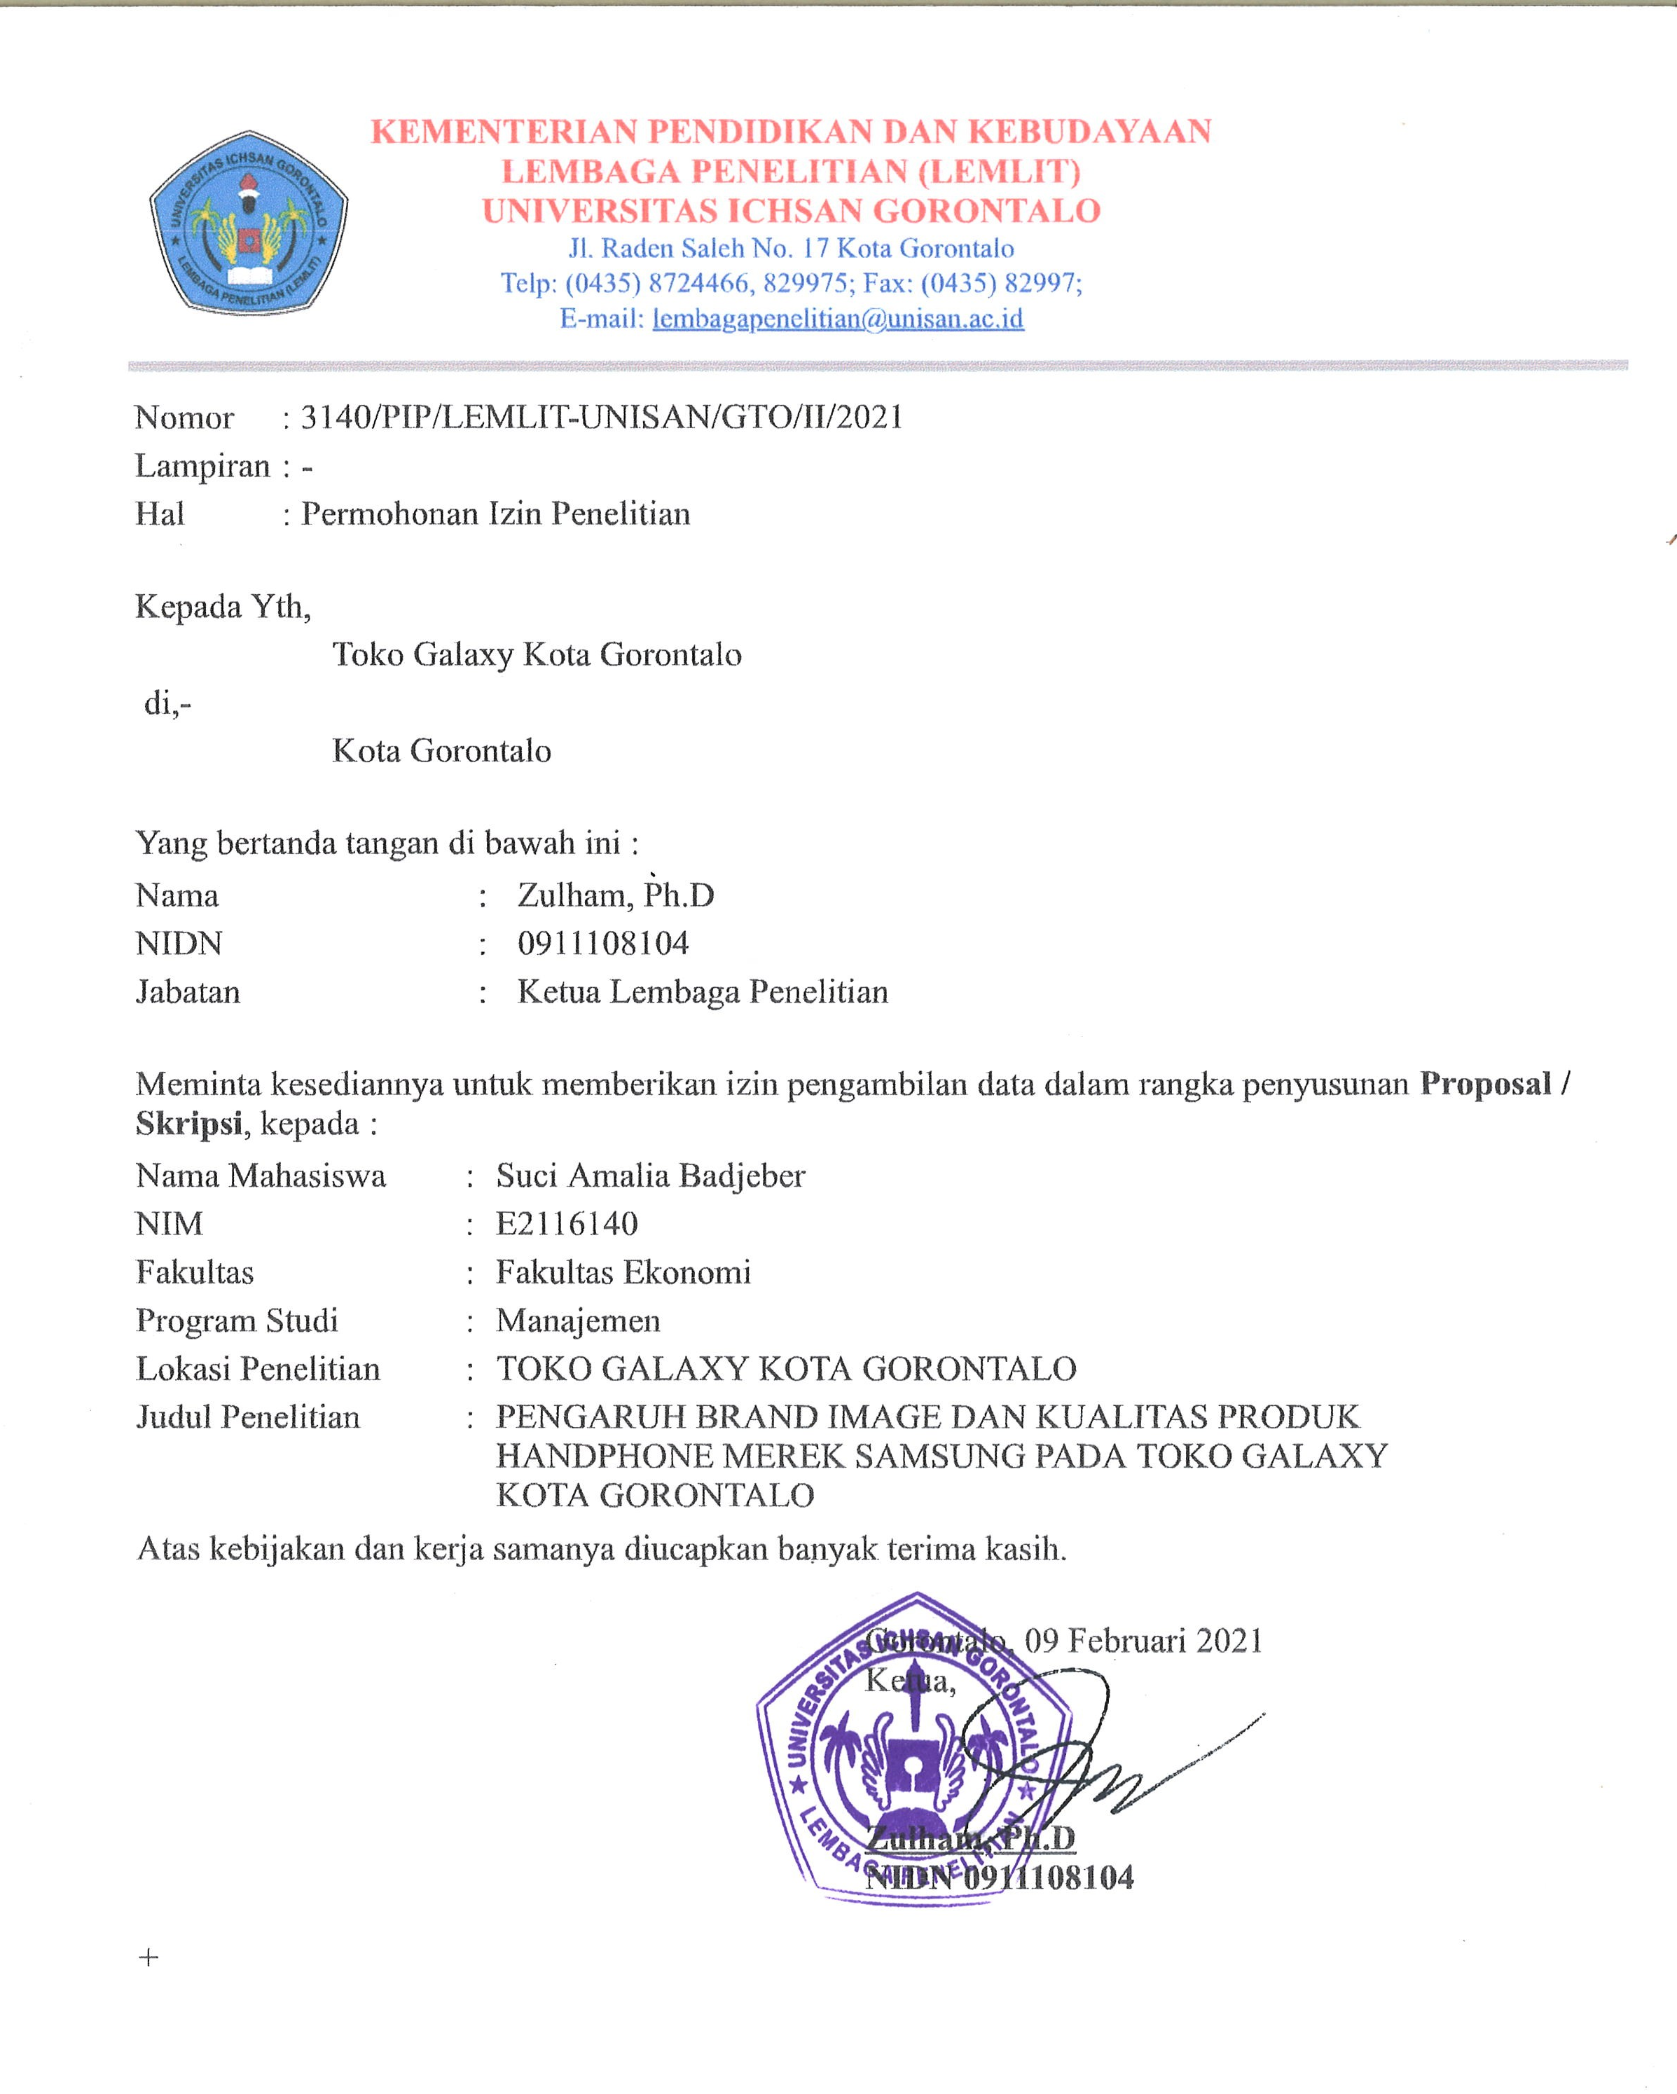
Lampiran 10. Surat izin Penelitian dari Lemlit

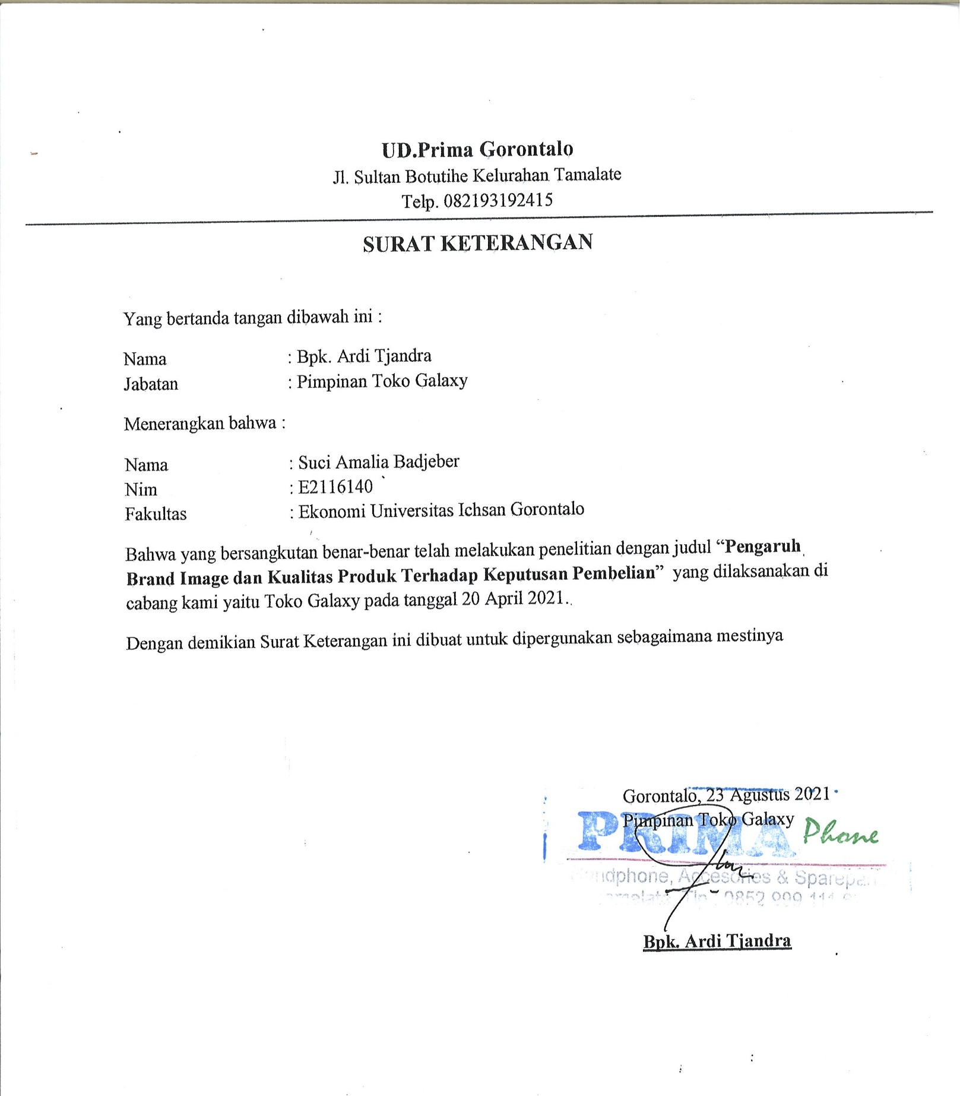
Lampiran 11. Surat Keterangan telah melakukan penelitian
Lampiran 12. Surat Rekomendasi Plagiasi
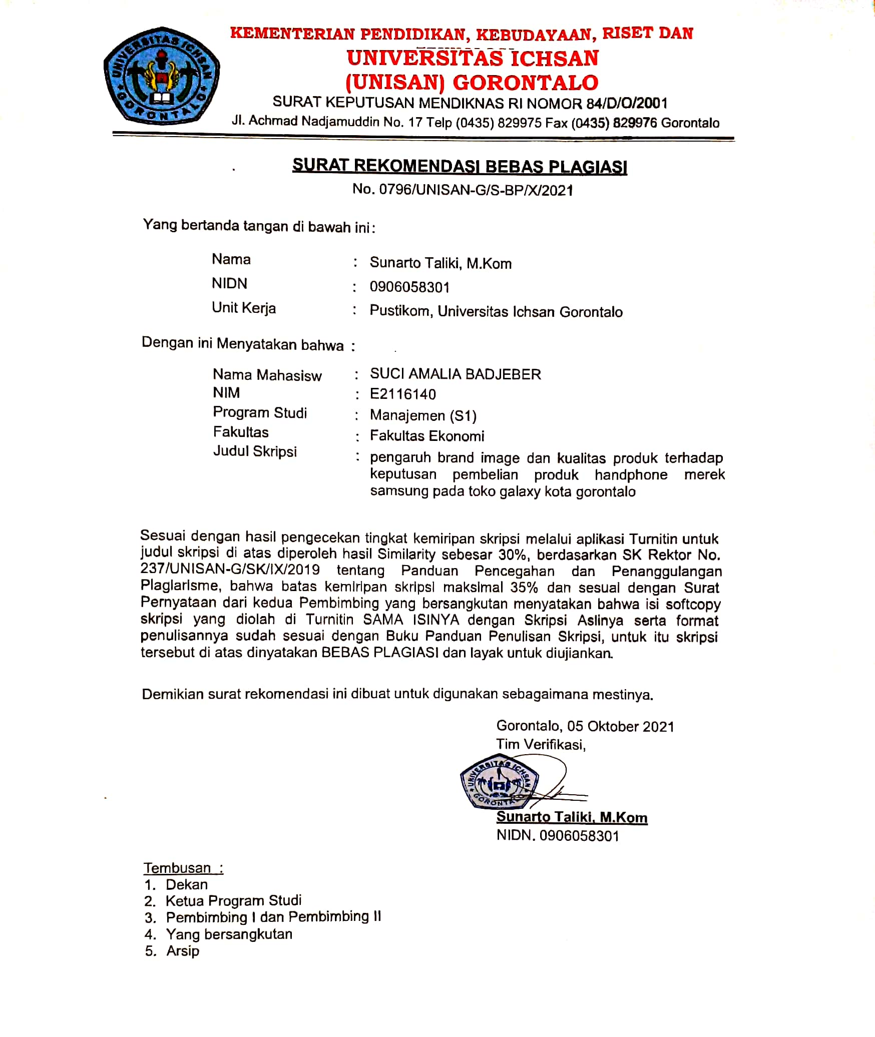
Lampiran 13. Hasil Tes Turnitin
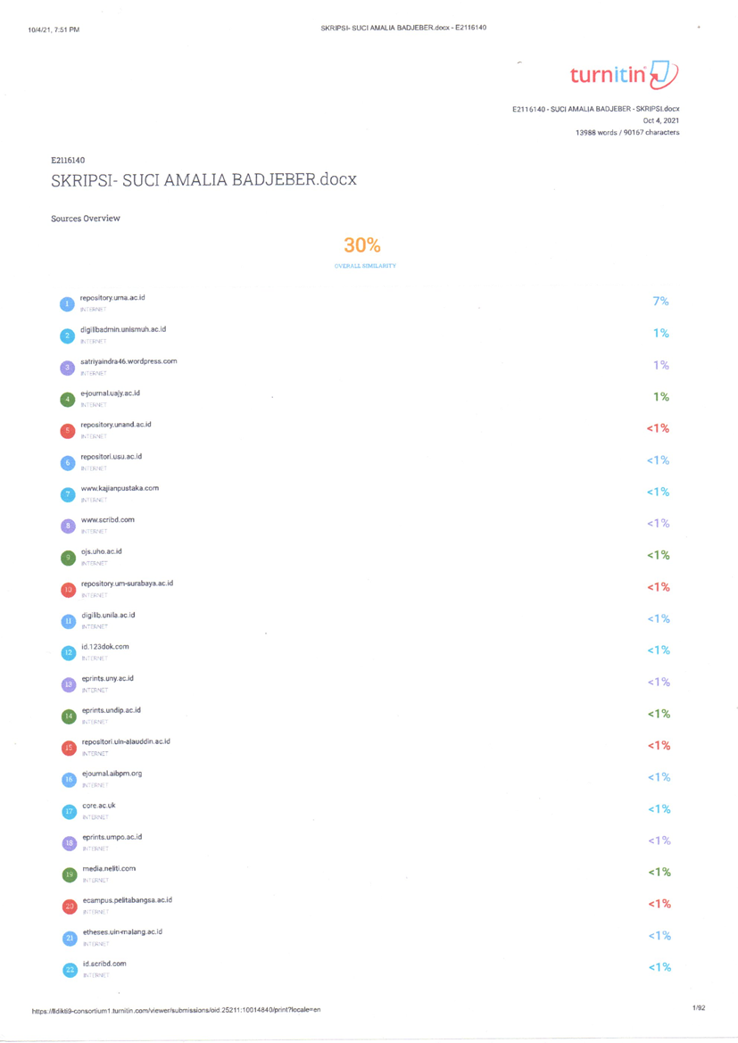

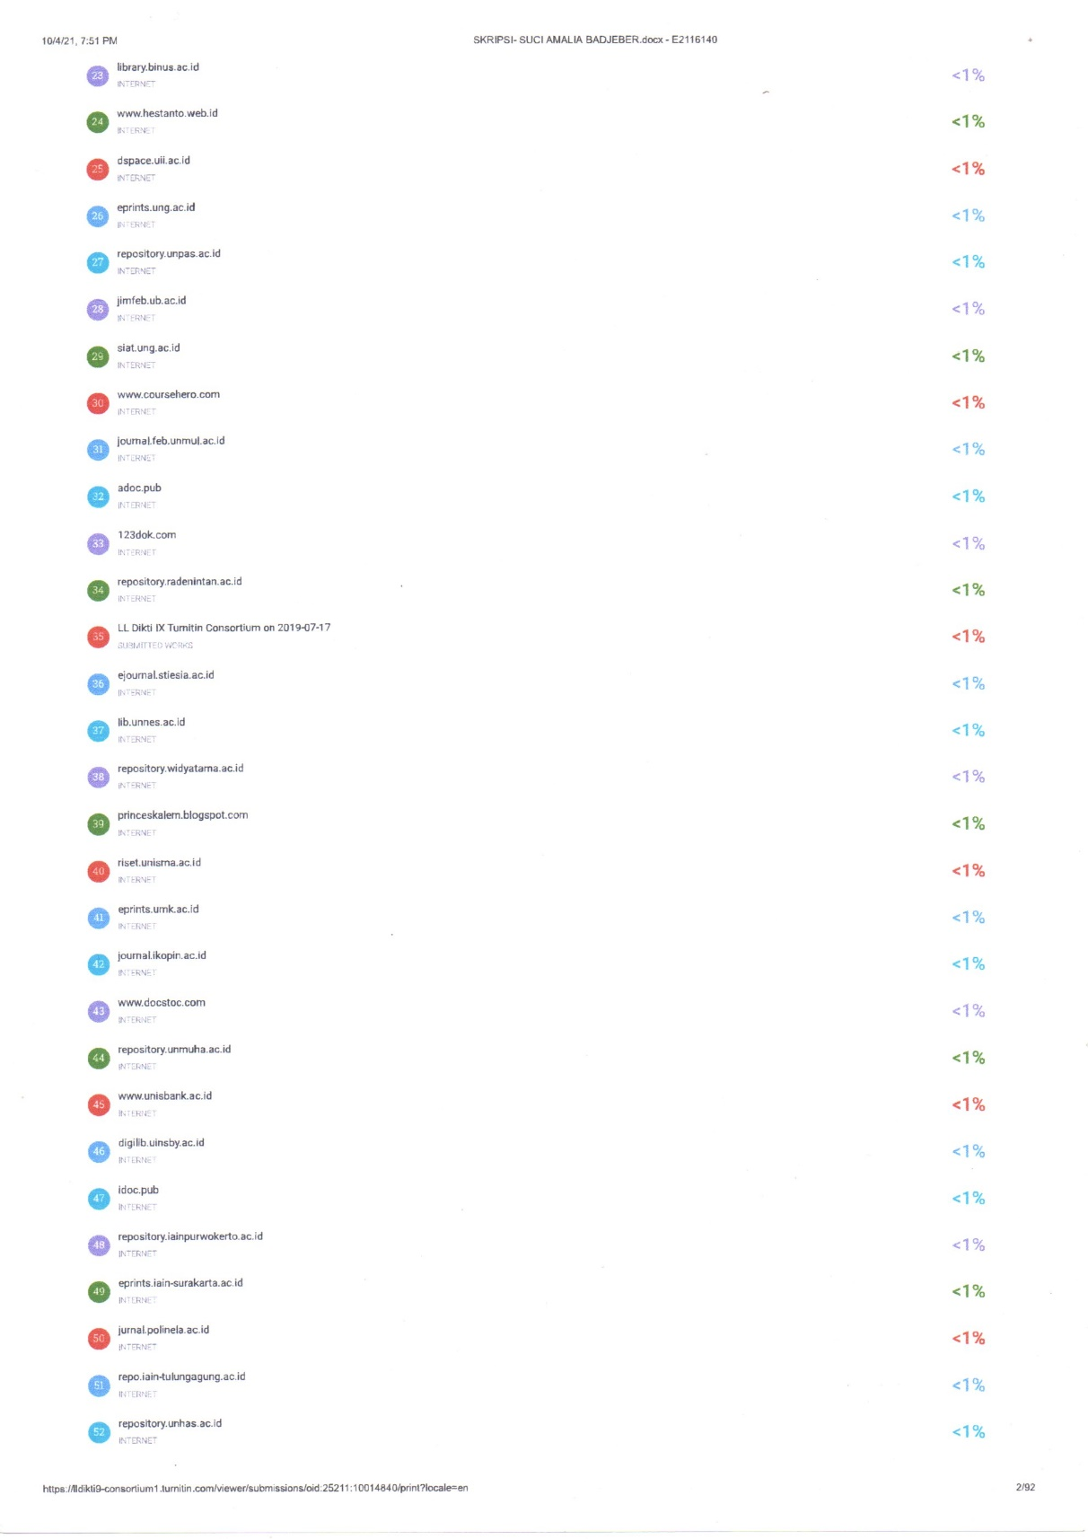

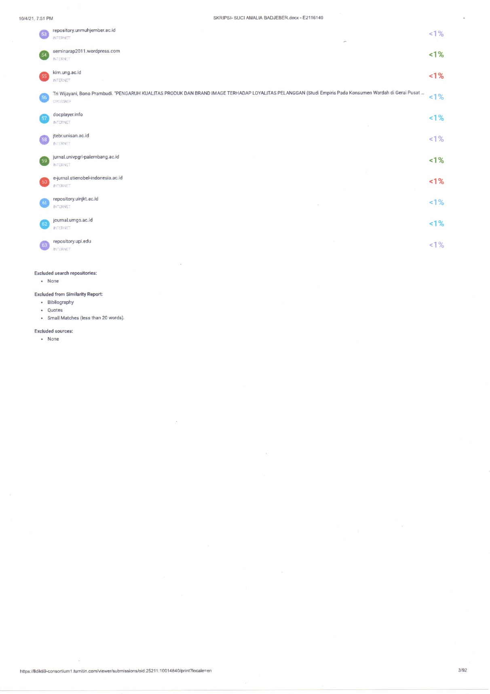

Lampiran 14. Curriculum Vitae

CURRICULUM VITAE

      - IDENTITAS PRIBADI

Nama : Suci Amalia Badjeber
Nim : E21-16-140
Tempat/Tgl Lahir : Gorontalo, 06-11-1998
Jenis Kelamin : Perempuan
Angkatan : 2016
Fakultas : Ekonomi
Jurusan : Manajemen
Konsentrasi : Pemasaran
Agama : Islam
Alamat : Jl. Gunung Semeru Kel. Siendeng Kec. Hulonthalangi
Kota : Gorontalo

      - RIWAYAT PENDIDIKAN
        - Pendidikan Formal
    - Menyelesaikan belajar di SDN 38 Kec. Kota Selatan Kota Gorontalo pada tahun 2010
    - Kemudian melanjutkan pendidikan berikutnya di MTS Al-Huda Kota Gorontalo
    - Dan melanjutkan pendidikan berikutnya di SMK Negeri 1 Kota Gorontalo
    - Selanjutnya menyelesaikan pendidikan kejenjang yang lebih tinggi di Universitas Ichsan Gorontalo, mengambil fakultas ekonomi jurusan manajemen konsentrasi Pemasaran

